MA374 – Financial Engineering Lab

Lab – 08

Dipanshu Goyal 210123083

__________________________________________________________________

Q1]

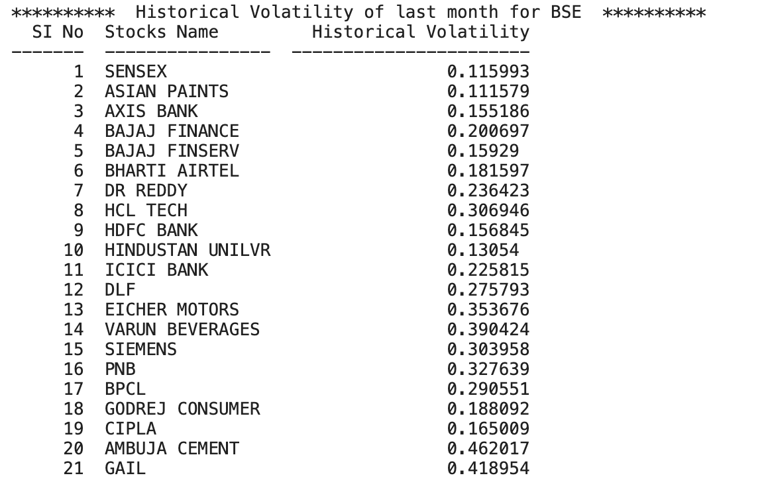

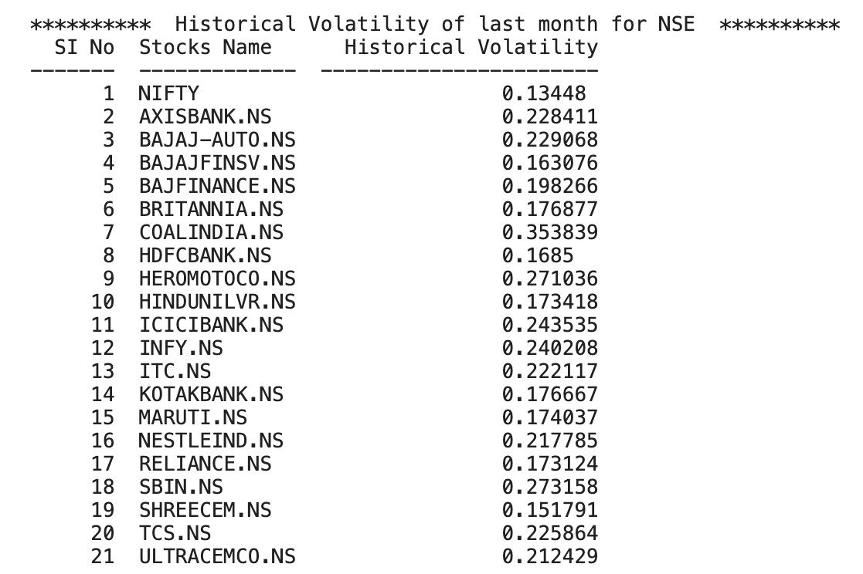

b)

*********************** For stocks - SENSEX ***********************

Historical volatility for last 1 month = 0.13447982200928968

Strike price (K) Call Option Put Option

------------------ ------------- ------------

0.50*S0 37011.9 0

1.00*S0 3690.36 1906.75

1.50*S0 0.06 33444.8

*********************** For stocks - ASIAN PAINTS ***********************

Historical volatility for last 1 month = 0.22841131899654066

Strike price (K) Call Option Put Option

------------------ ------------- ------------

0.50*S0 1743.05 0

1.00*S0 260.85 176.85

1.50*S0 2.06 1577.11

*********************** For stocks - AXIS BANK ***********************

Historical volatility for last 1 month = 0.22906839746963117

Strike price (K) Call Option Put Option

------------------ ------------- ------------

0.50*S0 565.09 0

1.00*S0 84.76 57.53

1.50*S0 0.68 511.31

*********************** For stocks - BAJAJ FINANCE ***********************

Historical volatility for last 1 month = 0.16307567488147326

Strike price (K) Call Option Put Option

------------------ ------------- ------------

0.50*S0 3753.9 0

1.00*S0 430.94 250.04

1.50*S0 0.13 3392.23

*********************** For stocks - BAJAJ FINSERV ***********************

Historical volatility for last 1 month = 0.19826581021183276

Strike price (K) Call Option Put Option

------------------ ------------- ------------

0.50*S0 863.51 0

1.00*S0 115.3 73.69

1.50*S0 0.29 780.57

*********************** For stocks - BHARTI AIRTEL ***********************

Historical volatility for last 1 month = 0.1768771097068657

Strike price (K) Call Option Put Option

------------------ ------------- ------------

0.50*S0 529.18 0

1.00*S0 64.63 39.13

1.50*S0 0.05 478.22

*********************** For stocks - DR REDDY ***********************

Historical volatility for last 1 month = 0.3538389690887232

Strike price (K) Call Option Put Option

------------------ ------------- ------------

0.50*S0 2971.13 0.6

1.00*S0 644.5 501.35

1.50*S0 48.77 2733

*********************** For stocks - HCL TECH ***********************

Historical volatility for last 1 month = 0.16849985268022807

Strike price (K) Call Option Put Option

------------------ ------------- ------------

0.50*S0 751.15 0

1.00*S0 88.39 52.19

1.50*S0 0.04 678.79

*********************** For stocks - HDFC BANK ***********************

Historical volatility for last 1 month = 0.27103551974828816

Strike price (K) Call Option Put Option

------------------ ------------- ------------

0.50*S0 875.94 0

1.00*S0 151.1 108.89

1.50*S0 3.49 795

*********************** For stocks - HINDUSTAN UNILVR ***********************

Historical volatility for last 1 month = 0.17341847875290559

Strike price (K) Call Option Put Option

------------------ ------------- ------------

0.50*S0 1364.55 0

1.00*S0 164.14 98.38

1.50*S0 0.1 1233.14

*********************** For stocks - ICICI BANK ***********************

Historical volatility for last 1 month = 0.24353548754585577

Strike price (K) Call Option Put Option

------------------ ------------- ------------

0.50*S0 510.53 0

1.00*S0 80.54 55.94

1.50*S0 0.98 462.31

*********************** For stocks - DLF ***********************

Historical volatility for last 1 month = 0.2402082131586479

Strike price (K) Call Option Put Option

------------------ ------------- ------------

0.50*S0 372.24 0

1.00*S0 58.06 40.12

1.50*S0 0.65 337.02

*********************** For stocks - EICHER MOTORS ***********************

Historical volatility for last 1 month = 0.22211743763782593

Strike price (K) Call Option Put Option

------------------ ------------- ------------

0.50*S0 2122.67 0

1.00*S0 310.51 208.21

1.50*S0 2 1920.08

*********************** For stocks - VARUN BEVERAGES ***********************

Historical volatility for last 1 month = 0.17666657492923488

Strike price (K) Call Option Put Option

------------------ ------------- ------------

0.50*S0 633.54 0

1.00*S0 77.3 46.77

1.50*S0 0.06 572.54

*********************** For stocks - SIEMENS ***********************

Historical volatility for last 1 month = 0.17403742923356597

Strike price (K) Call Option Put Option

------------------ ------------- ------------

0.50*S0 2055.3 0

1.00*S0 247.91 148.86

1.50*S0 0.16 1857.37

*********************** For stocks - PNB ***********************

Historical volatility for last 1 month = 0.21778481183753393

Strike price (K) Call Option Put Option

------------------ ------------- ------------

0.50*S0 49.08 0

1.00*S0 7.07 4.7

1.50*S0 0.04 44.39

*********************** For stocks - BPCL ***********************

Historical volatility for last 1 month = 0.17312422372606628

Strike price (K) Call Option Put Option

------------------ ------------- ------------

0.50*S0 230.84 0

1.00*S0 27.73 16.61

1.50*S0 0.02 208.61

*********************** For stocks - GODREJ CONSUMER ***********************

Historical volatility for last 1 month = 0.2731581257234285

Strike price (K) Call Option Put Option

------------------ ------------- ------------

0.50*S0 579.41 0

1.00*S0 100.61 72.69

1.50*S0 2.42 525.99

*********************** For stocks - CIPLA ***********************

Historical volatility for last 1 month = 0.15179099017377762

Strike price (K) Call Option Put Option

------------------ ------------- ------------

0.50*S0 638.77 0

1.00*S0 69.51 38.73

1.50*S0 0.01 577.21

*********************** For stocks - AMBUJA CEMENT ***********************

Historical volatility for last 1 month = 0.22586373316303845

Strike price (K) Call Option Put Option

------------------ ------------- ------------

0.50*S0 266.91 0

1.00*S0 39.58 26.72

1.50*S0 0.29 241.47

*********************** For stocks - GAIL ***********************

Historical volatility for last 1 month = 0.21242935123726006

Strike price (K) Call Option Put Option

------------------ ------------- ------------

0.50*S0 80.51 0

1.00*S0 11.36 7.48

1.50*S0 0.05 72.8

*********************** For stocks - NIFTY ***********************

Historical volatility for last 1 month = 0.13447982200928968

Strike price (K) Call Option Put Option

------------------ ------------- ------------

0.50*S0 11137.2 0

1.00*S0 1110.46 573.75

1.50*S0 0.02 10063.8

*********************** For stocks - AXISBANK.NS ***********************

Historical volatility for last 1 month = 0.22841131899654066

Strike price (K) Call Option Put Option

------------------ ------------- ------------

0.50*S0 564.32 0

1.00*S0 84.45 57.26

1.50*S0 0.67 510.6

*********************** For stocks - BAJAJ-AUTO.NS ***********************

Historical volatility for last 1 month = 0.22906839746963117

Strike price (K) Call Option Put Option

------------------ ------------- ------------

0.50*S0 3448.06 0

1.00*S0 517.22 351.05

1.50*S0 4.17 3119.9

*********************** For stocks - BAJAJFINSV.NS ***********************

Historical volatility for last 1 month = 0.16307567488147326

Strike price (K) Call Option Put Option

------------------ ------------- ------------

0.50*S0 861.99 0

1.00*S0 98.96 57.42

1.50*S0 0.03 778.95

*********************** For stocks - BAJFINANCE.NS ***********************

Historical volatility for last 1 month = 0.19826581021183276

Strike price (K) Call Option Put Option

------------------ ------------- ------------

0.50*S0 3705.1 0

1.00*S0 494.74 316.19

1.50*S0 1.24 3349.24

*********************** For stocks - BRITANNIA.NS ***********************

Historical volatility for last 1 month = 0.1768771097068657

Strike price (K) Call Option Put Option

------------------ ------------- ------------

0.50*S0 2695.22 0

1.00*S0 329.16 199.28

1.50*S0 0.26 2435.71

*********************** For stocks - COALINDIA.NS ***********************

Historical volatility for last 1 month = 0.3538389690887232

Strike price (K) Call Option Put Option

------------------ ------------- ------------

0.50*S0 195.5 0.04

1.00*S0 42.41 32.99

1.50*S0 3.21 179.83

*********************** For stocks - HDFCBANK.NS ***********************

Historical volatility for last 1 month = 0.16849985268022807

Strike price (K) Call Option Put Option

------------------ ------------- ------------

0.50*S0 869.45 0

1.00*S0 102.31 60.42

1.50*S0 0.05 785.7

*********************** For stocks - HEROMOTOCO.NS ***********************

Historical volatility for last 1 month = 0.27103551974828816

Strike price (K) Call Option Put Option

------------------ ------------- ------------

0.50*S0 2139.56 0.01

1.00*S0 369.08 265.98

1.50*S0 8.52 1941.86

*********************** For stocks - HINDUNILVR.NS ***********************

Historical volatility for last 1 month = 0.17341847875290559

Strike price (K) Call Option Put Option

------------------ ------------- ------------

0.50*S0 1349.41 0

1.00*S0 162.32 97.29

1.50*S0 0.1 1219.46

*********************** For stocks - ICICIBANK.NS ***********************

Historical volatility for last 1 month = 0.24353548754585577

Strike price (K) Call Option Put Option

------------------ ------------- ------------

0.50*S0 514.42 0

1.00*S0 81.15 56.36

1.50*S0 0.99 465.83

*********************** For stocks - INFY.NS ***********************

Historical volatility for last 1 month = 0.2402082131586479

Strike price (K) Call Option Put Option

------------------ ------------- ------------

0.50*S0 789.55 0

1.00*S0 123.15 85.1

1.50*S0 1.38 714.83

*********************** For stocks - ITC.NS ***********************

Historical volatility for last 1 month = 0.22211743763782593

Strike price (K) Call Option Put Option

------------------ ------------- ------------

0.50*S0 237.78 0

1.00*S0 34.78 23.32

1.50*S0 0.22 215.09

*********************** For stocks - KOTAKBANK.NS ***********************

Historical volatility for last 1 month = 0.17666657492923488

Strike price (K) Call Option Put Option

------------------ ------------- ------------

0.50*S0 979.65 0

1.00*S0 119.53 72.32

1.50*S0 0.09 885.33

*********************** For stocks - MARUTI.NS ***********************

Historical volatility for last 1 month = 0.17403742923356597

Strike price (K) Call Option Put Option

------------------ ------------- ------------

0.50*S0 5267.14 0

1.00*S0 635.32 381.49

1.50*S0 0.42 4759.91

*********************** For stocks - NESTLEIND.NS ***********************

Historical volatility for last 1 month = 0.21778481183753393

Strike price (K) Call Option Put Option

------------------ ------------- ------------

0.50*S0 1344.91 0

1.00*S0 193.61 128.8

1.50*S0 1.07 1216.35

*********************** For stocks - RELIANCE.NS ***********************

Historical volatility for last 1 month = 0.17312422372606628

Strike price (K) Call Option Put Option

------------------ ------------- ------------

0.50*S0 1337.78 0

1.00*S0 160.71 96.24

1.50*S0 0.1 1208.95

*********************** For stocks - SBIN.NS ***********************

Historical volatility for last 1 month = 0.2731581257234285

Strike price (K) Call Option Put Option

------------------ ------------- ------------

0.50*S0 330.72 0

1.00*S0 57.43 41.49

1.50*S0 1.38 300.23

*********************** For stocks - SHREECEM.NS ***********************

Historical volatility for last 1 month = 0.15179099017377762

Strike price (K) Call Option Put Option

------------------ ------------- ------------

0.50*S0 14704.3 0

1.00*S0 1600.19 891.59

1.50*S0 0.18 13287.3

*********************** For stocks - TCS.NS ***********************

Historical volatility for last 1 month = 0.22586373316303845

Strike price (K) Call Option Put Option

------------------ ------------- ------------

0.50*S0 1942.81 0

1.00*S0 288.09 194.47

1.50*S0 2.1 1757.66

*********************** For stocks - ULTRACEMCO.NS ***********************

Historical volatility for last 1 month = 0.21242935123726006

Strike price (K) Call Option Put Option

------------------ ------------- ------------

0.50*S0 5338.66 0

1.00*S0 753.27 496

1.50*S0 3.42 4827.53

c)

*********************** For stocks - NIFTY ***********************

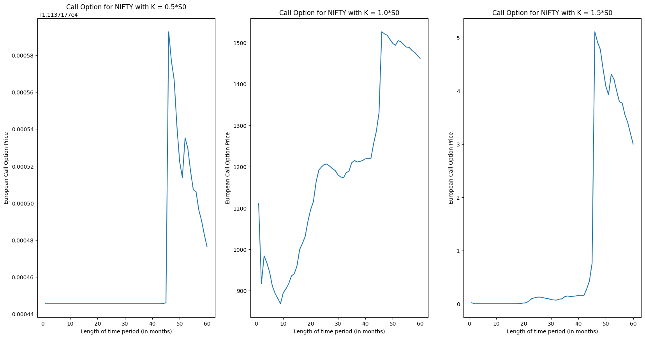

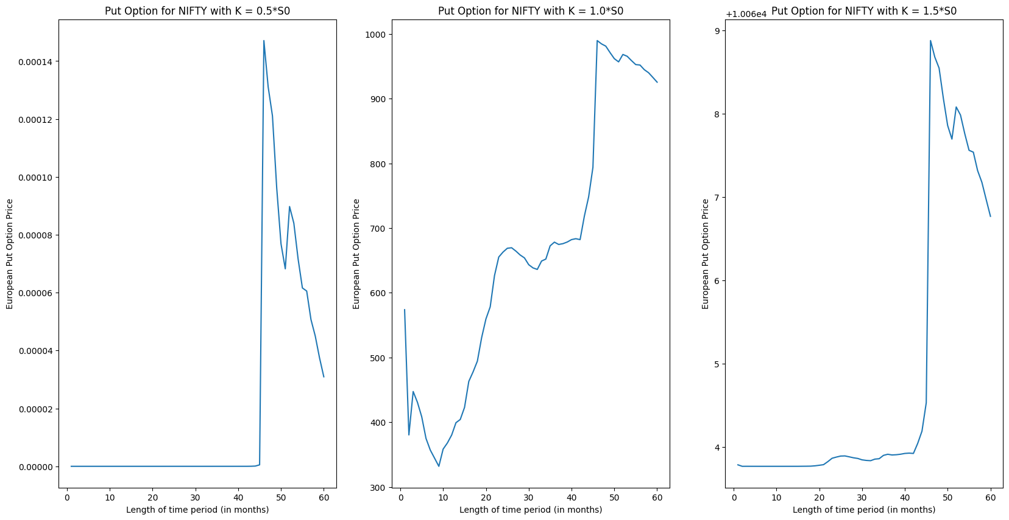

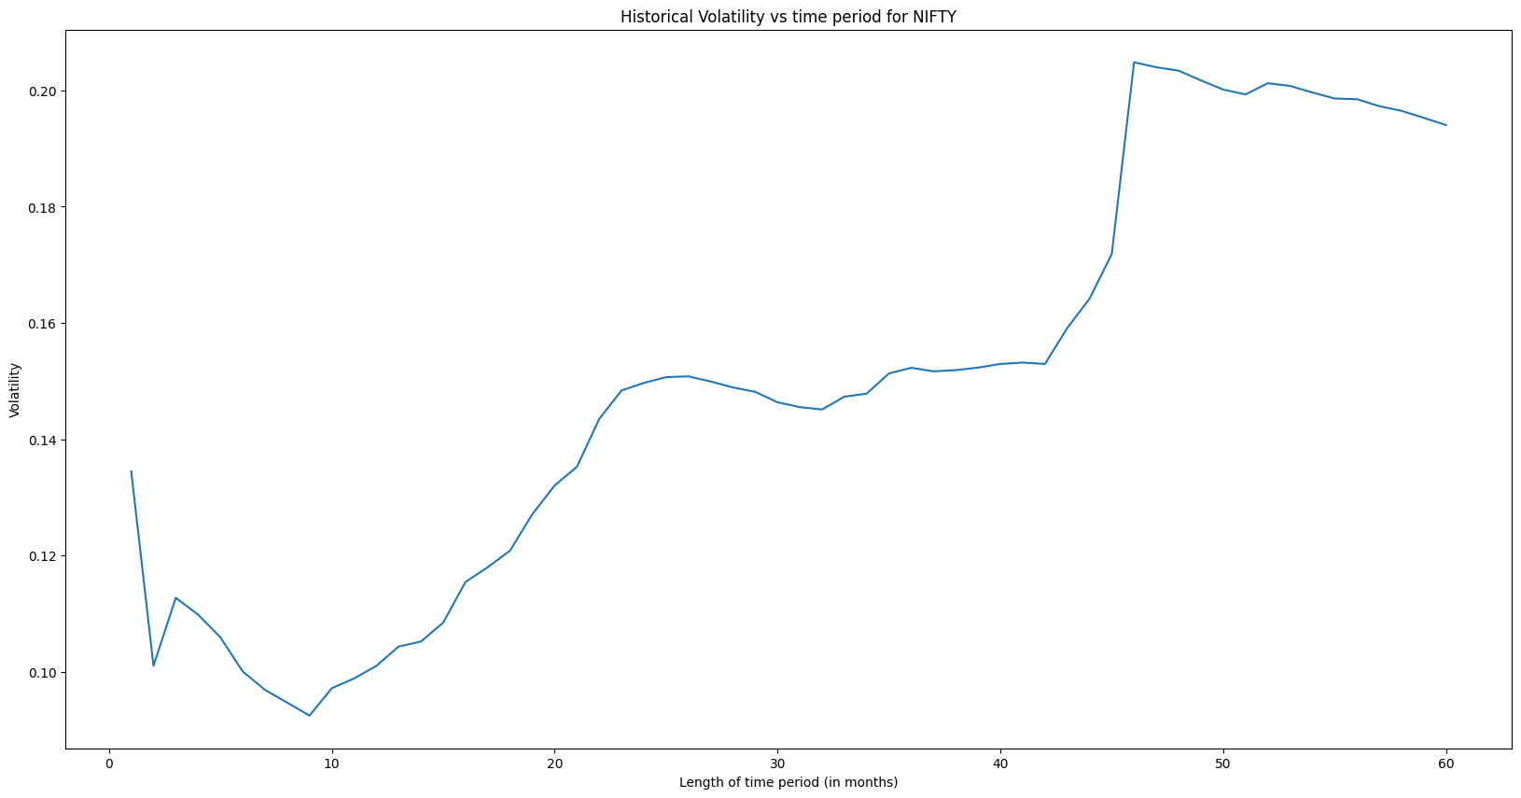

*********************** For stocks - AXISBANK.NS ***********************

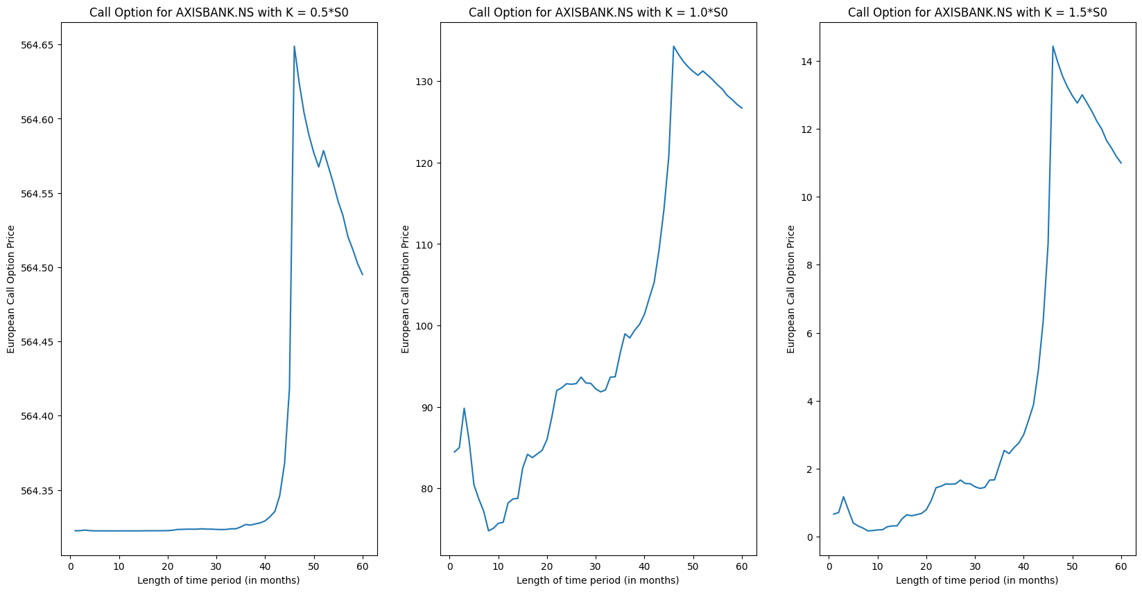

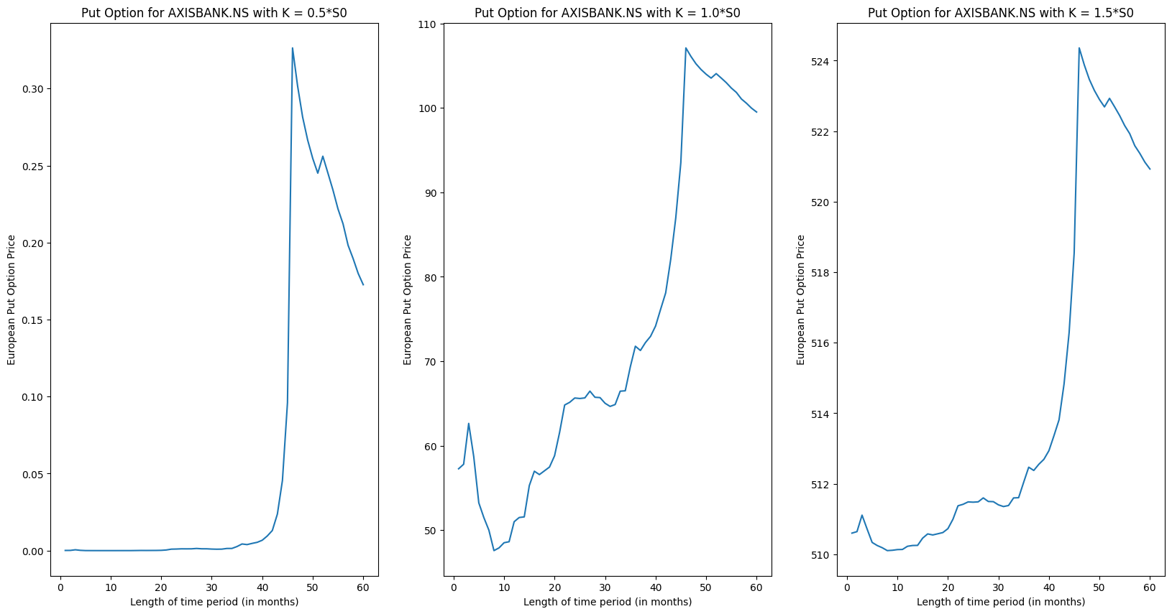

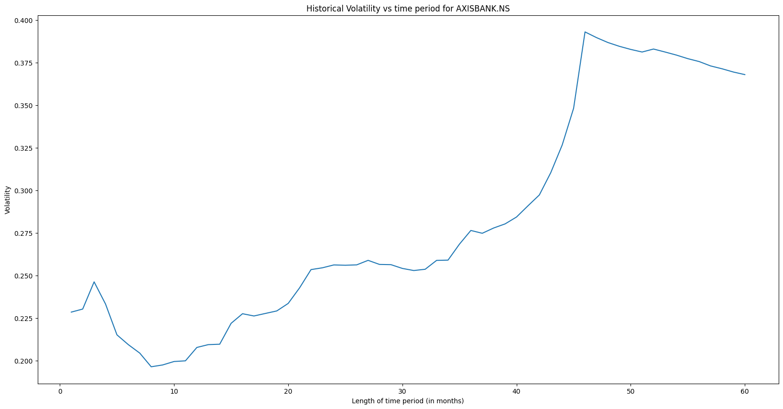

*********************** For stocks - BAJAJ-AUTO.NS ***********************

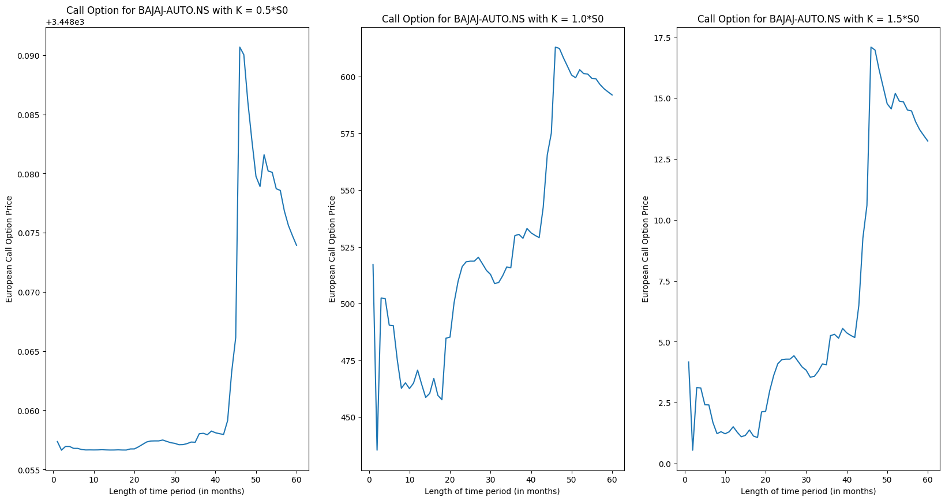

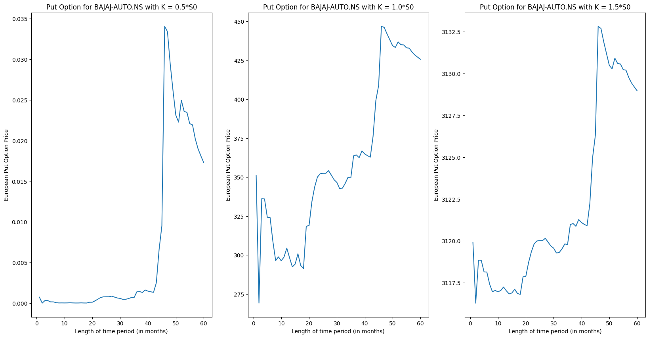

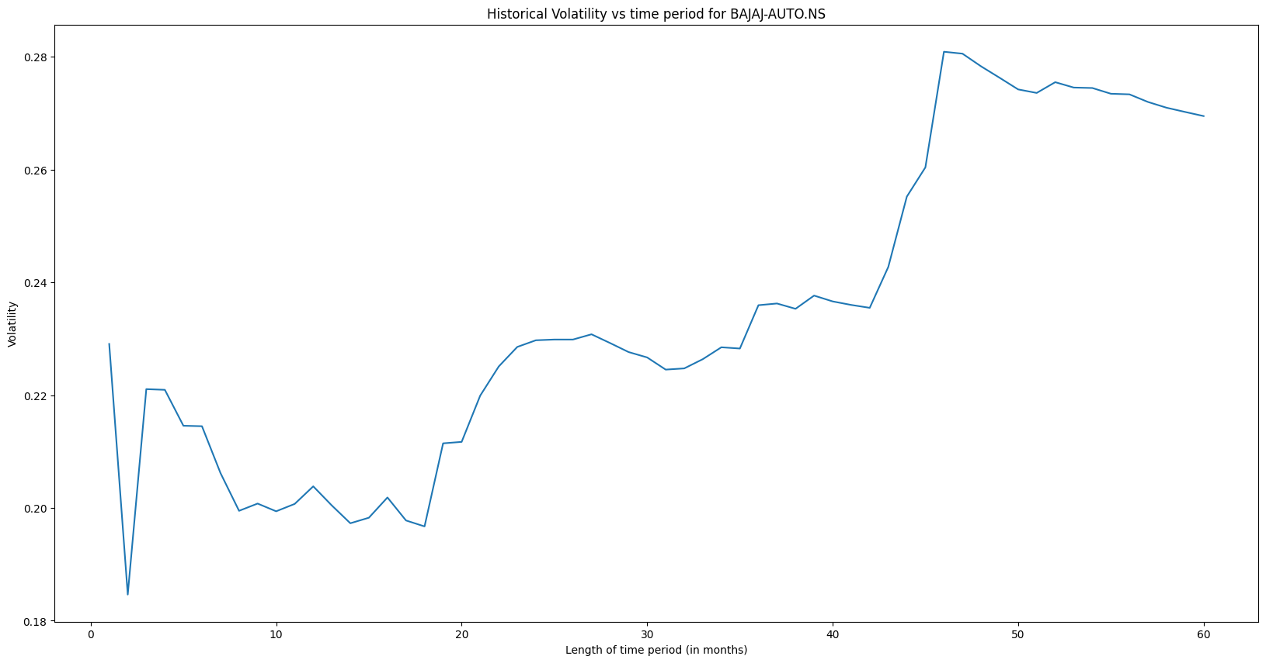

*********************** For stocks - BAJAJFINSV.NS ***********************

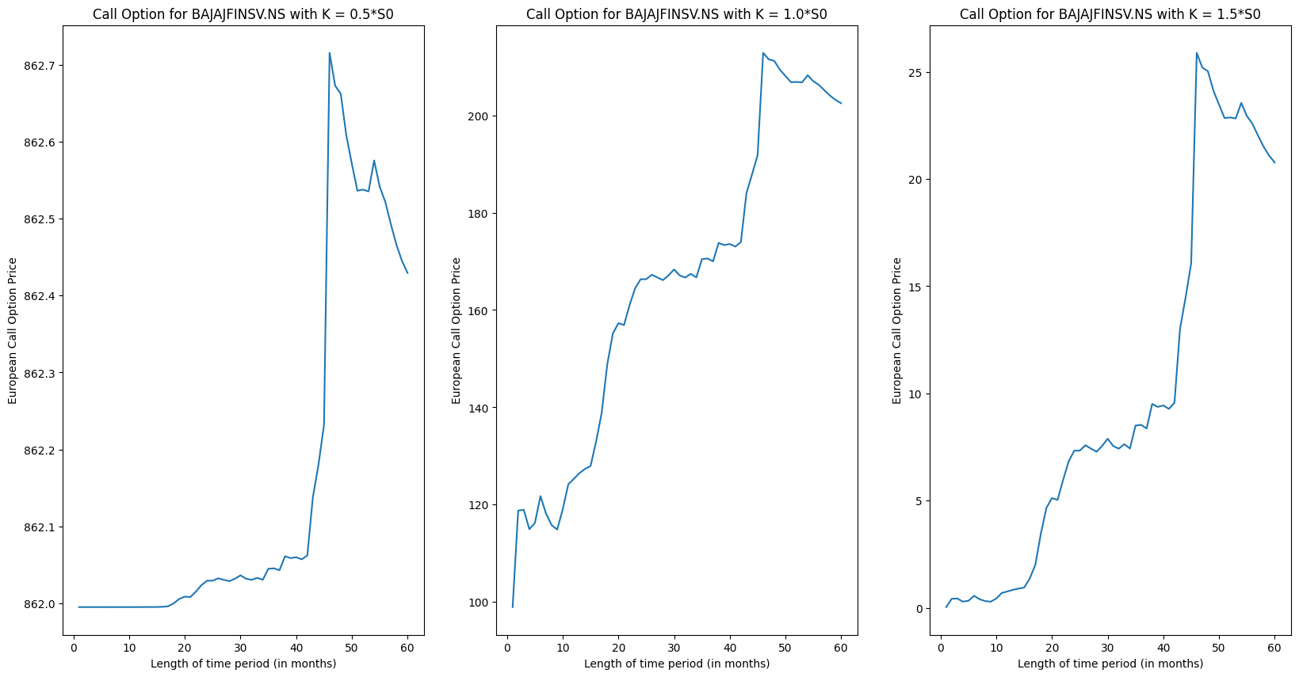

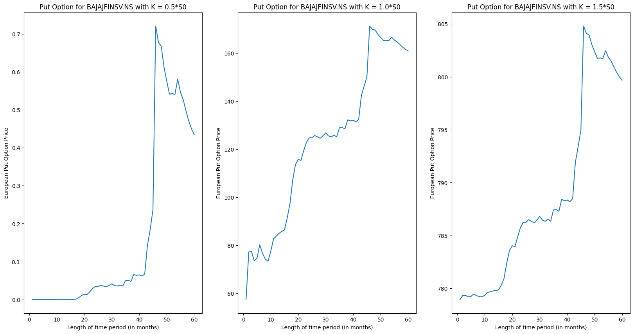

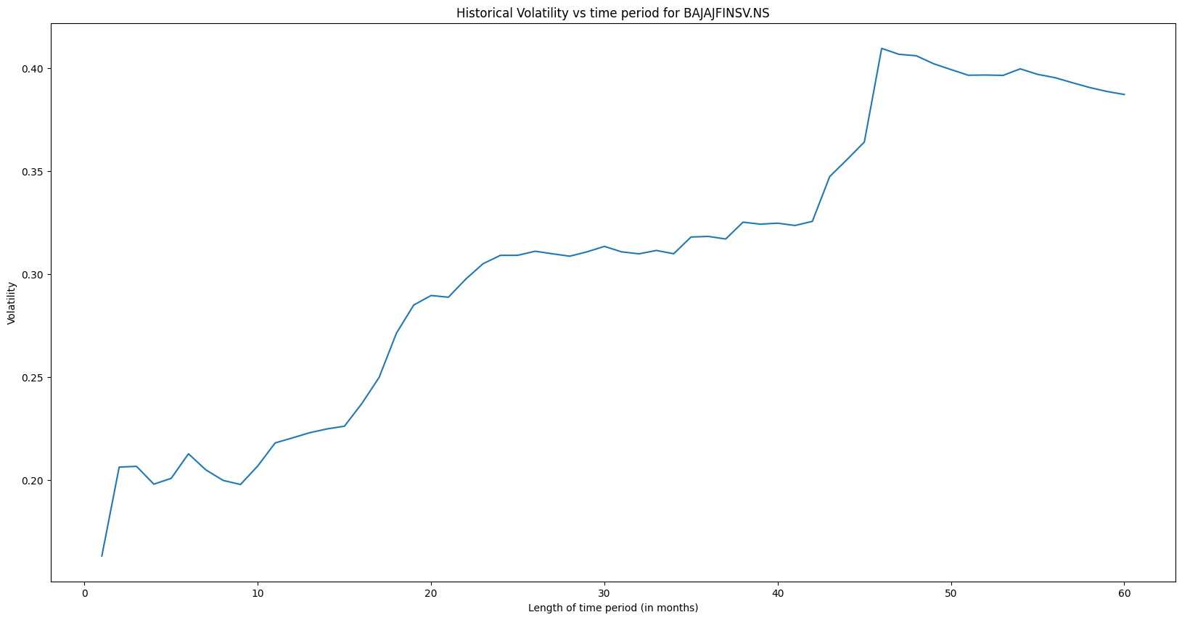

*********************** For stocks - BAJFINANCE.NS ***********************

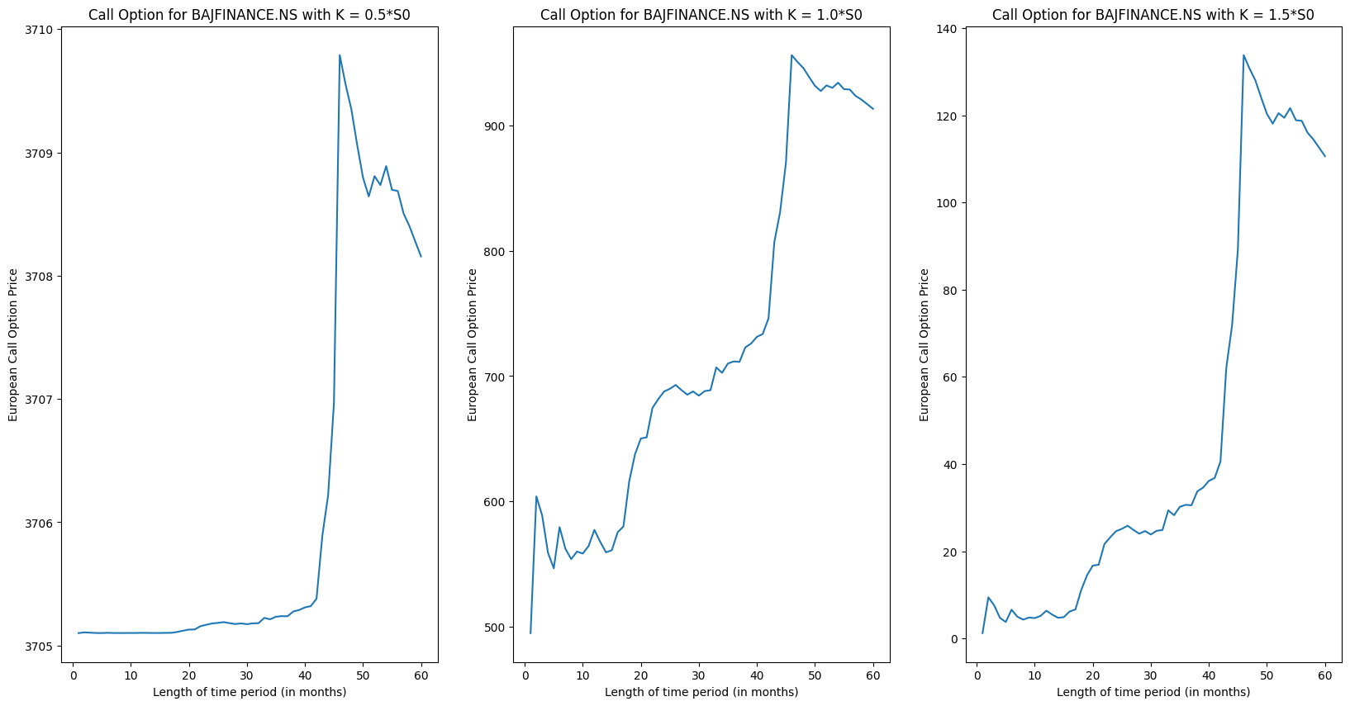

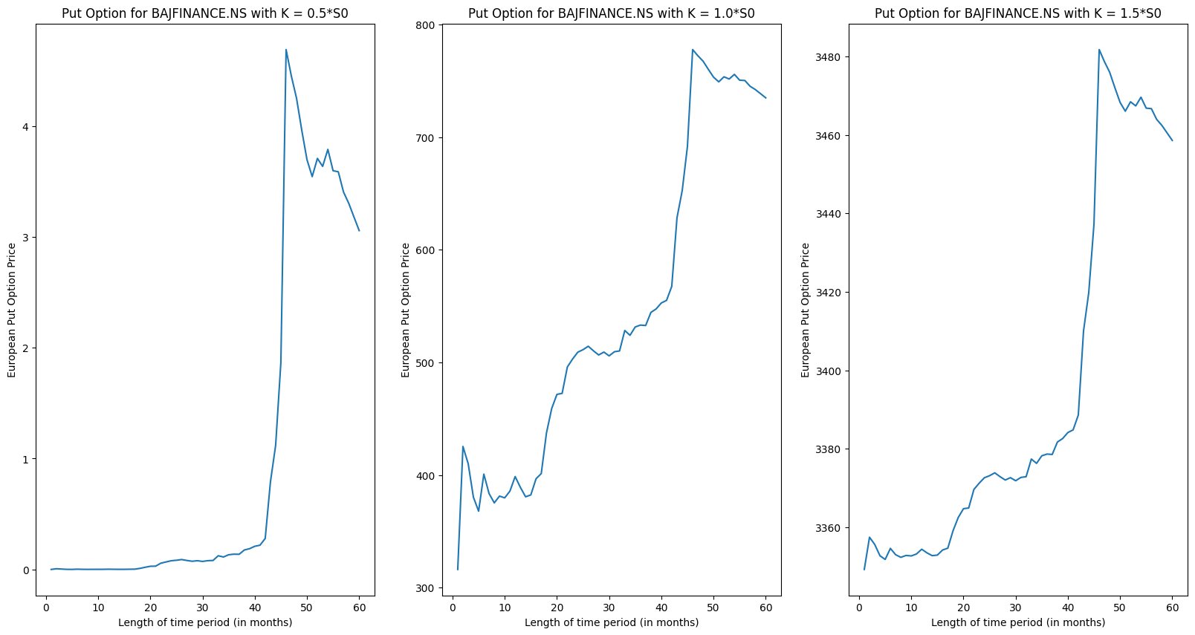

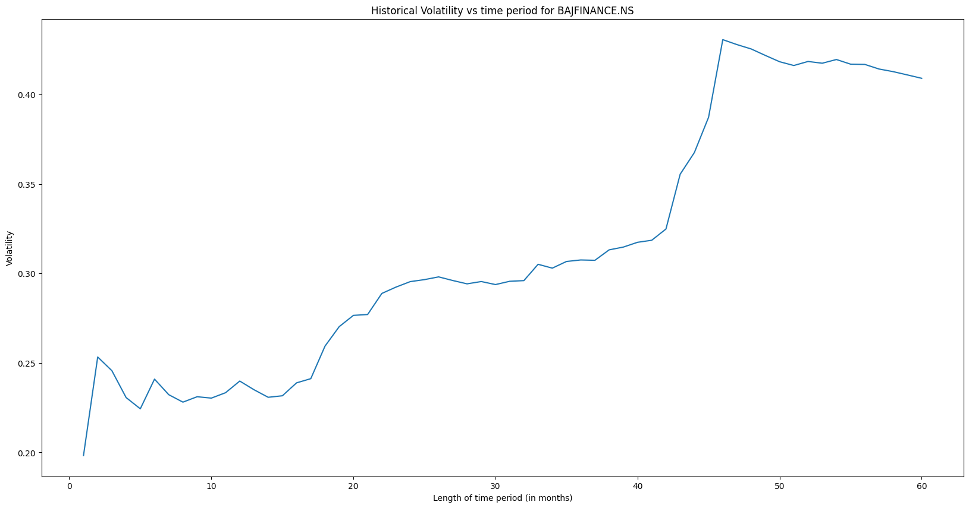

*********************** For stocks - BRITANNIA.NS ***********************

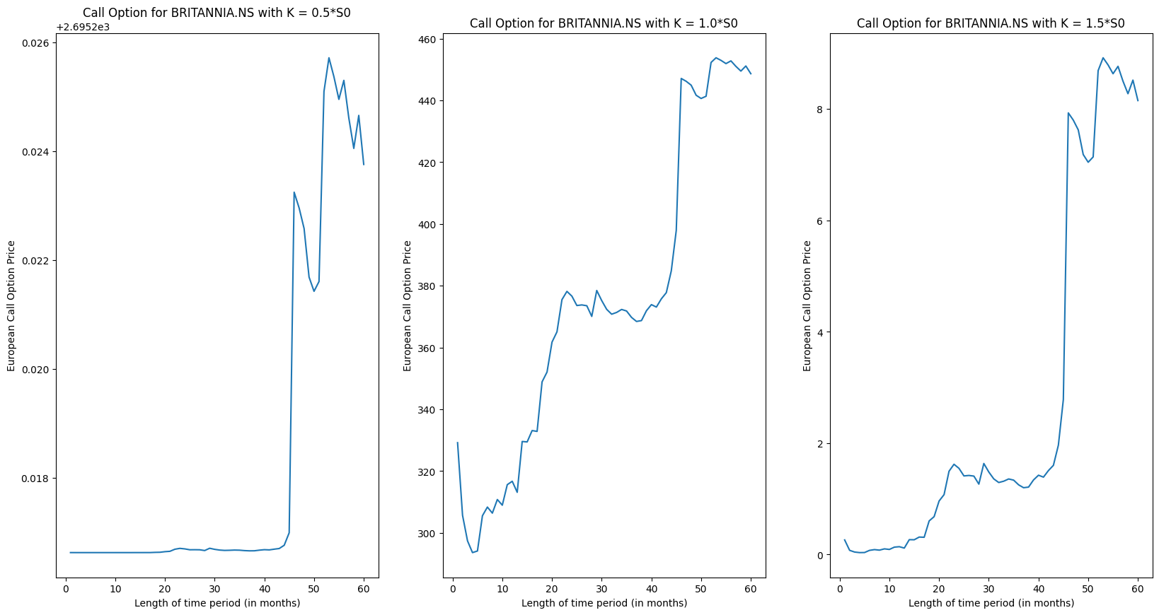

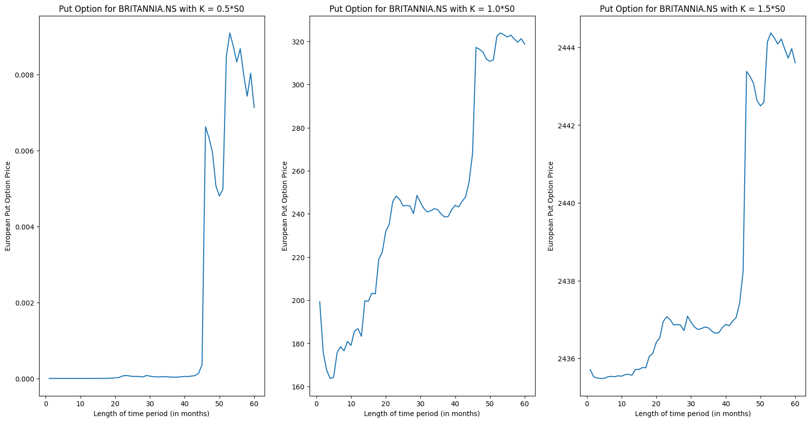

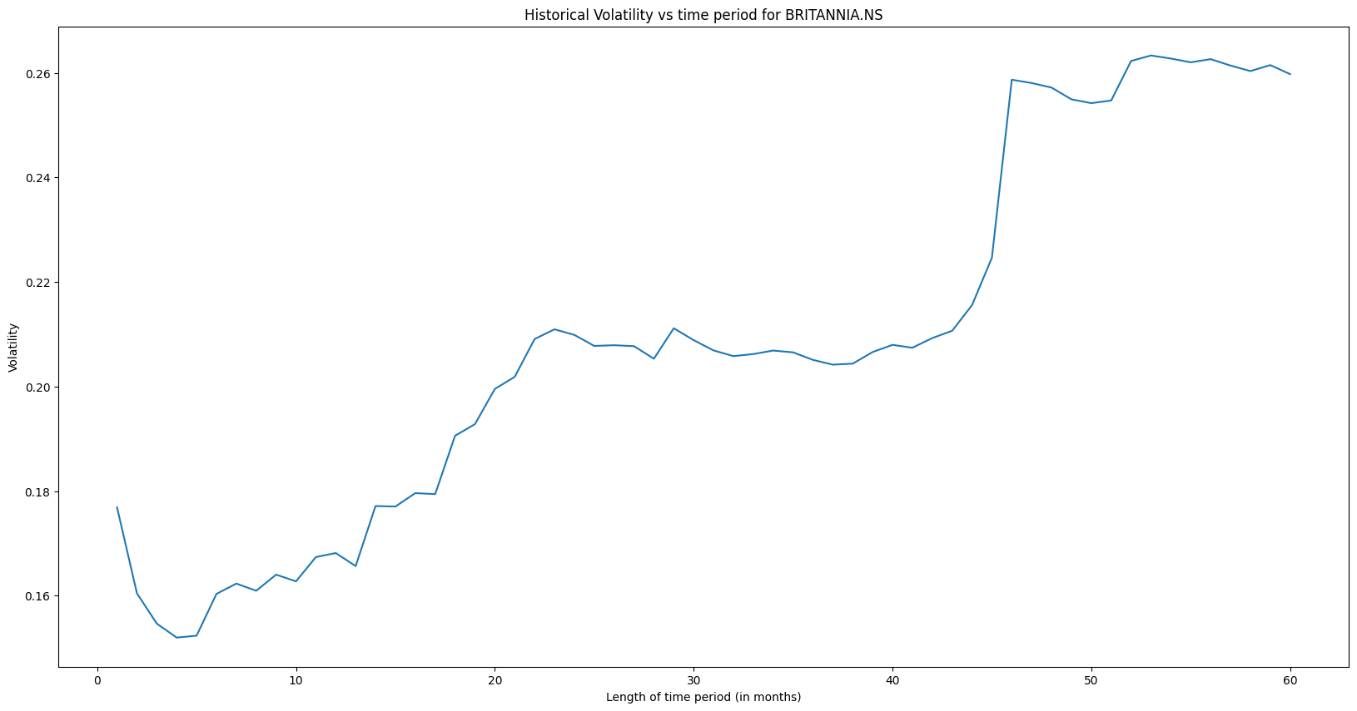

*********************** For stocks - COALINDIA.NS ***********************

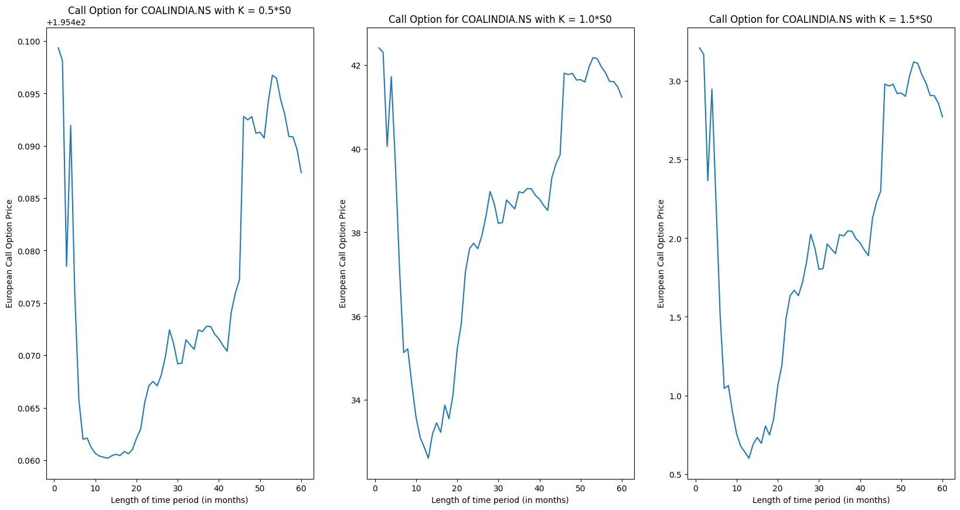

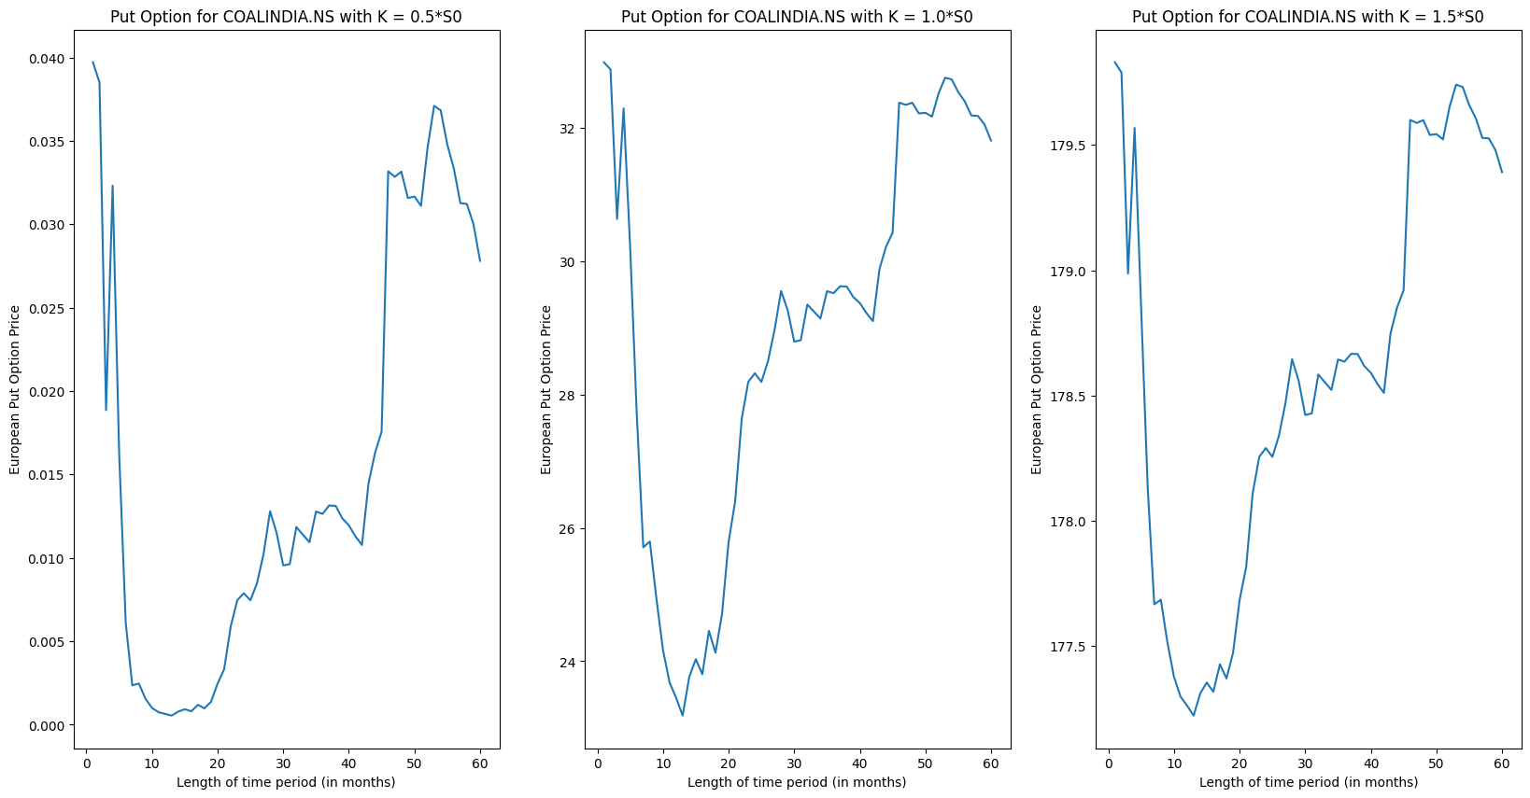

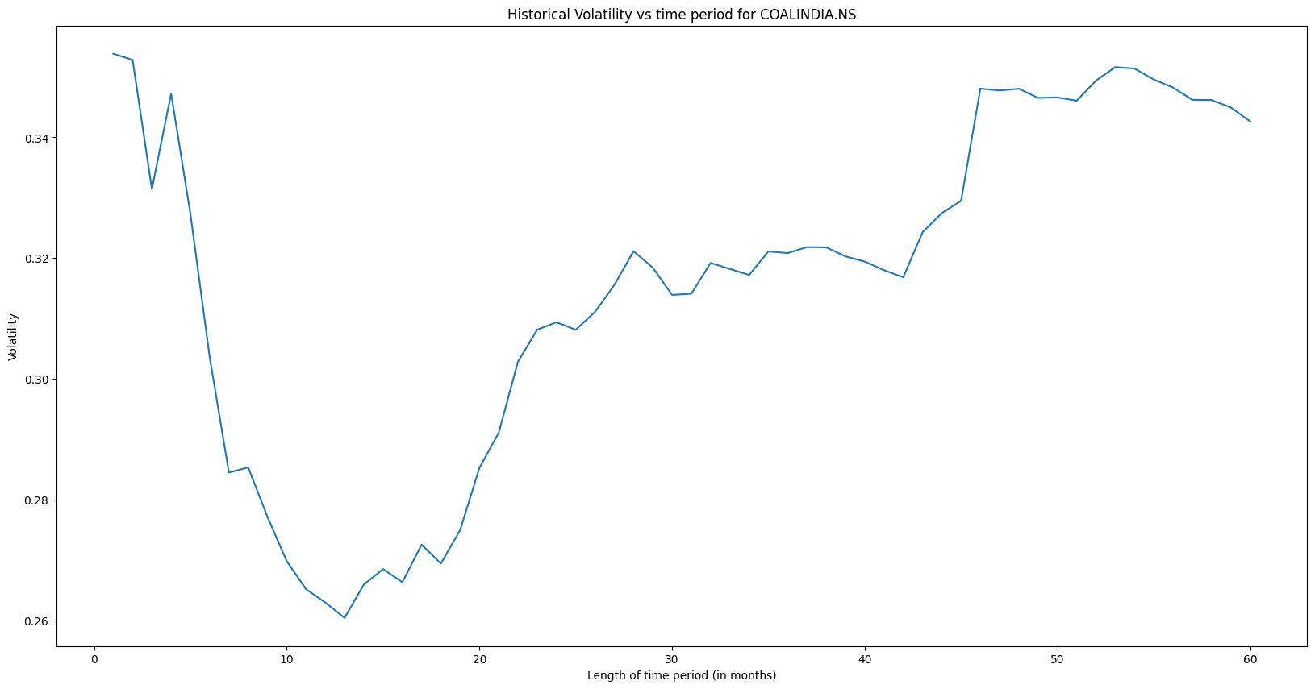

*********************** For stocks - HDFCBANK.NS ***********************

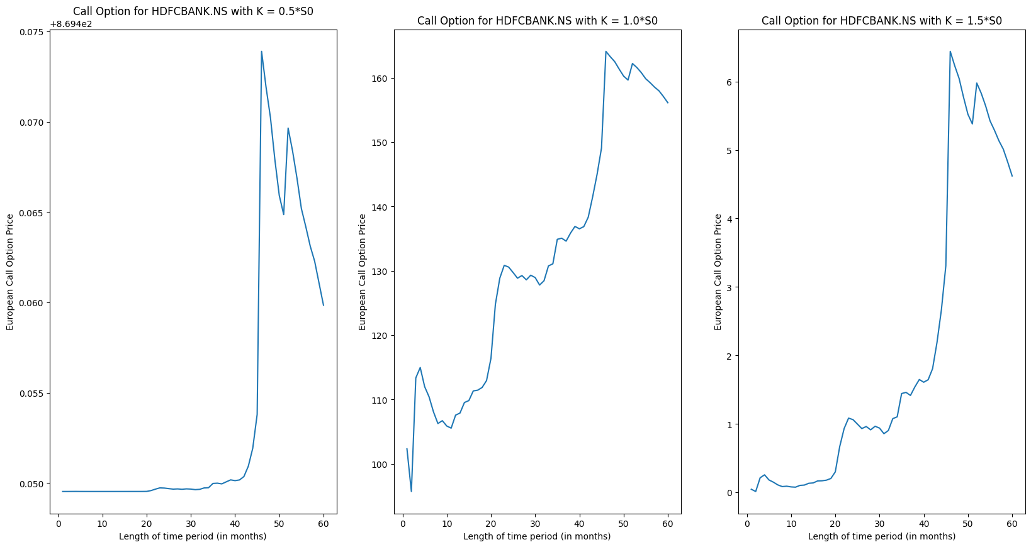

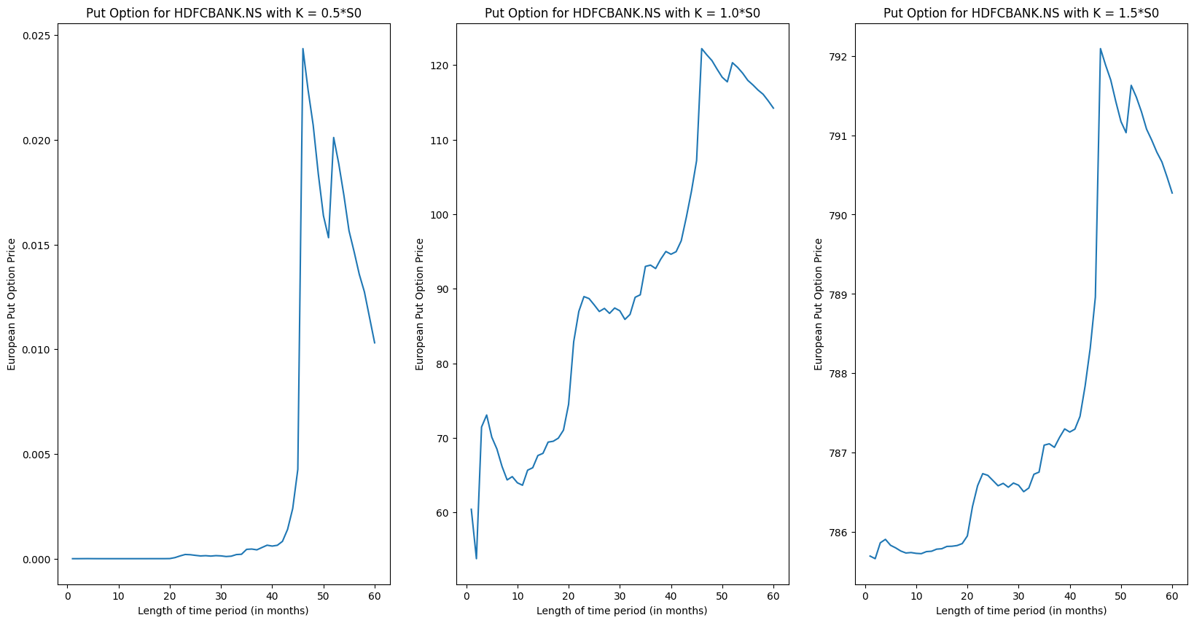

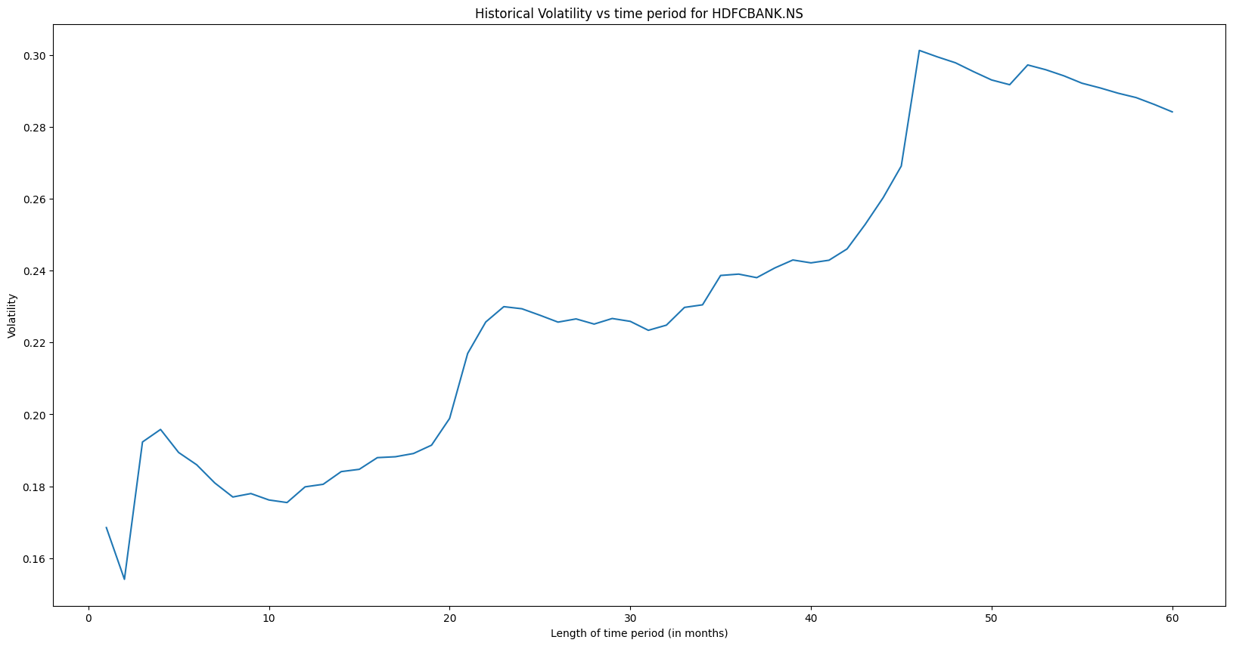

*********************** For stocks - HEROMOTOCO.NS ***********************

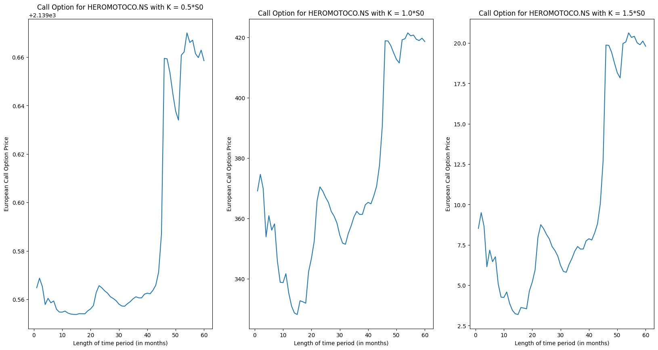

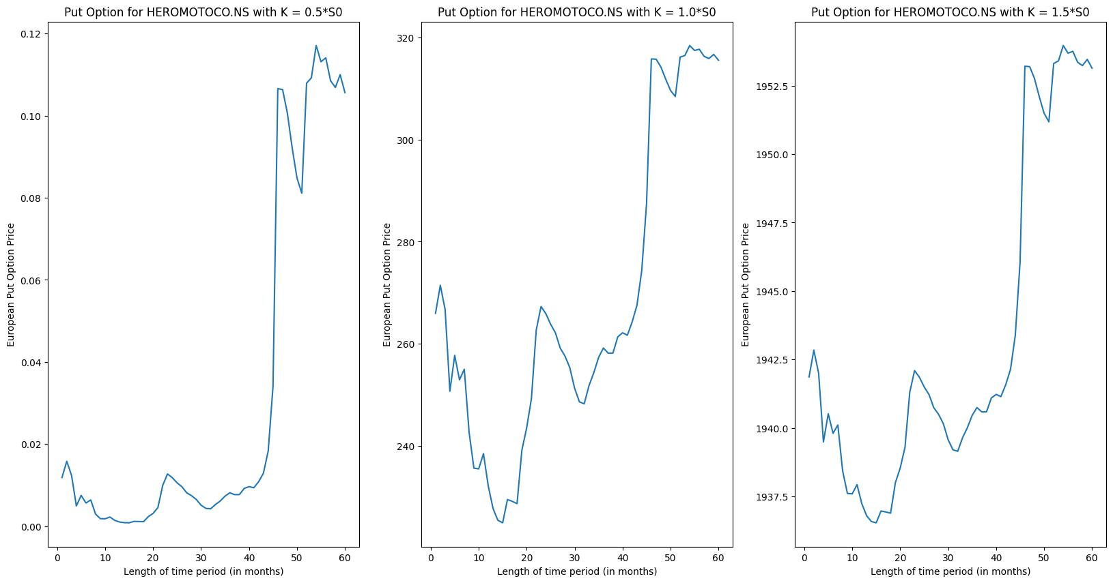

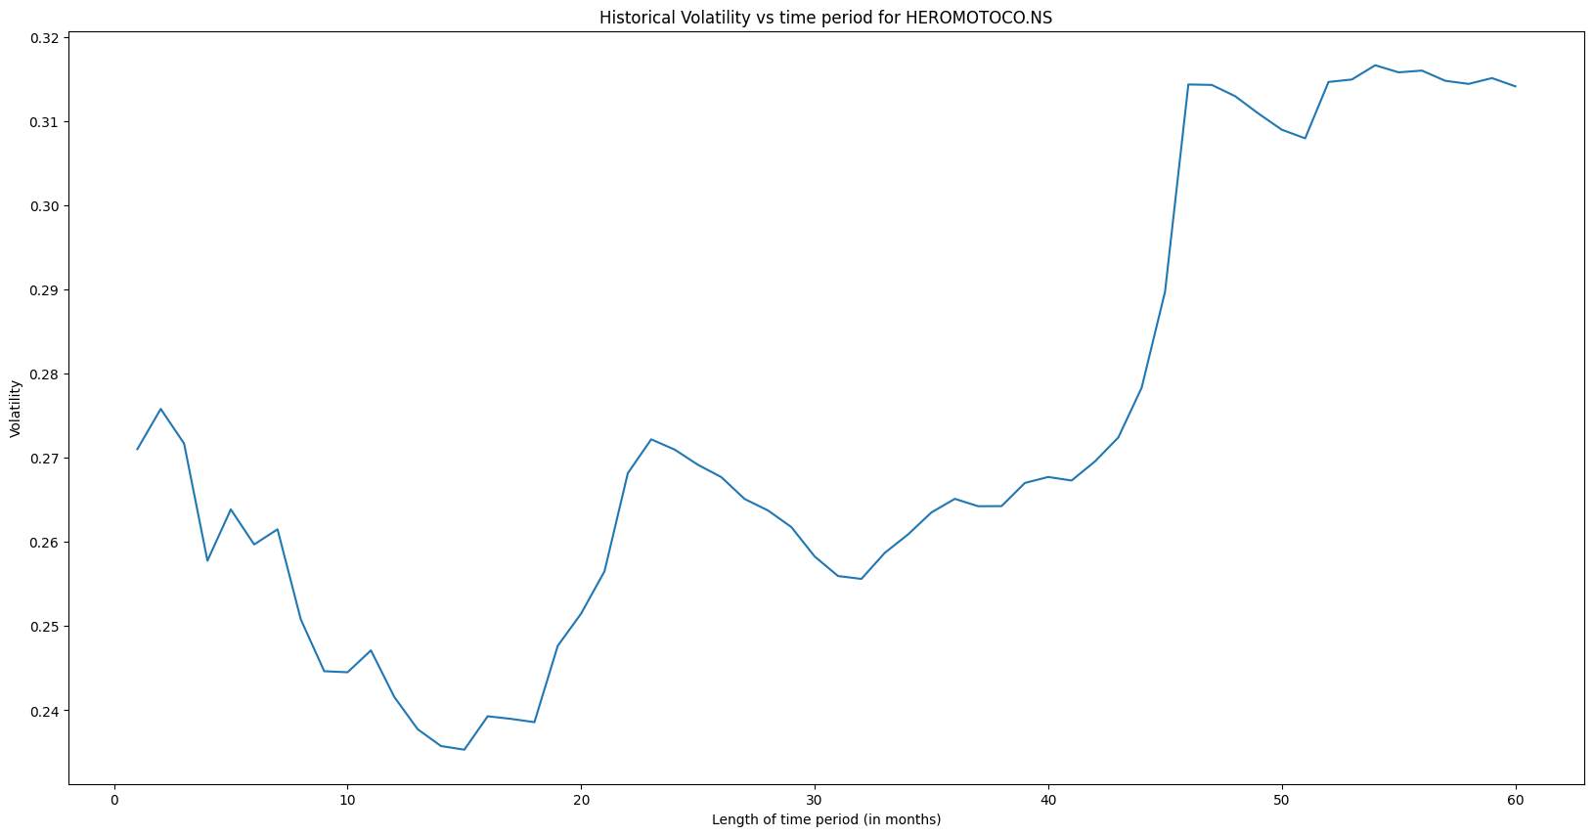

*********************** For stocks - HINDUNILVR.NS ***********************

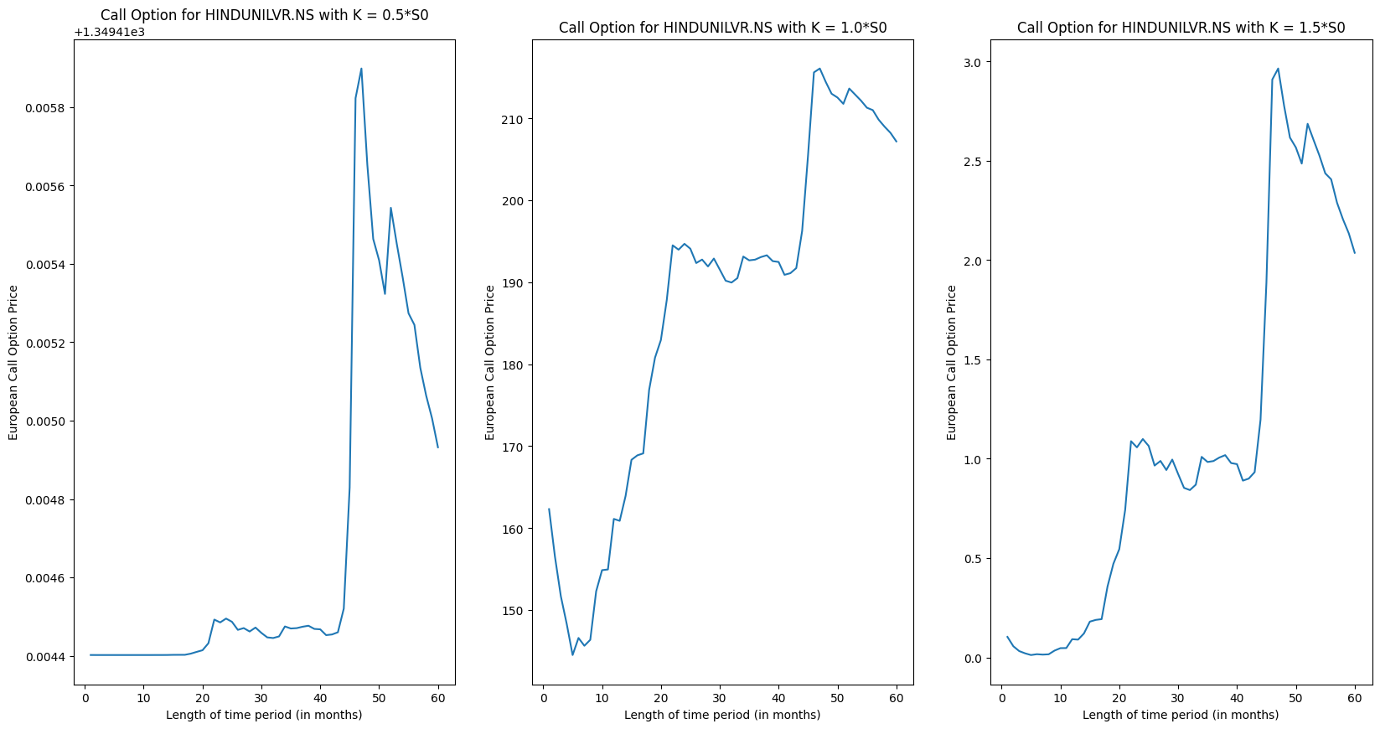

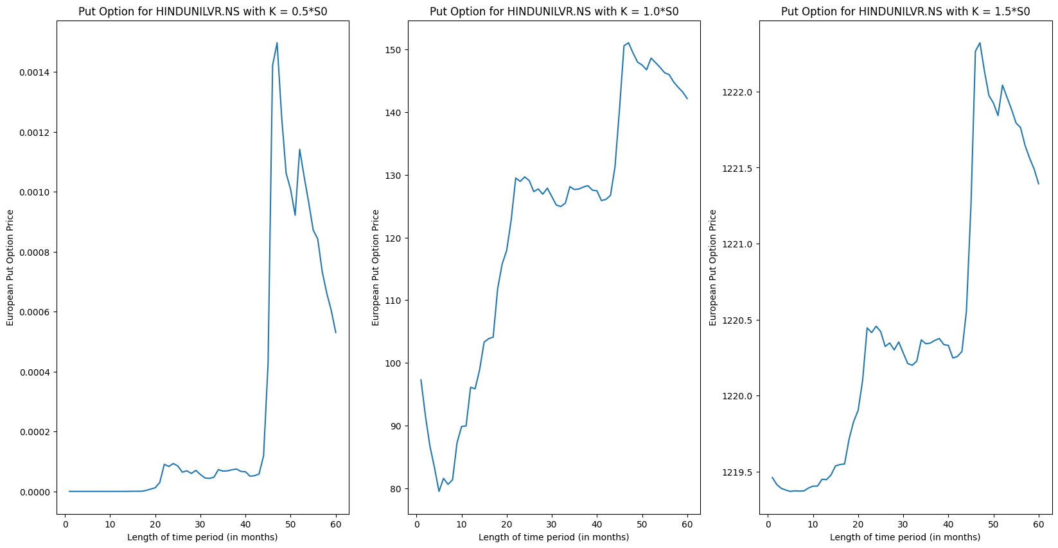

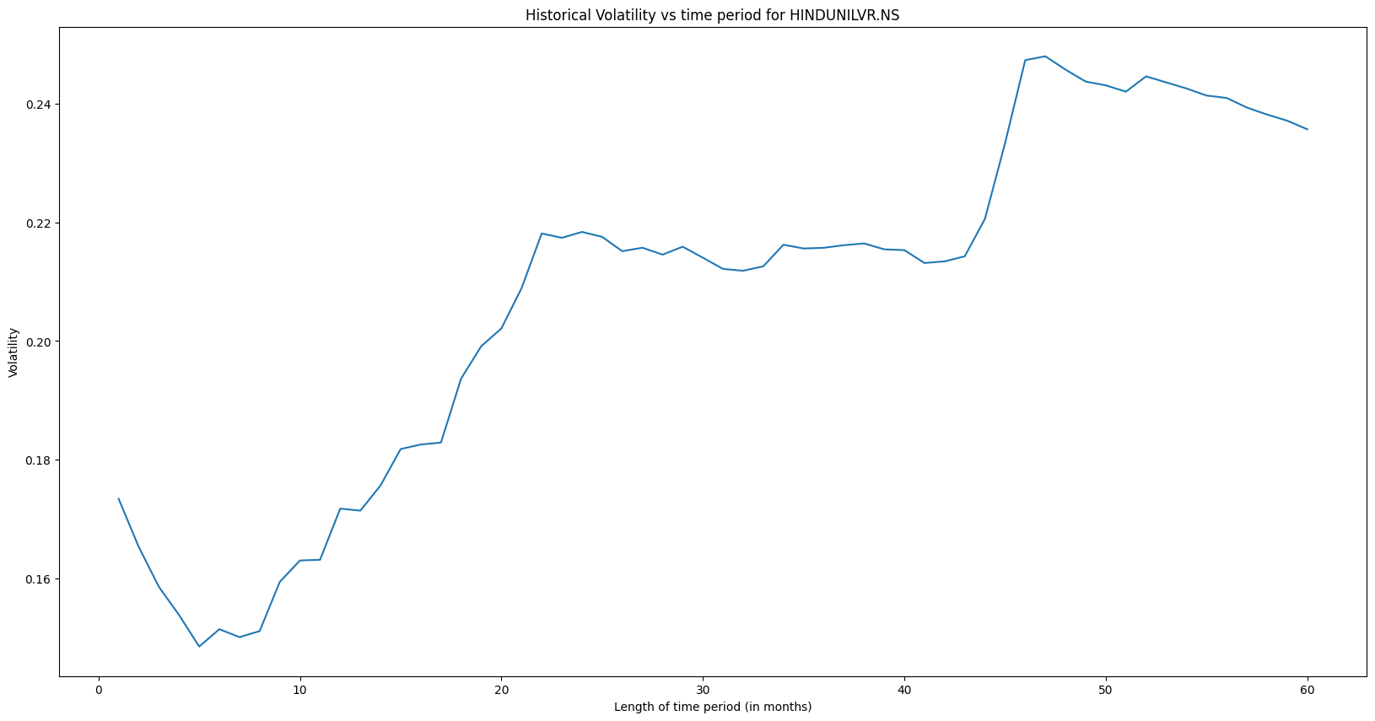

*********************** For stocks - ICICIBANK.NS ***********************

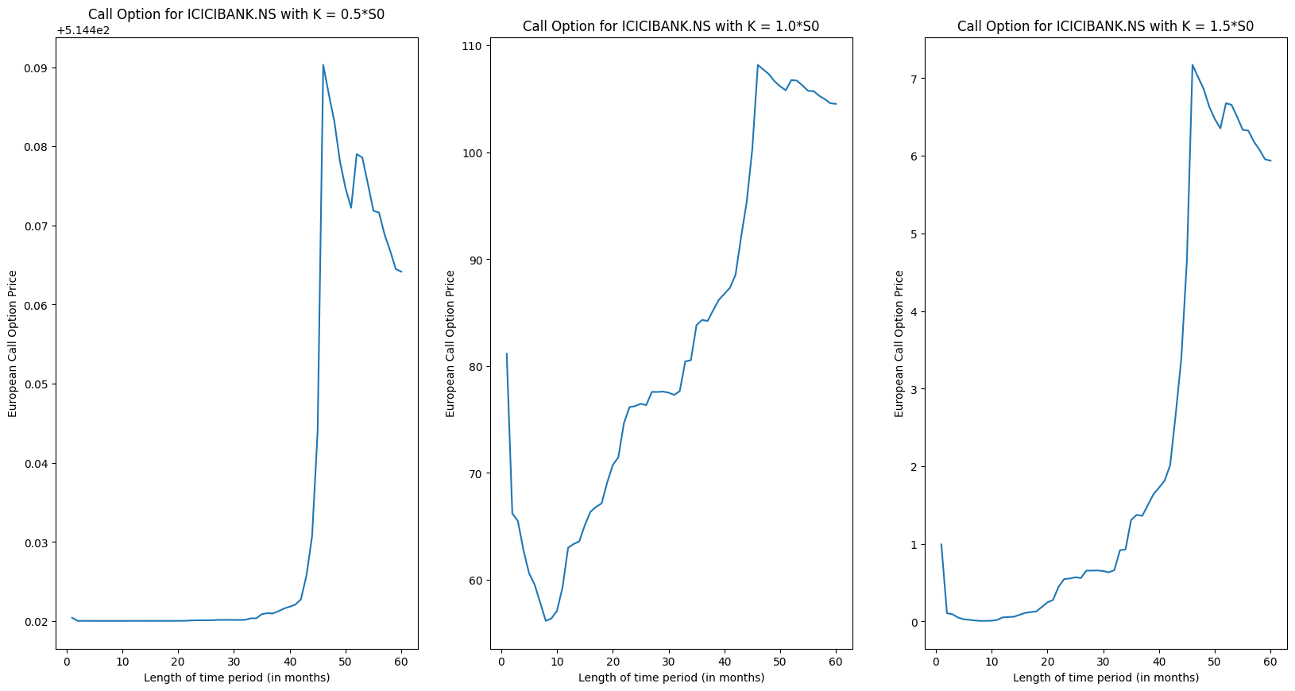

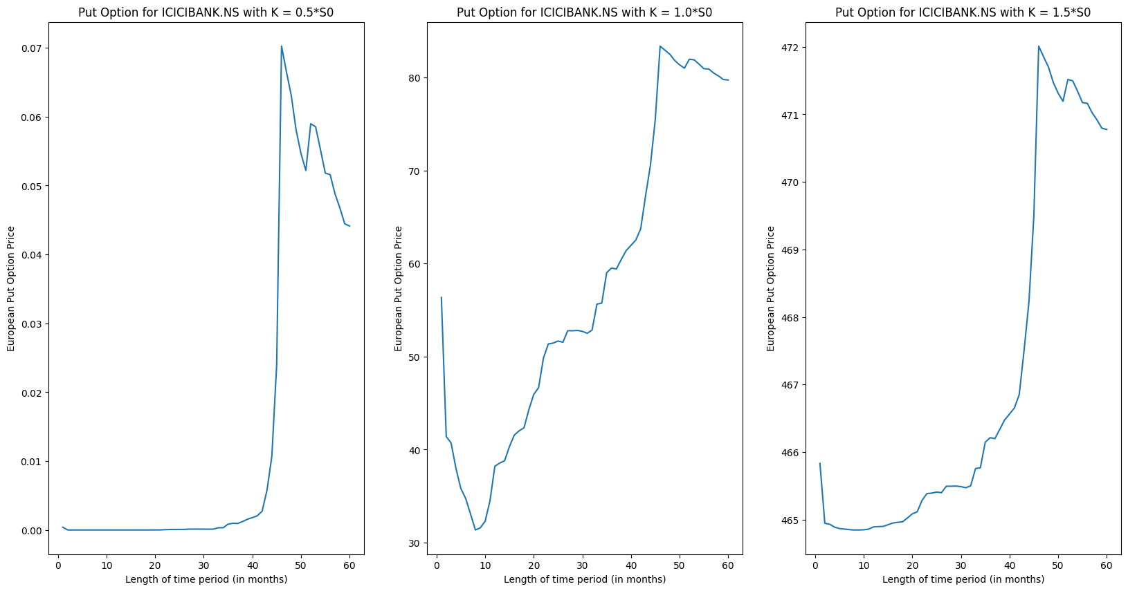

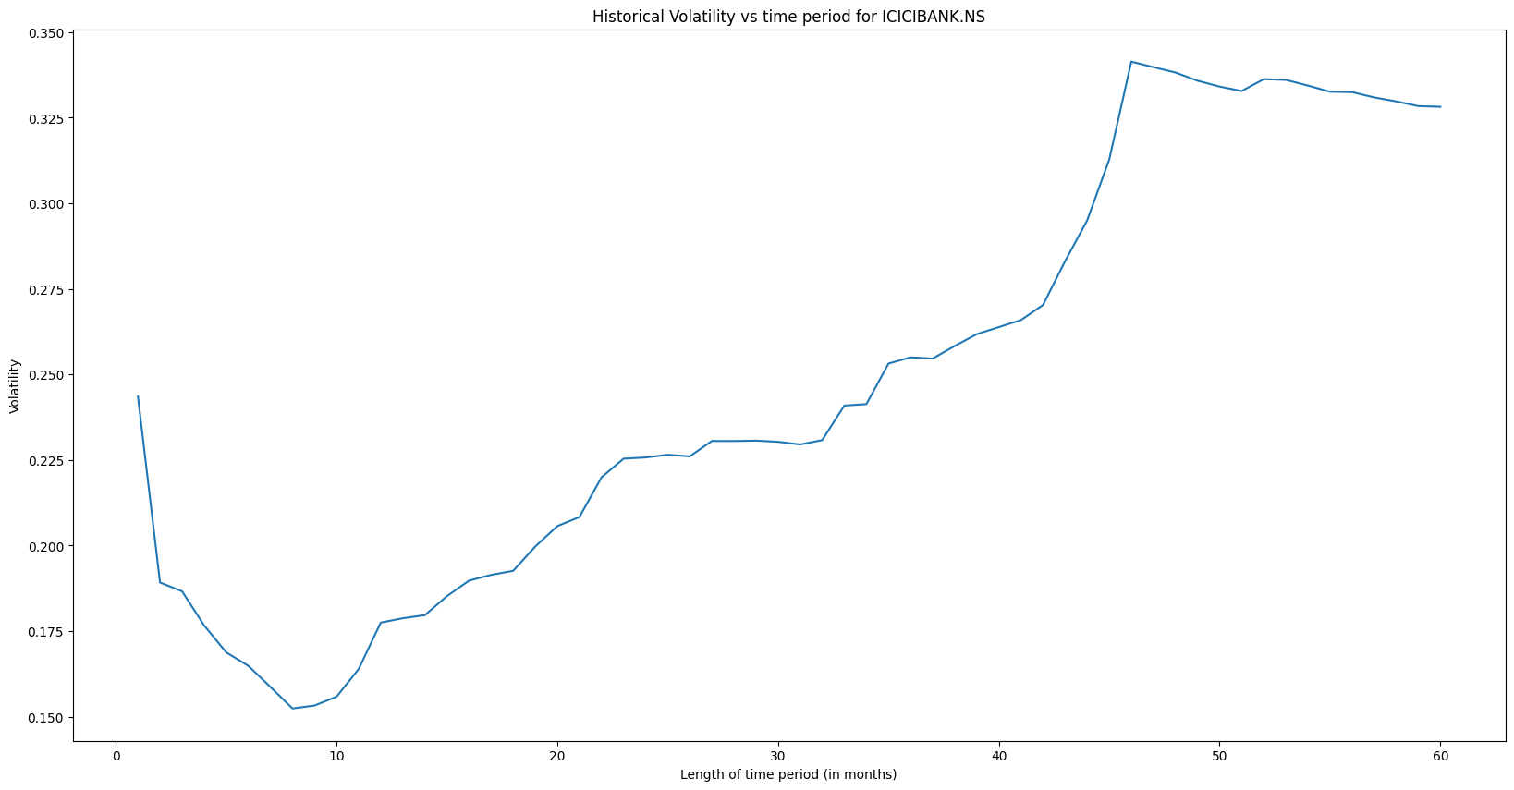

*********************** For stocks - INFY.NS ***********************

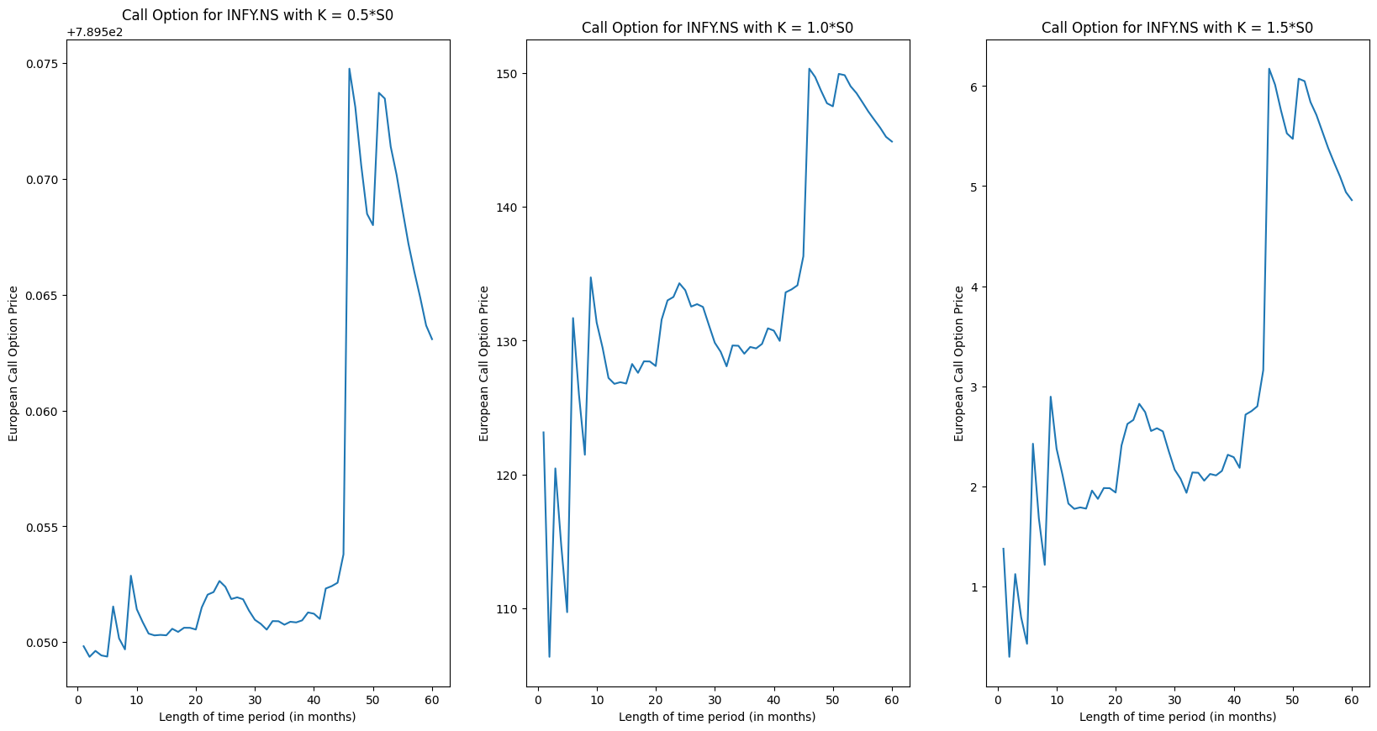

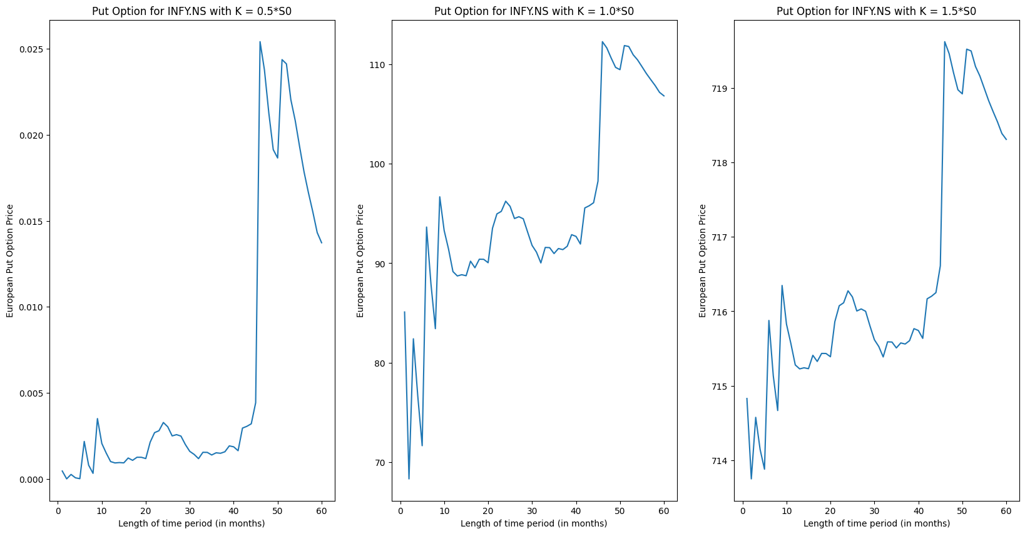

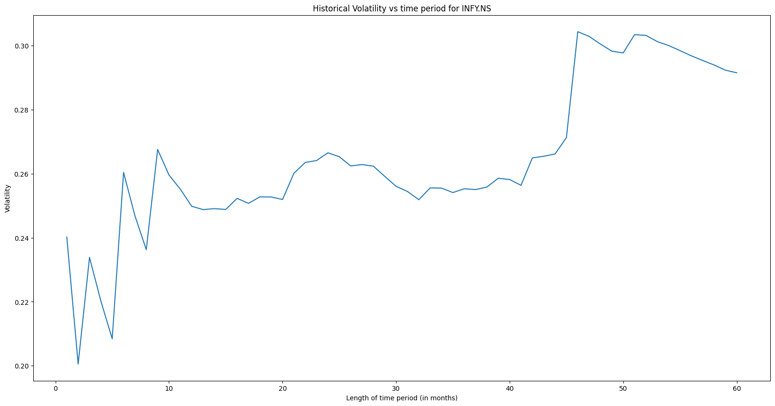

*********************** For stocks - ITC.NS ***********************

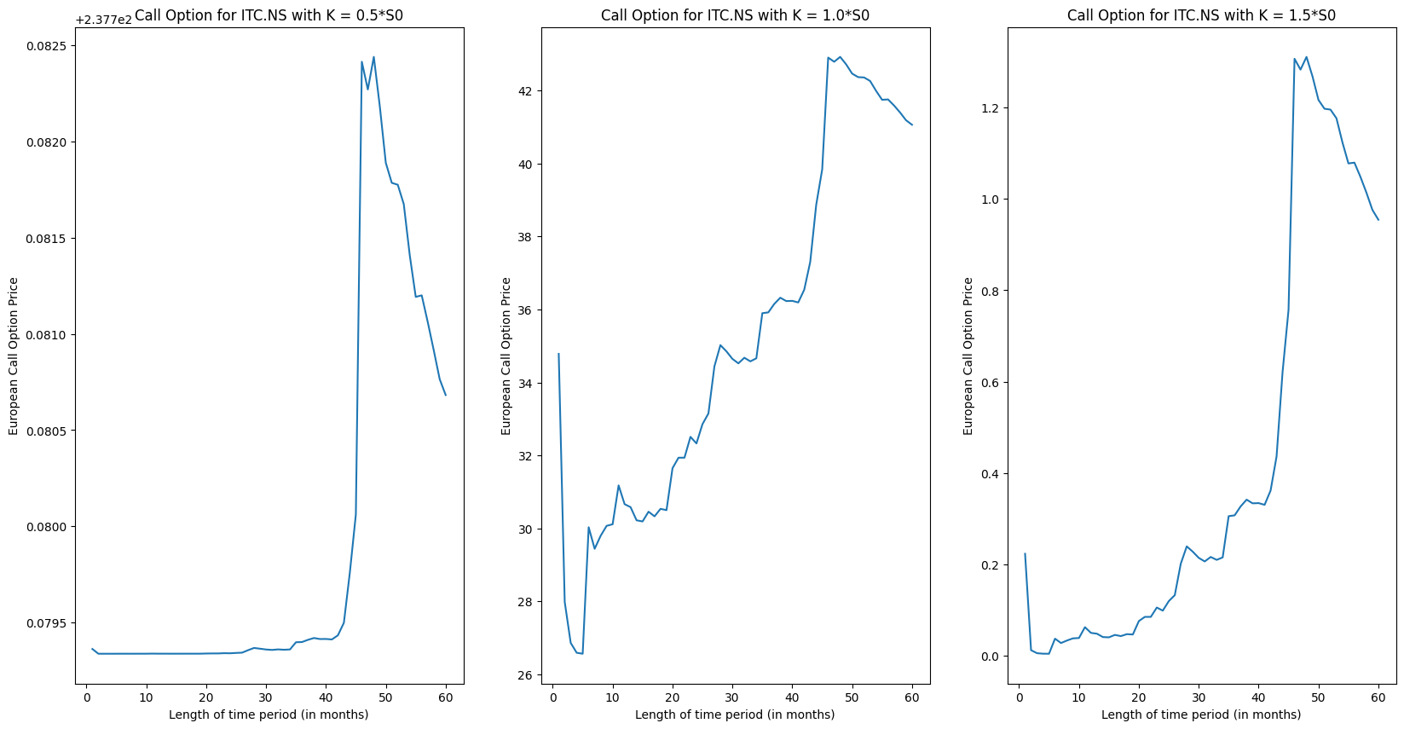

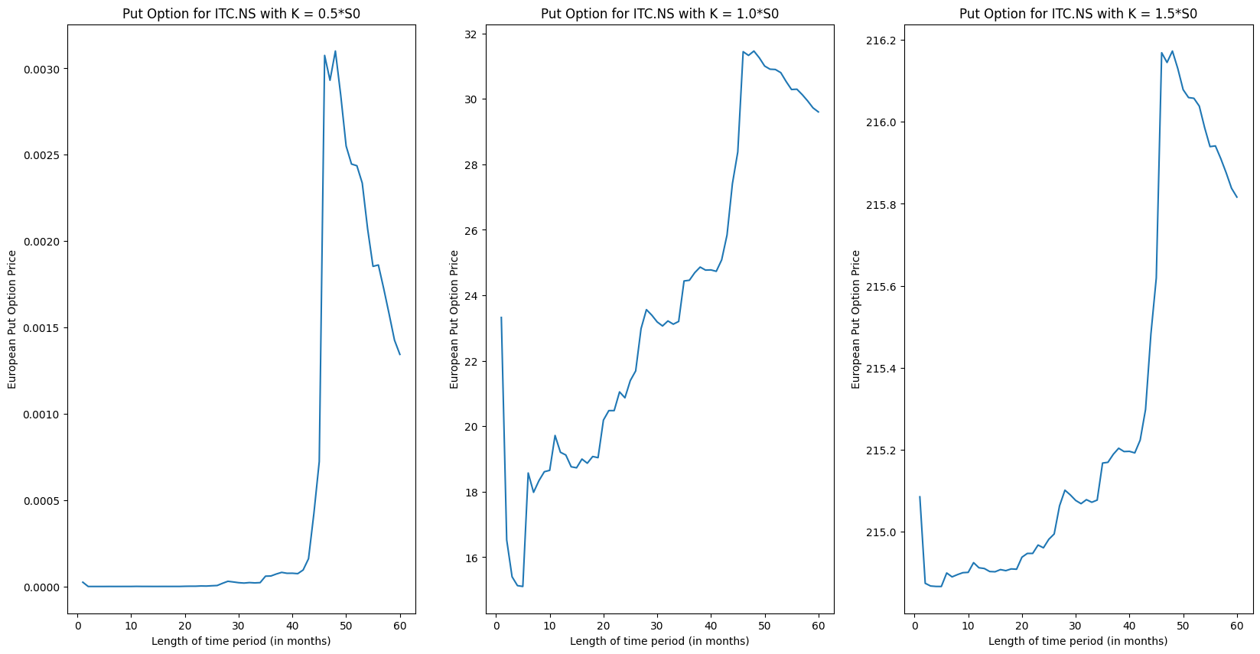

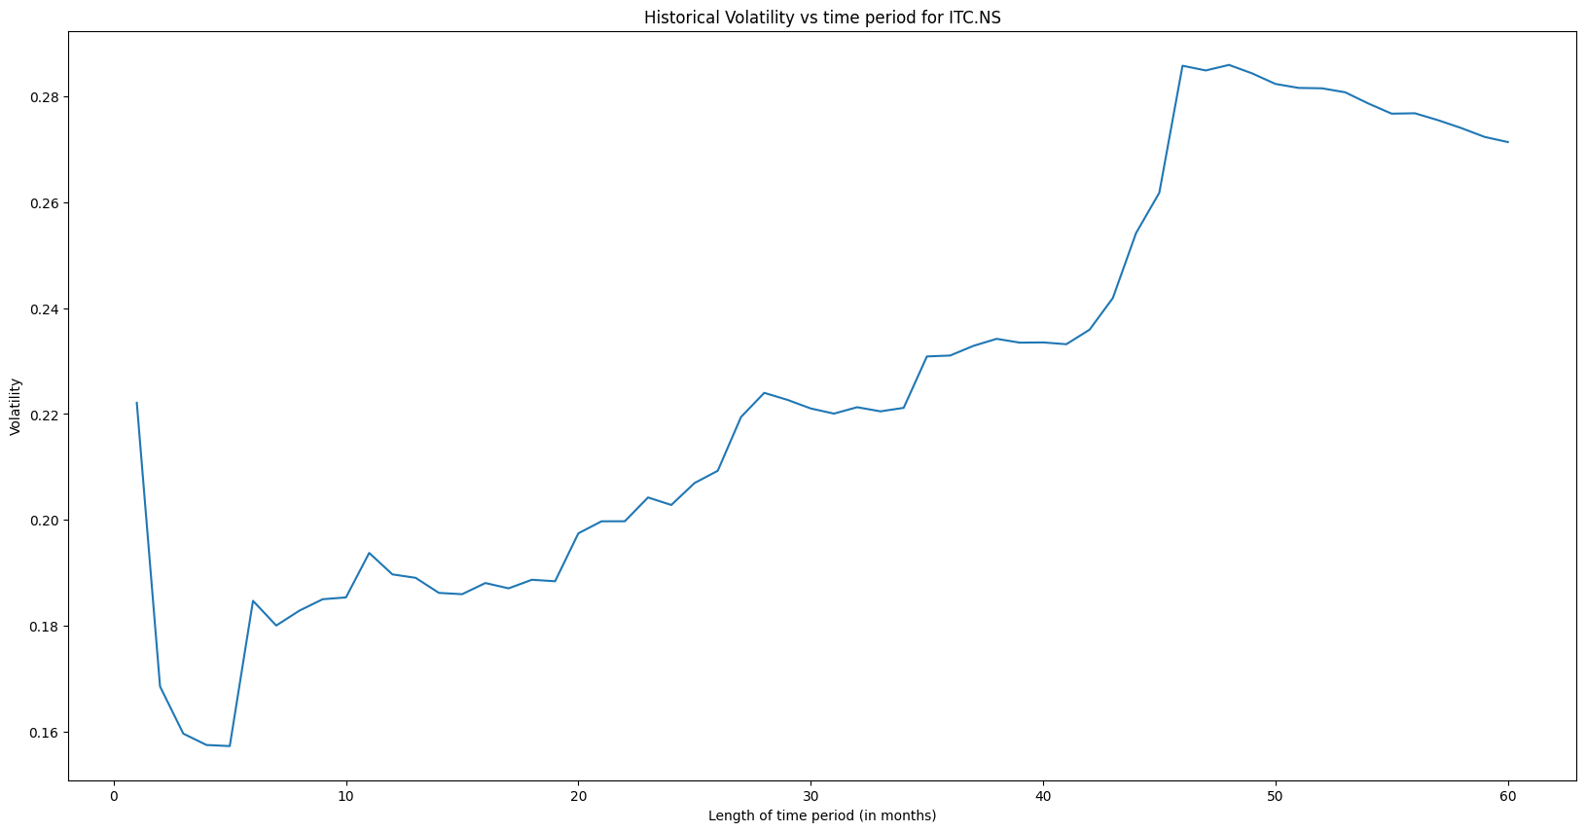

*********************** For stocks - KOTAKBANK.NS ***********************

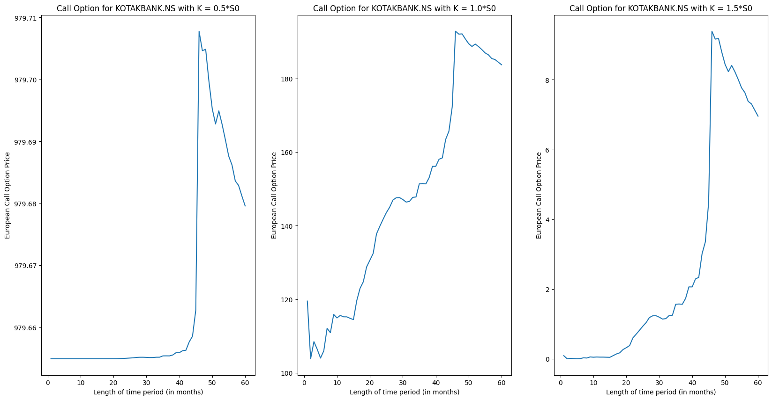

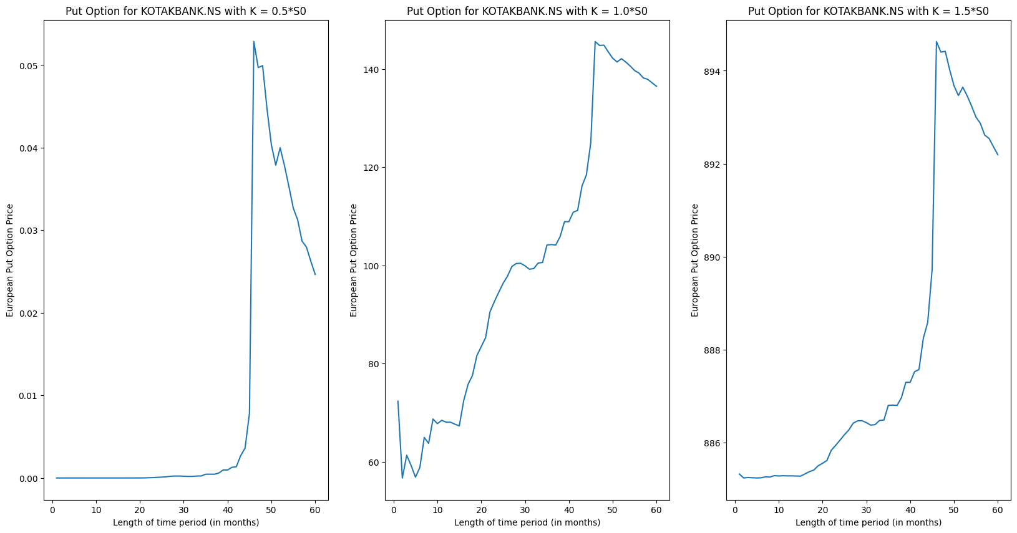

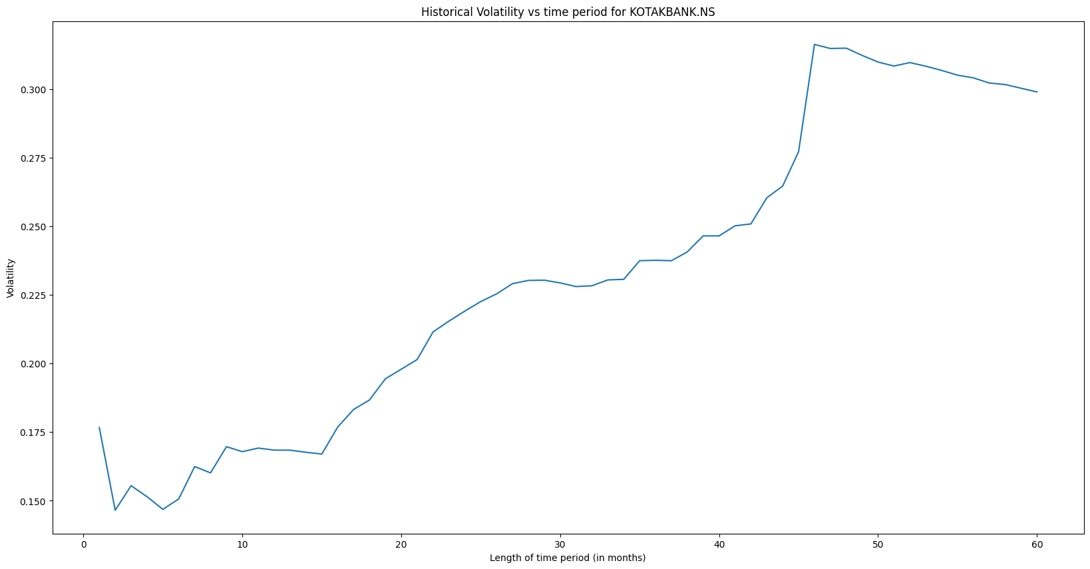

*********************** For stocks - MARUTI.NS ***********************

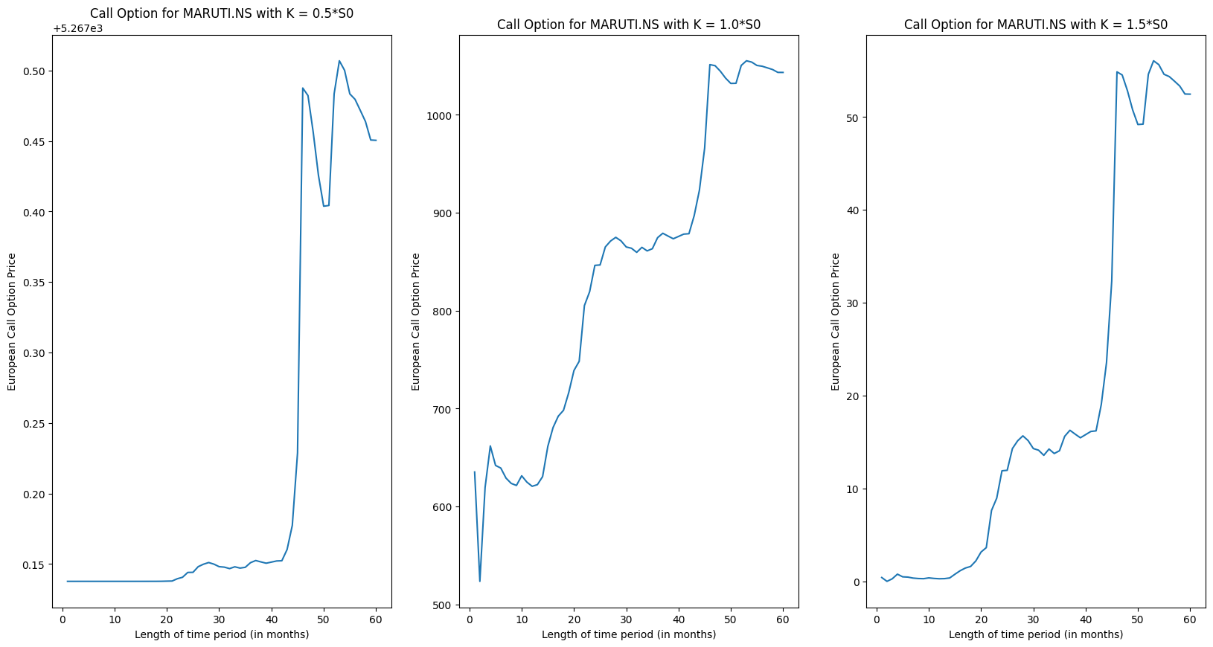

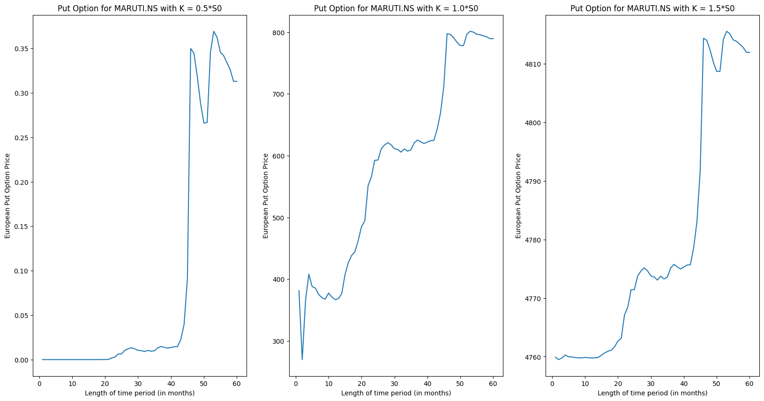

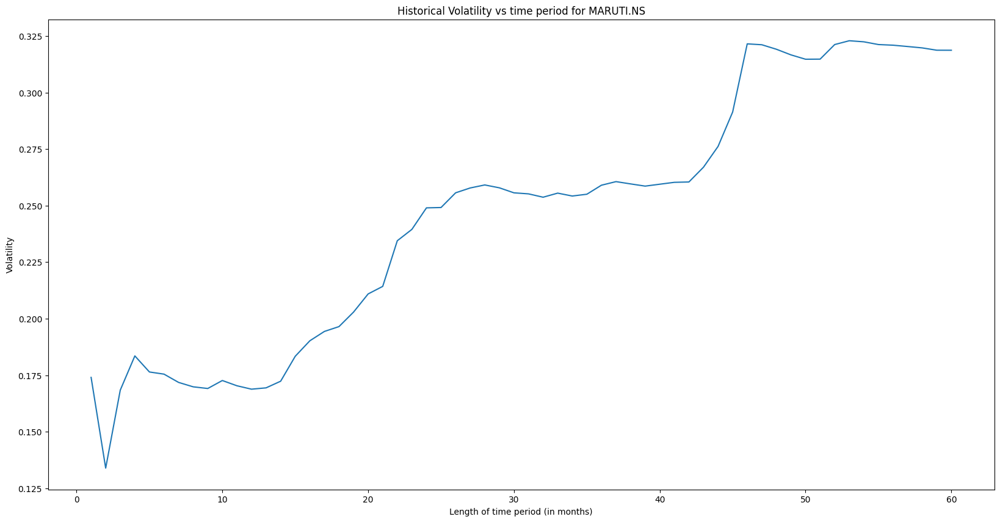

*********************** For stocks - NESTLEIND.NS ***********************

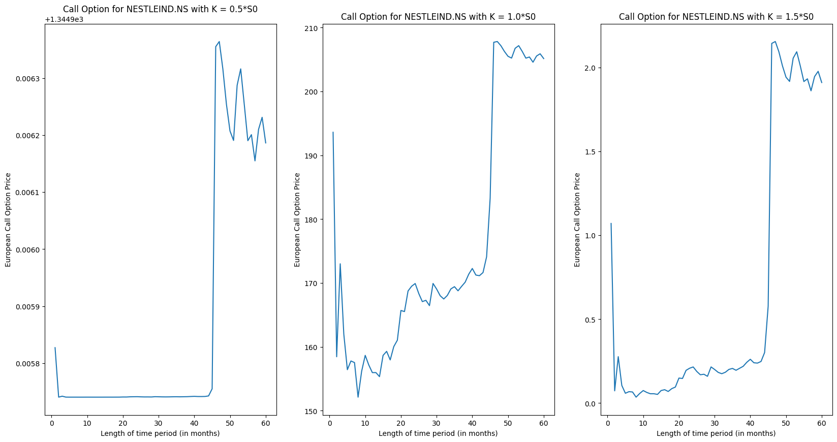

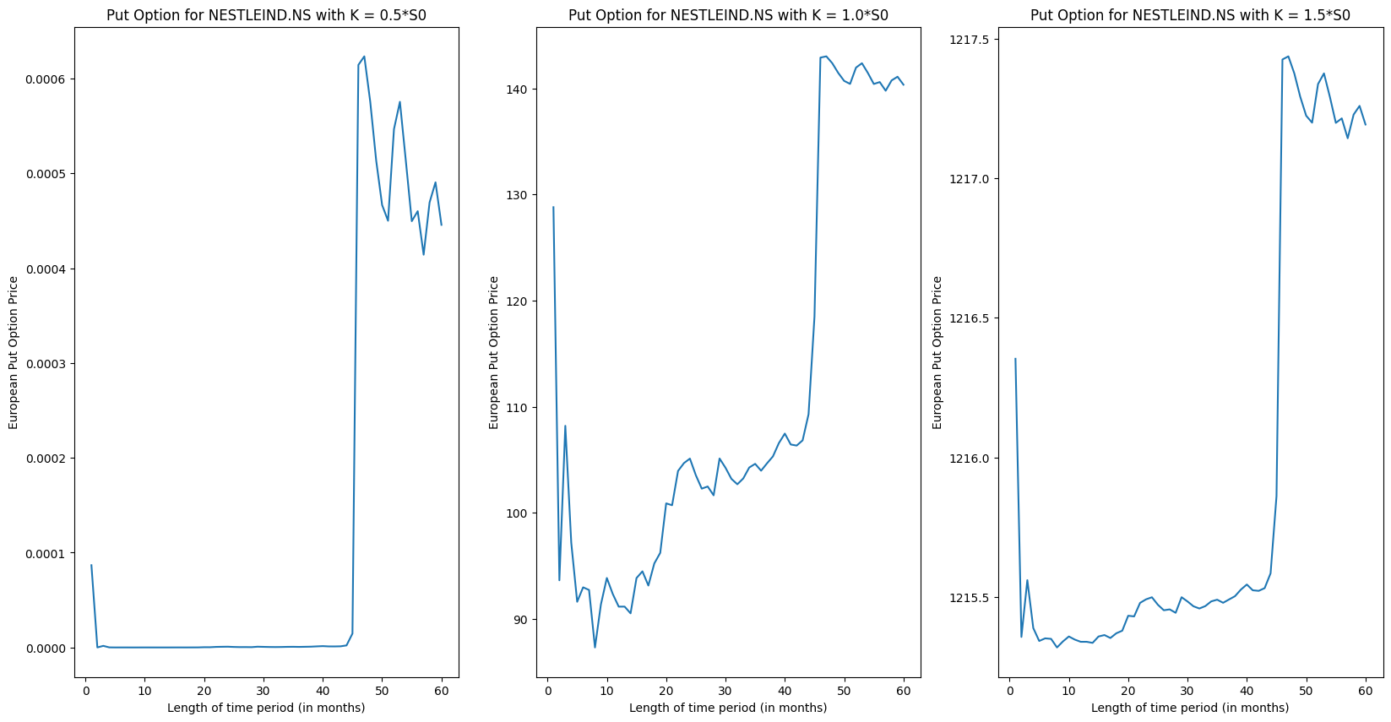

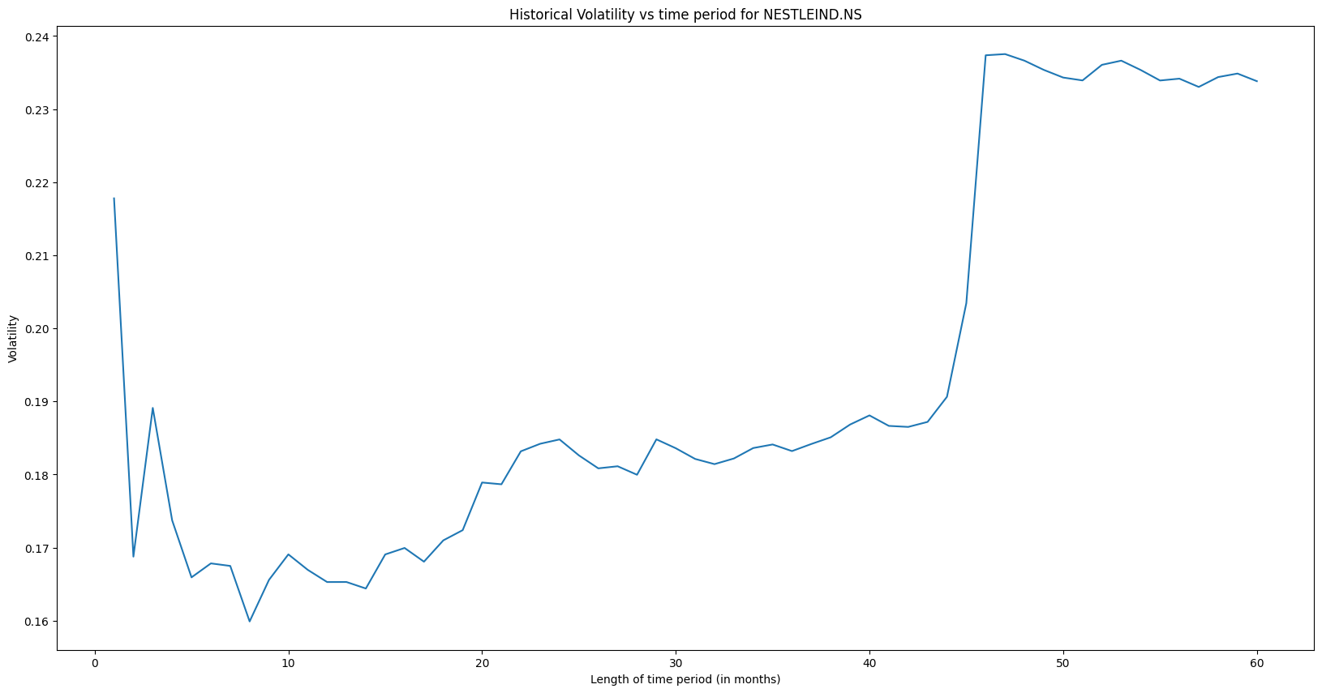

*********************** For stocks - RELIANCE.NS ***********************

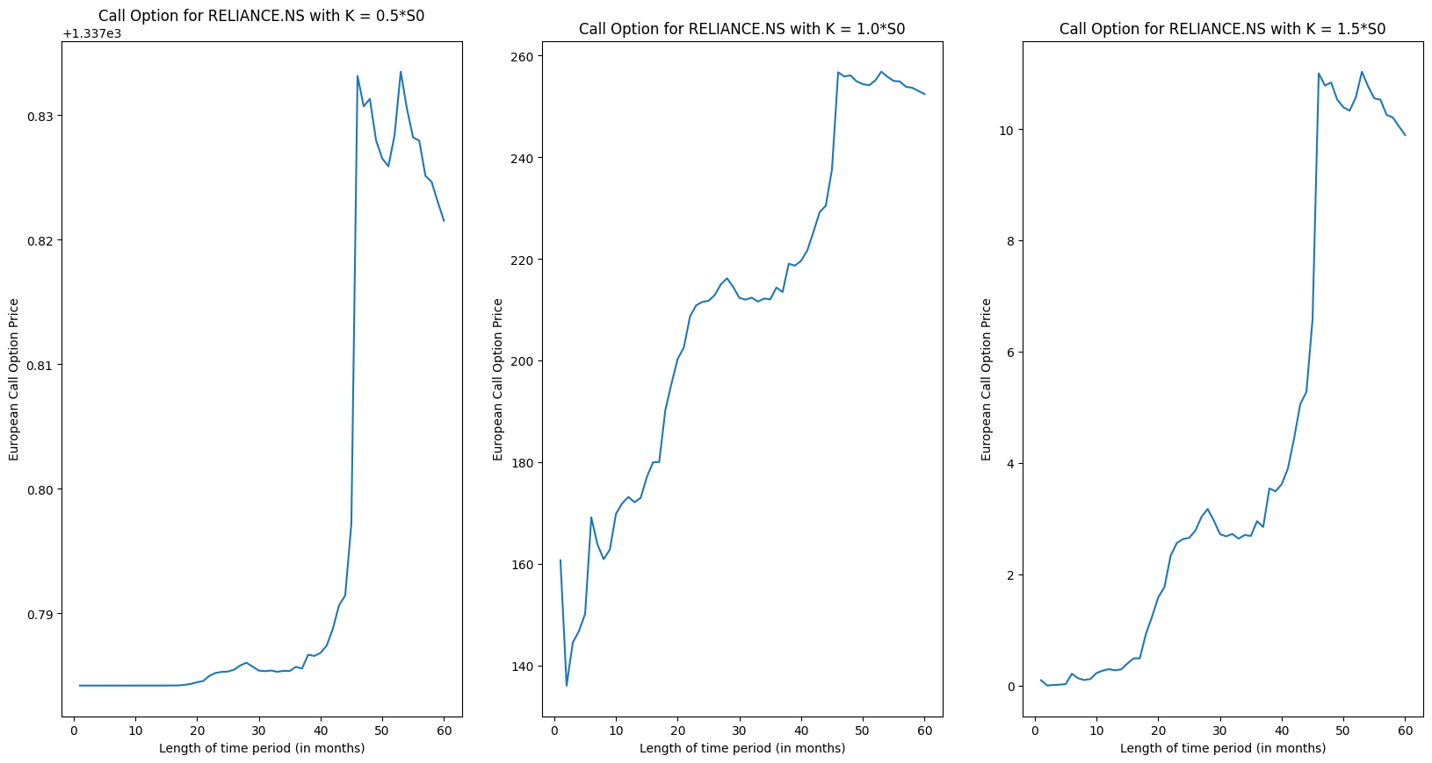

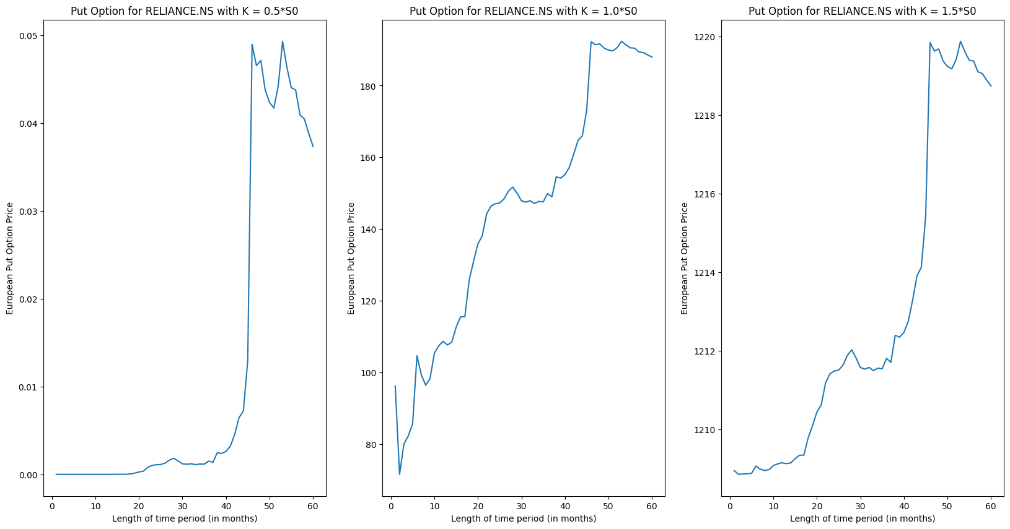

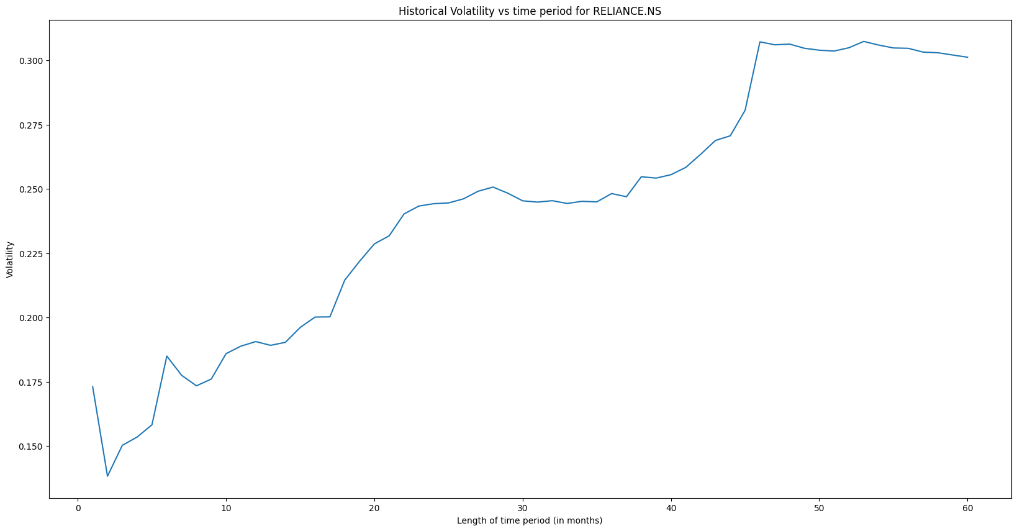

*********************** For stocks - SBIN.NS ***********************

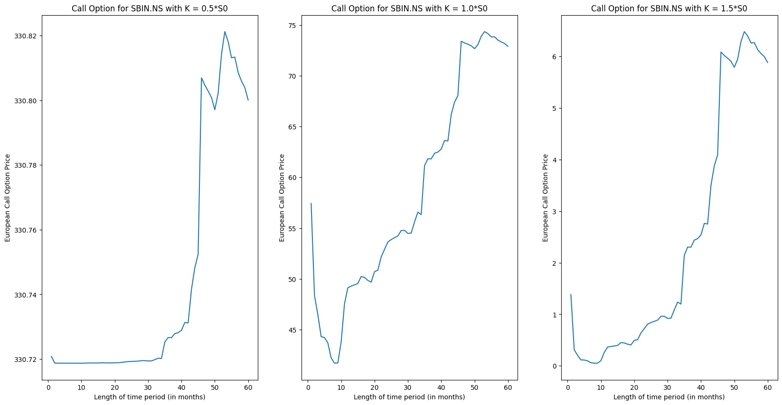

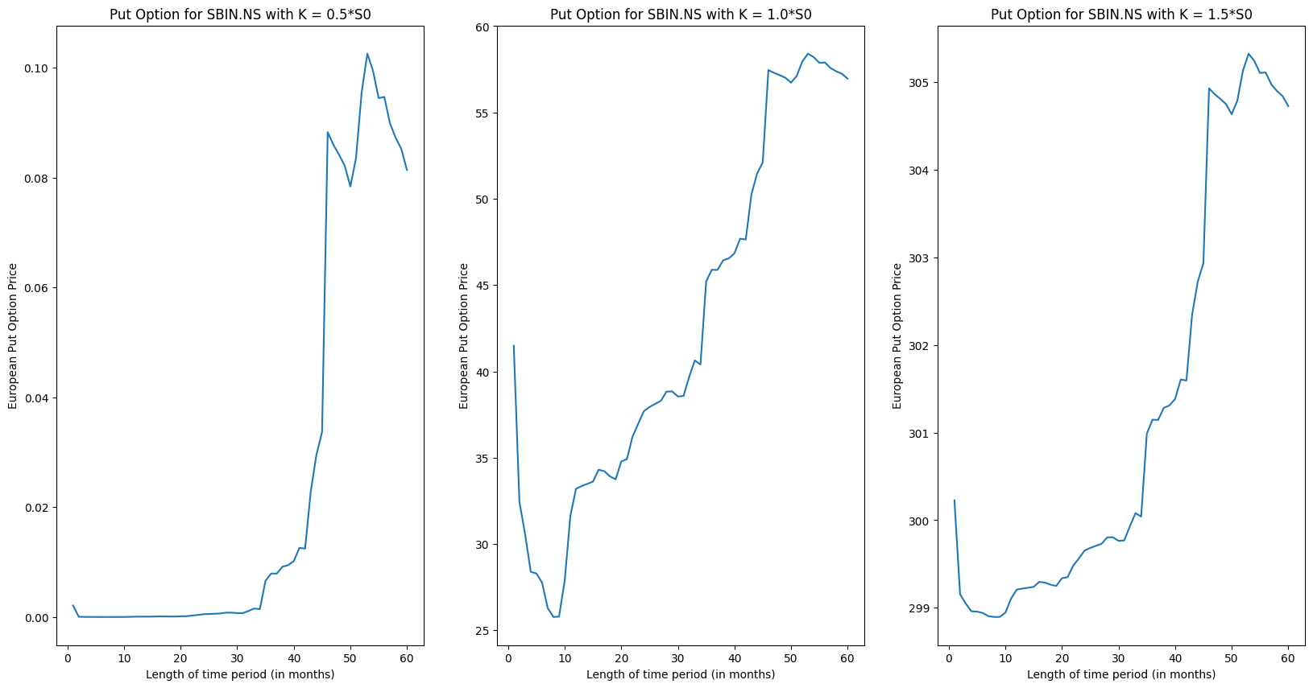

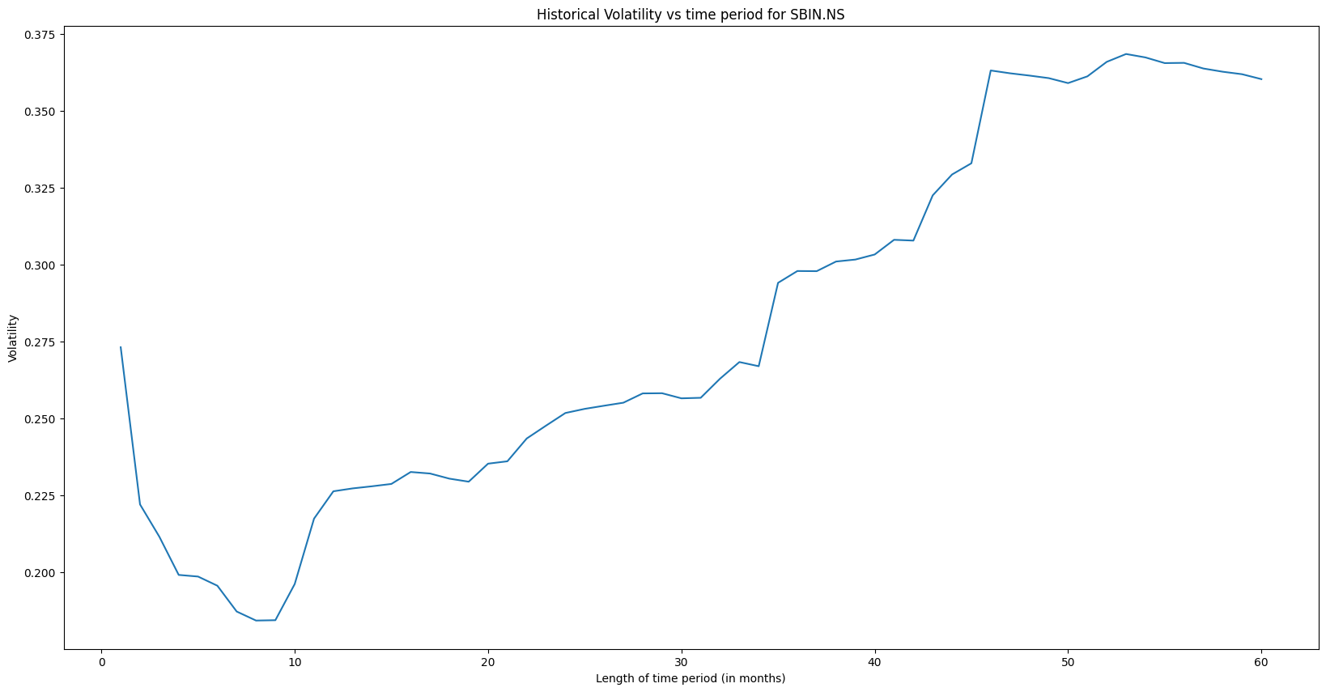

*********************** For stocks - SHREECEM.NS ***********************

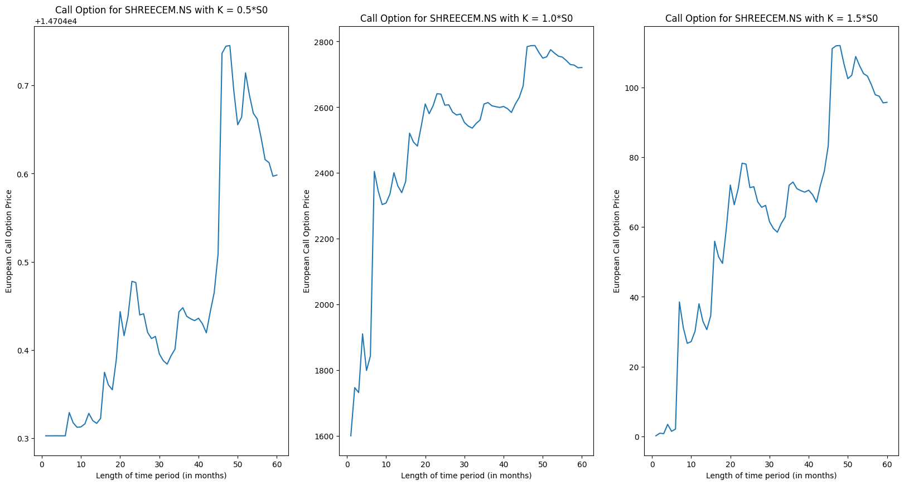

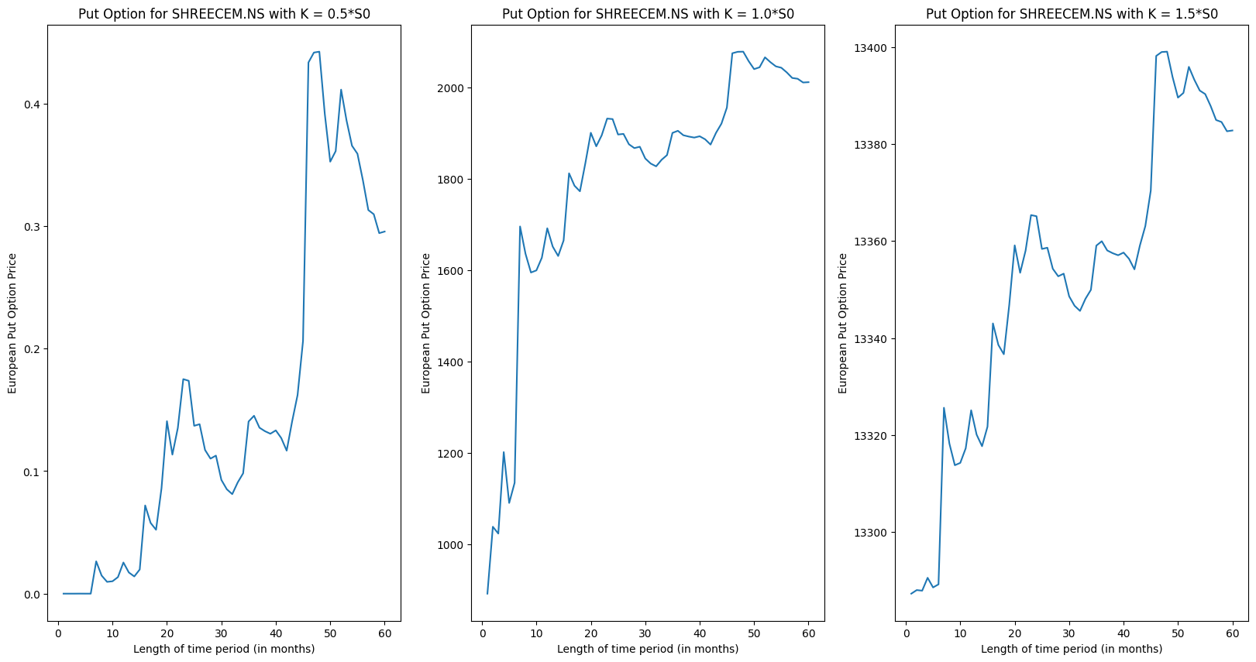

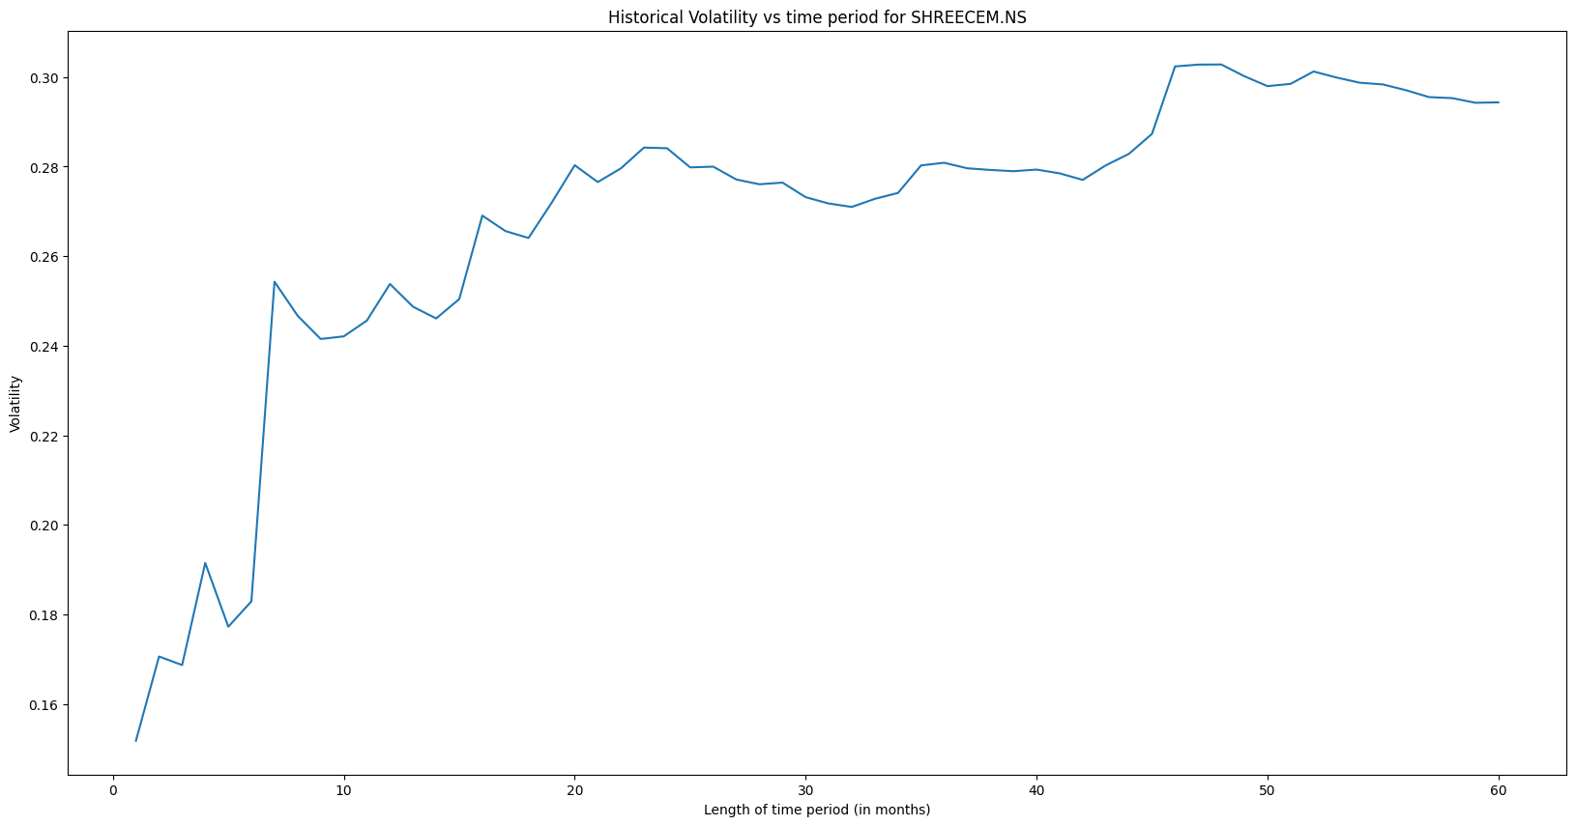

*********************** For stocks - TCS.NS ***********************

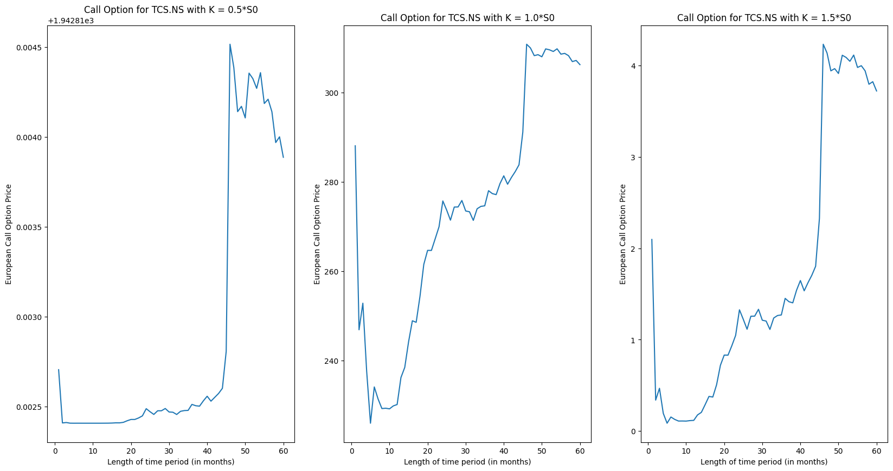

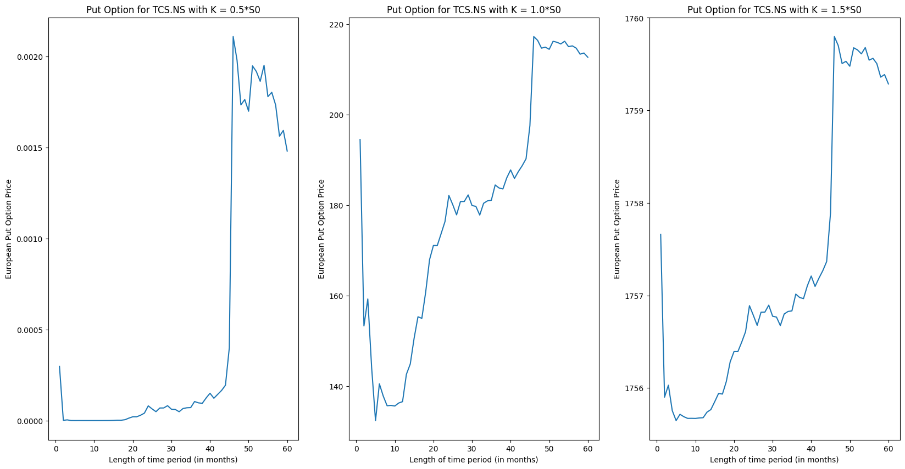

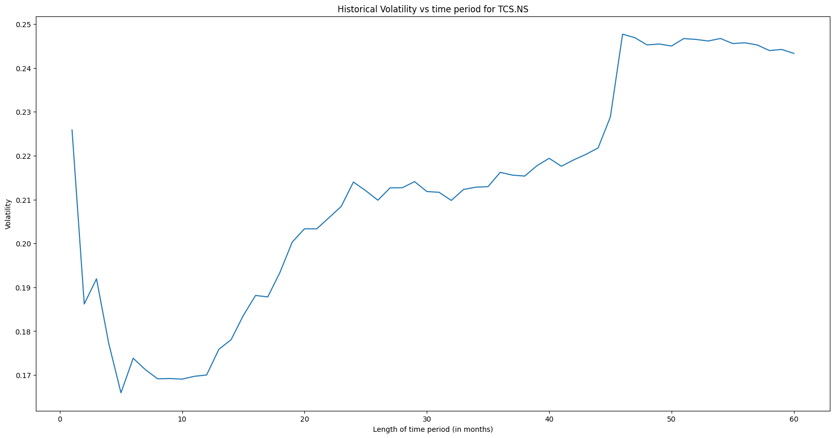

*********************** For stocks - ULTRACEMCO.NS ***********************

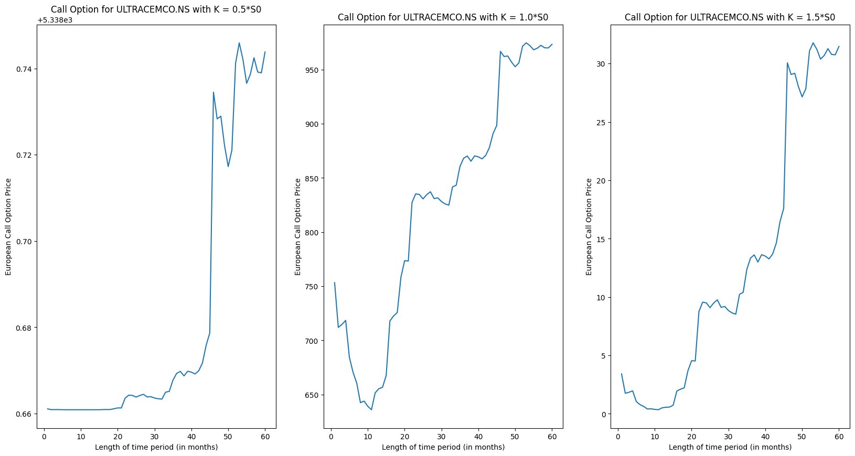

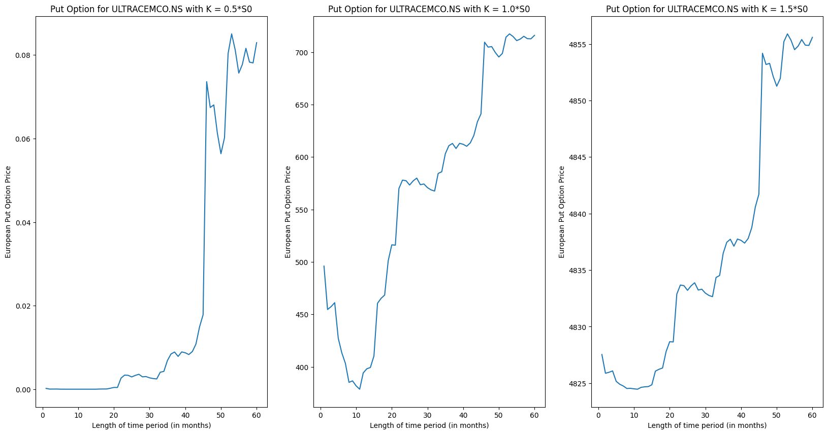

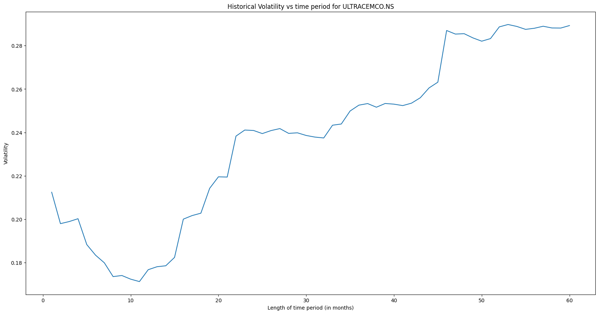

*********************** For stocks - SENSEX ***********************

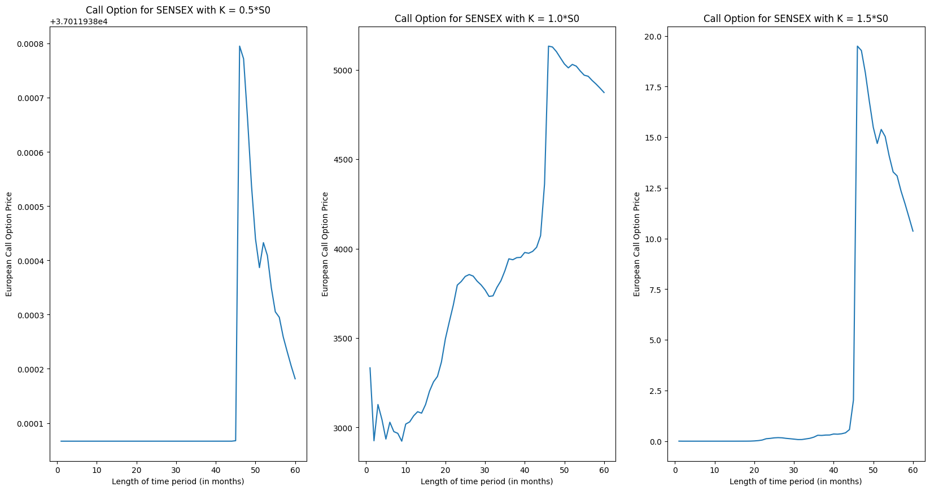

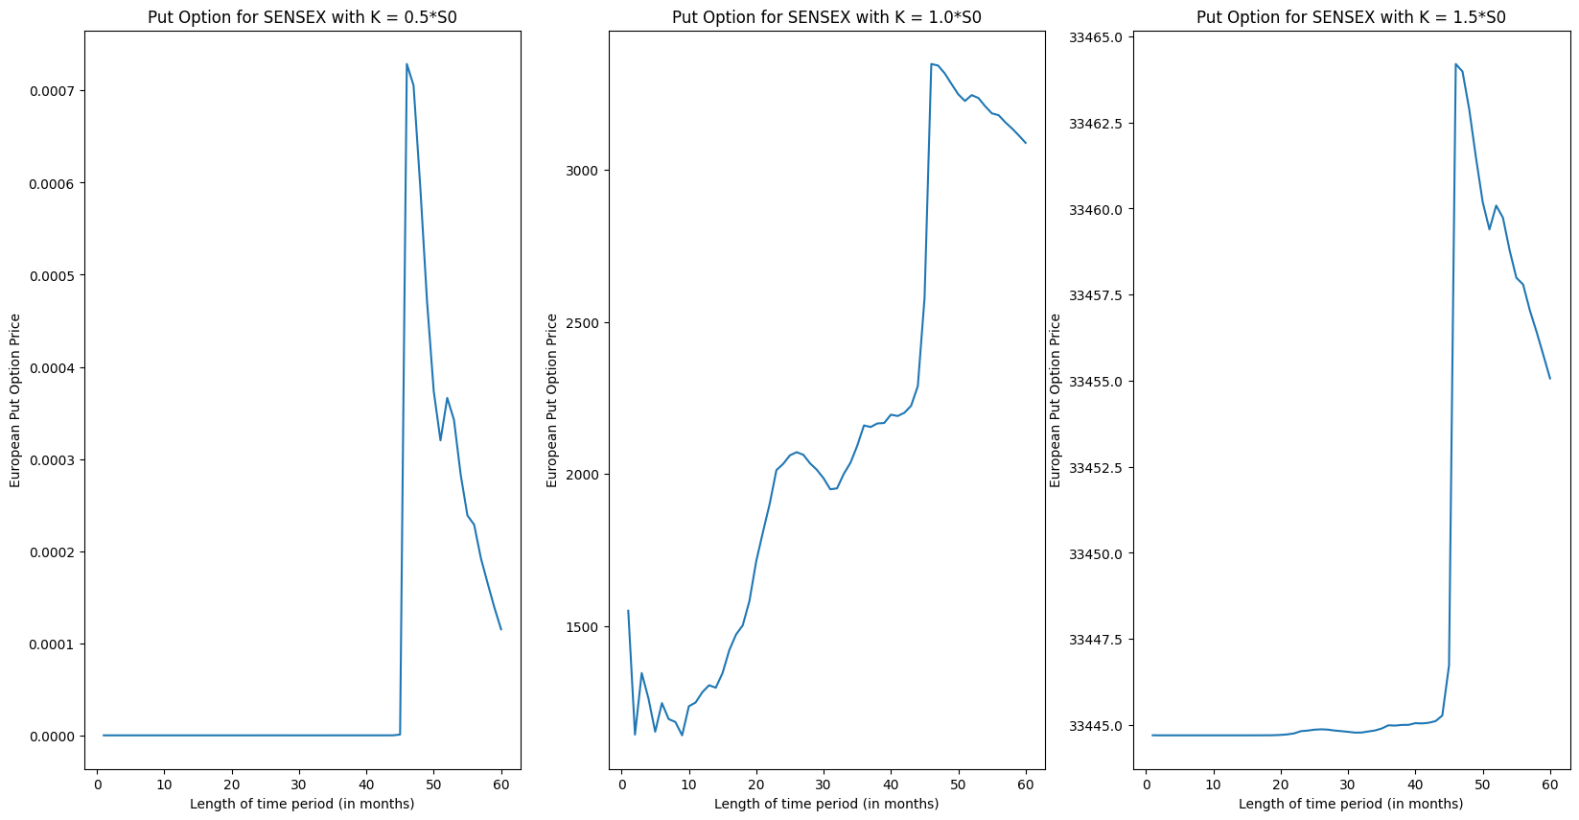

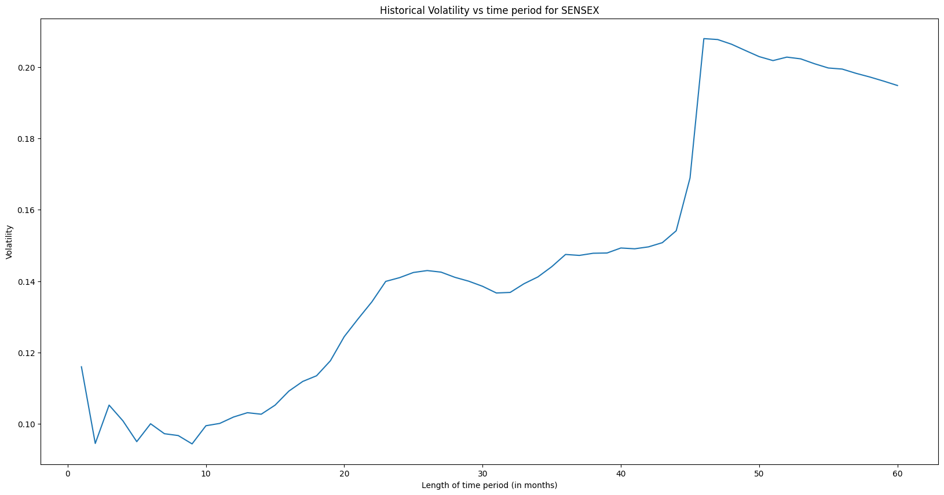

*********************** For stocks - ASIAN PAINTS ***********************

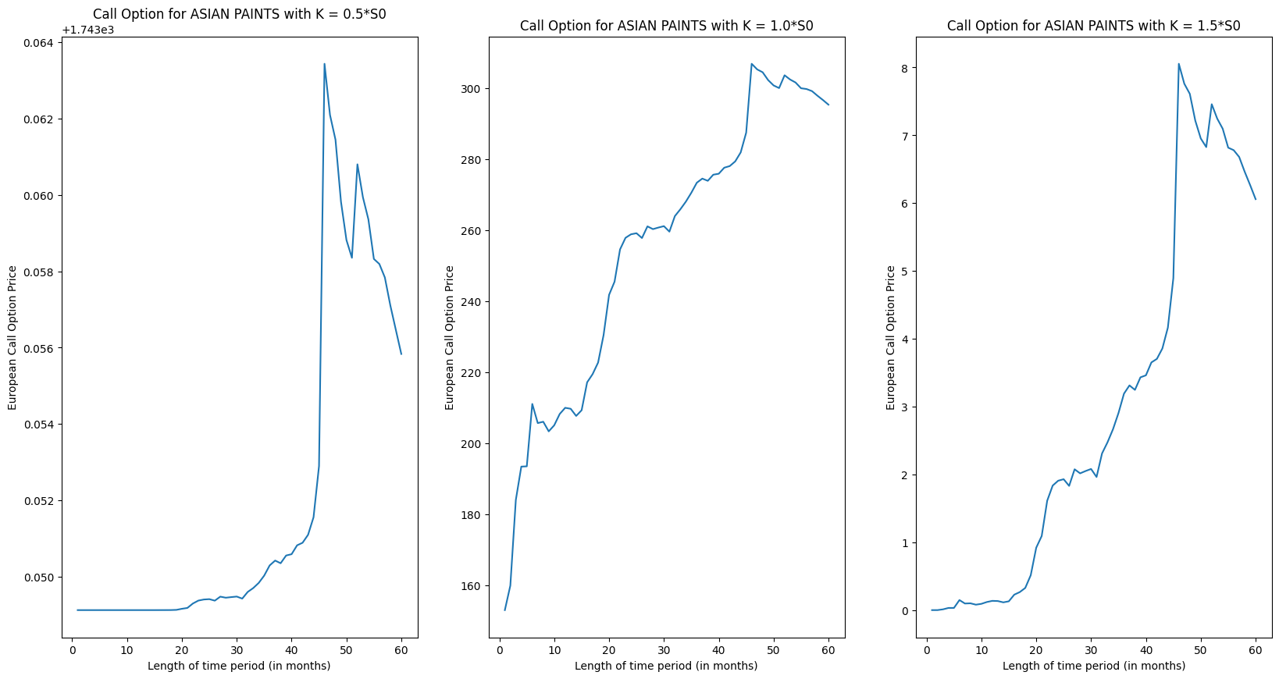

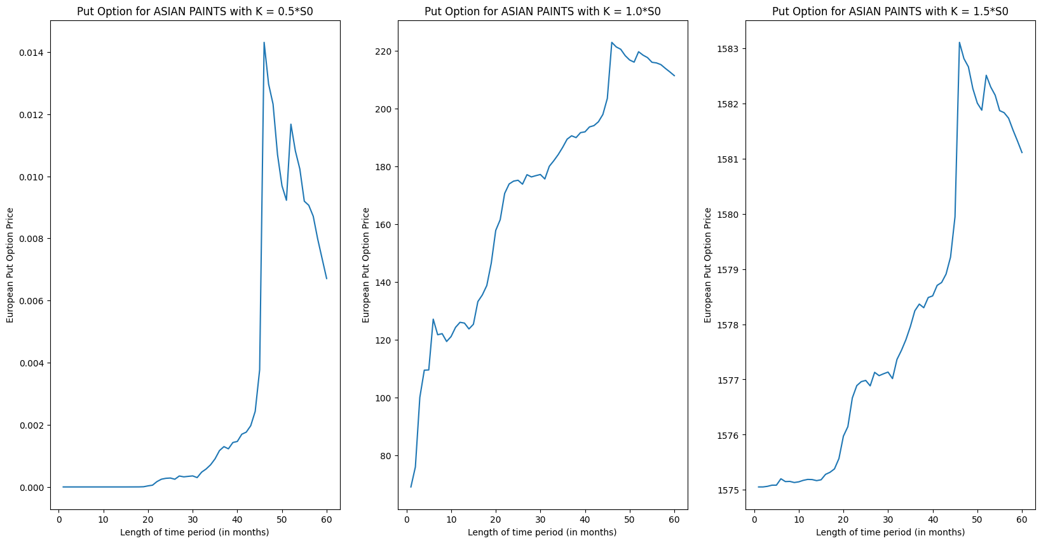

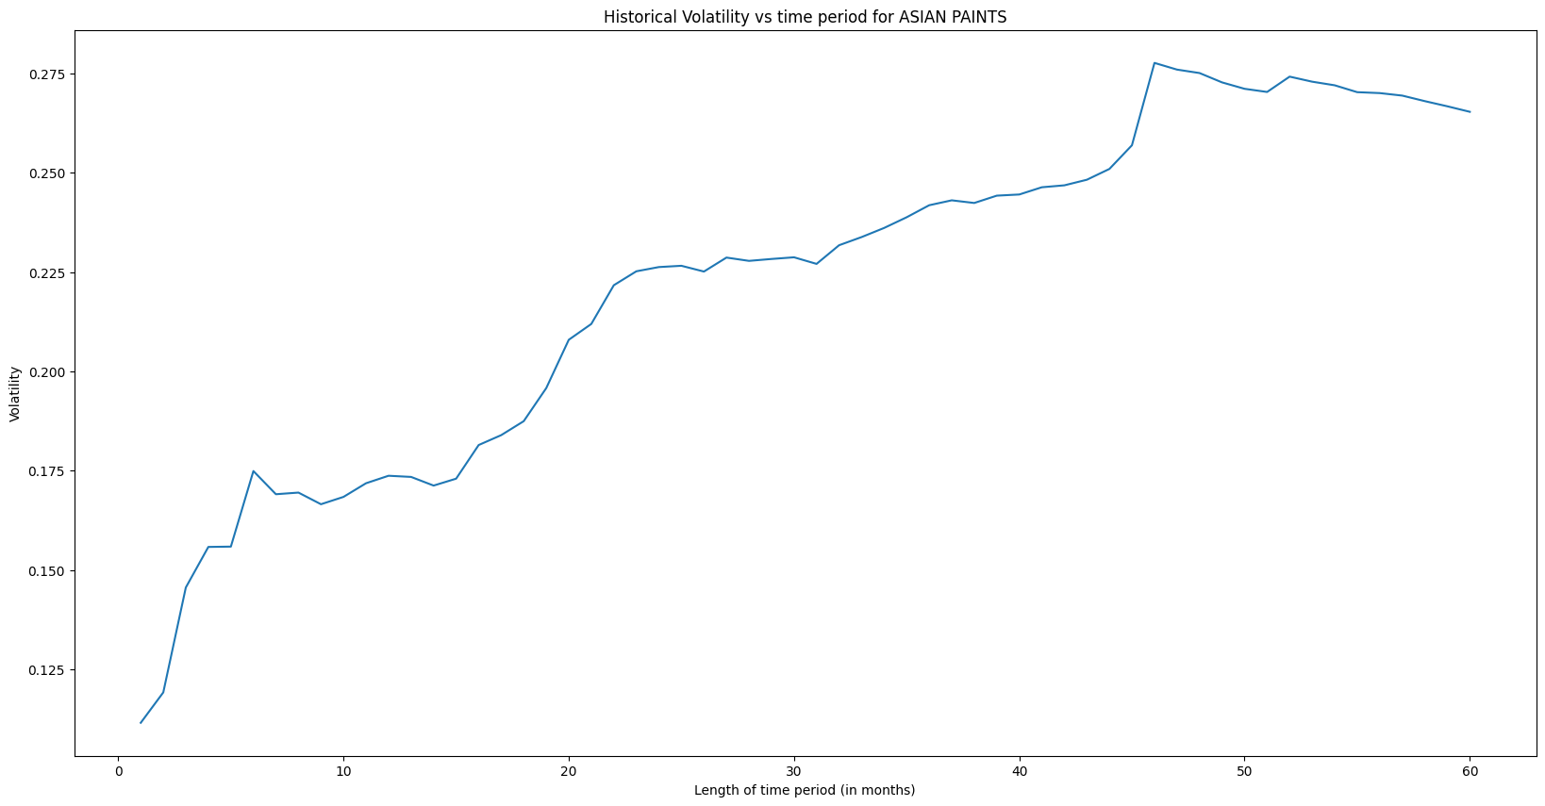

*********************** For stocks - AXIS BANK ***********************

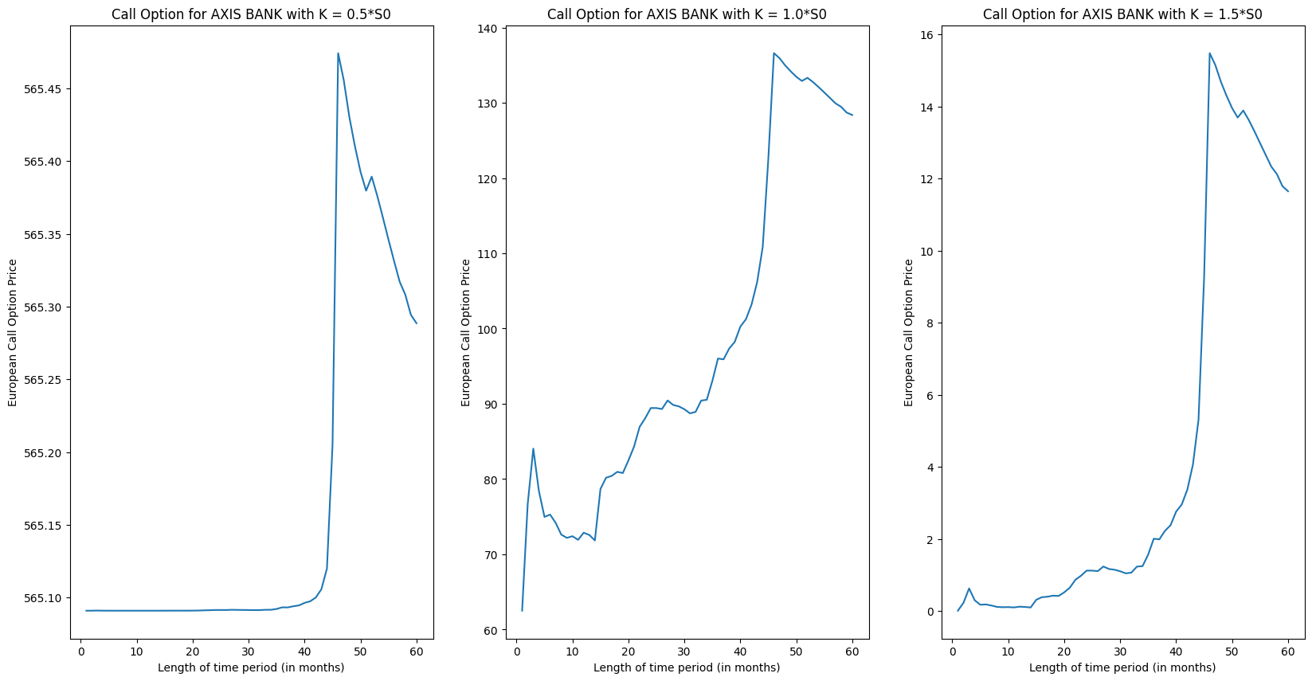

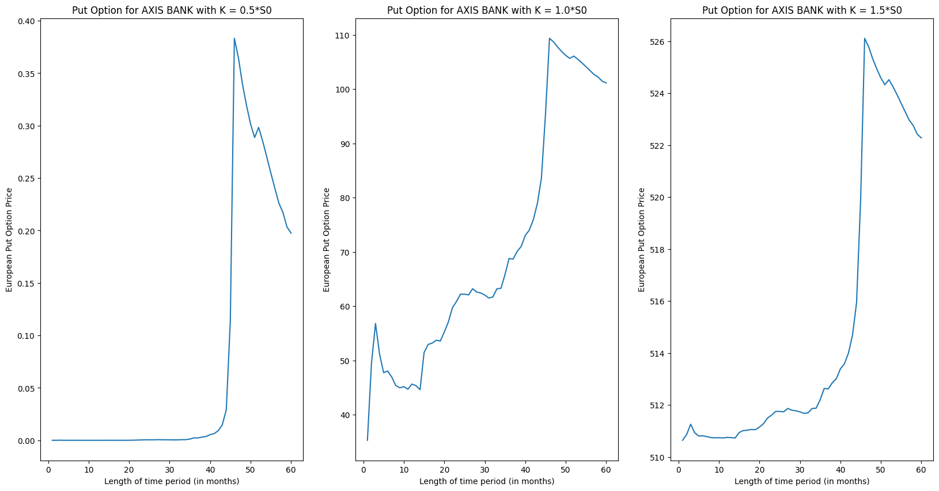

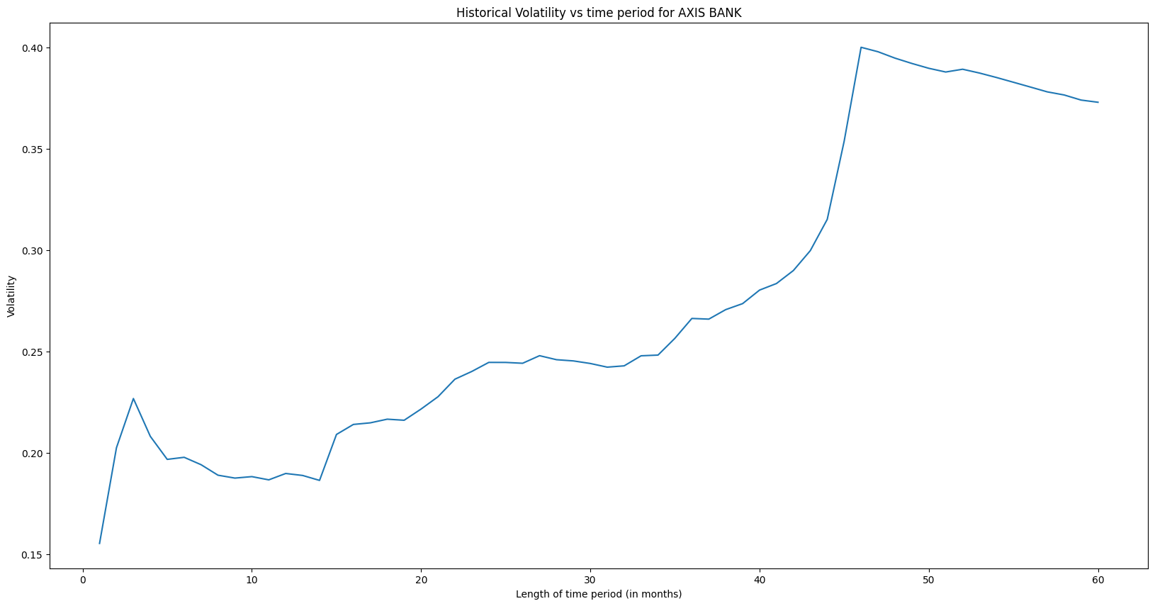

*********************** For stocks - BAJAJ FINANCE ***********************

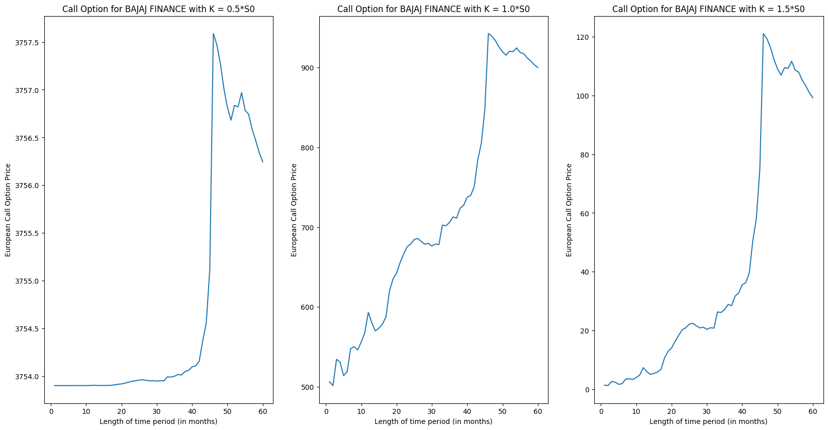

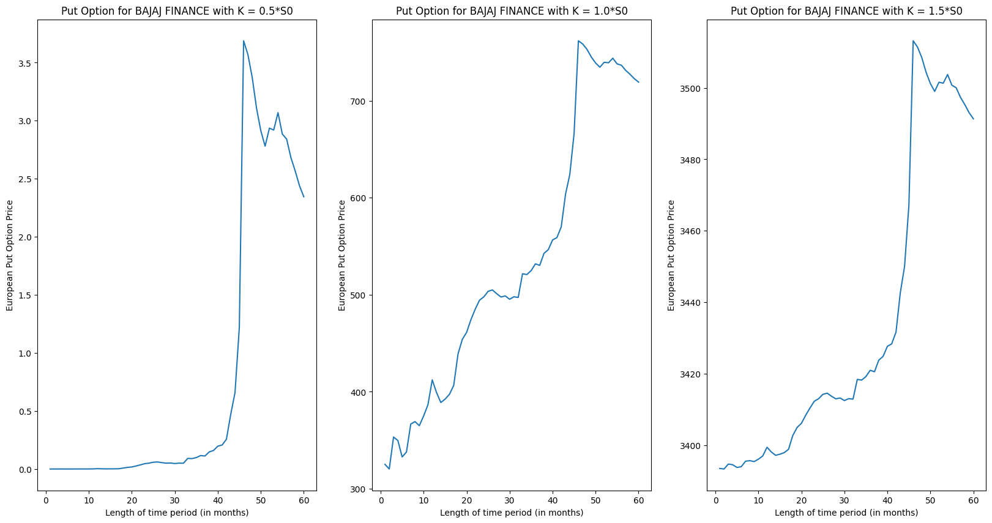

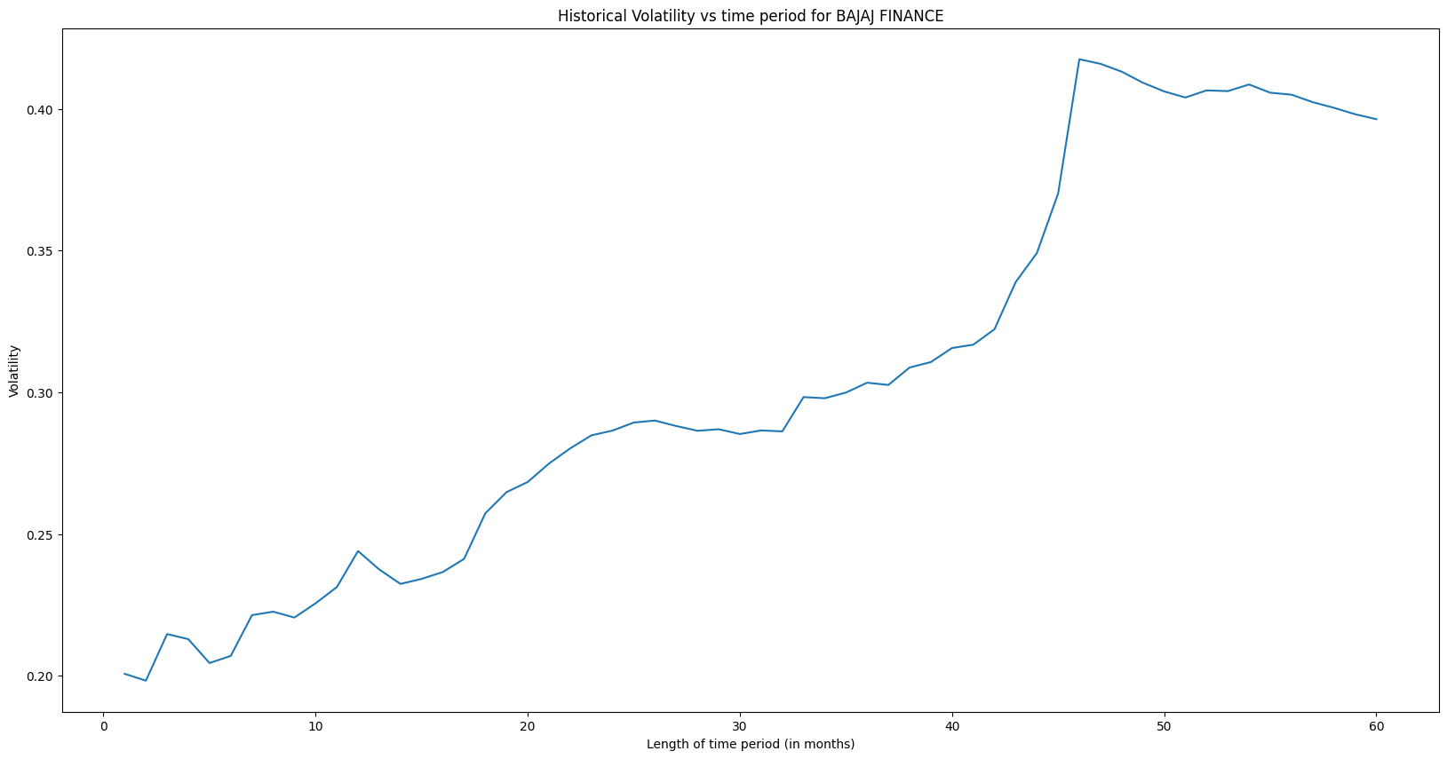

*********************** For stocks - BAJAJ FINSERV ***********************

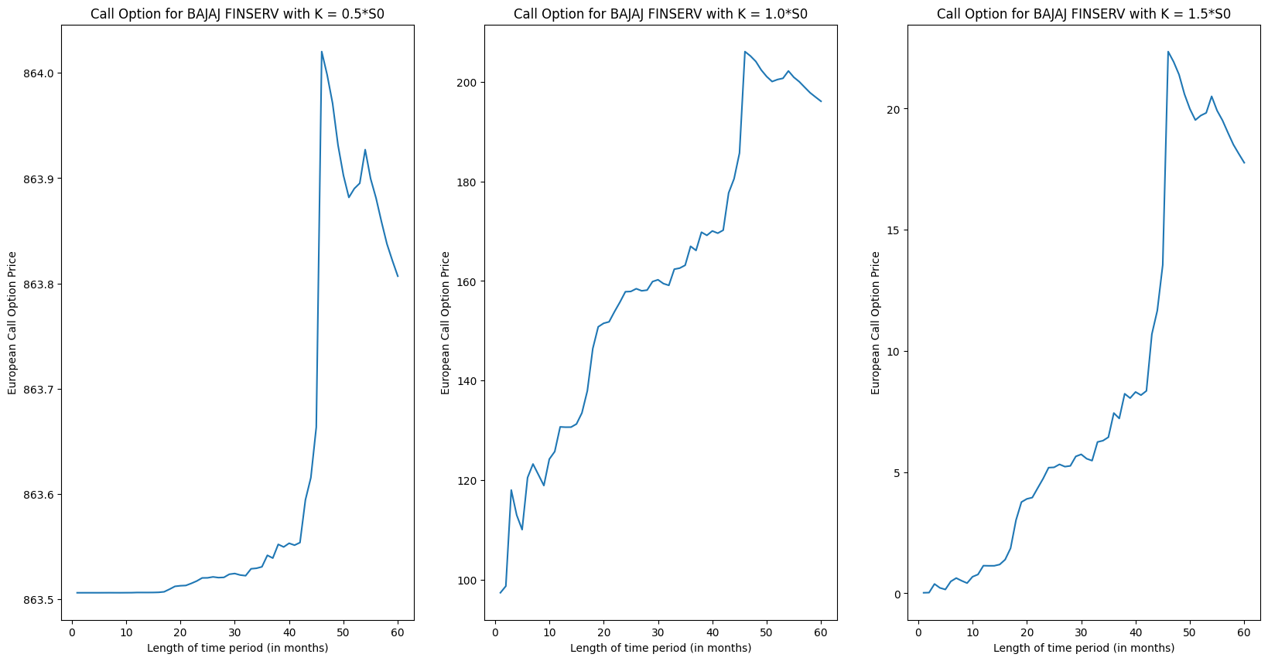

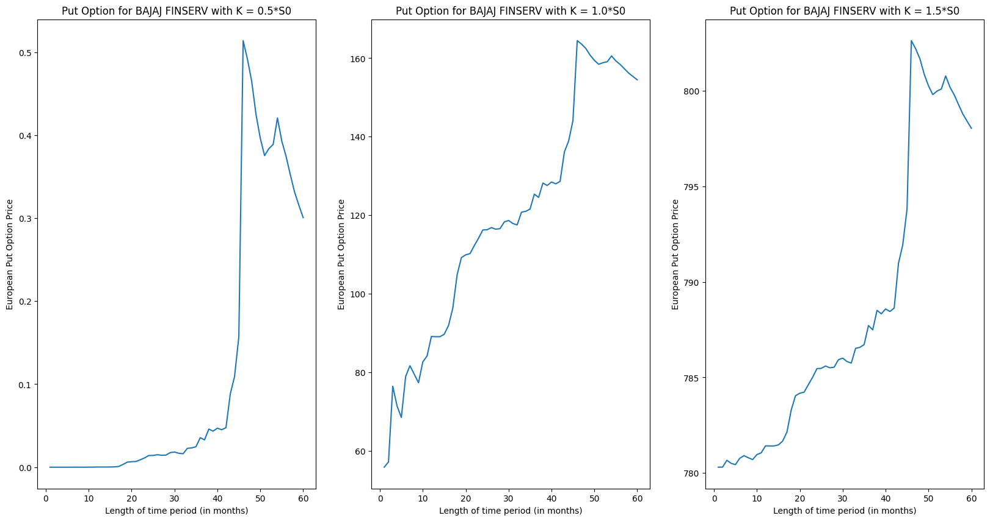

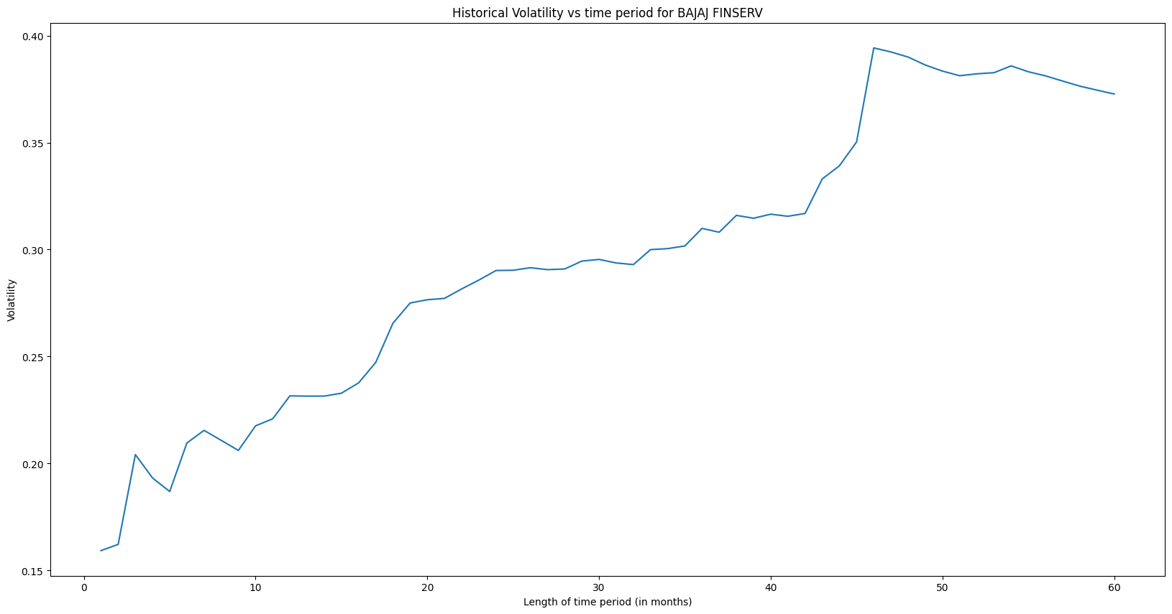

*********************** For stocks - BHARTI AIRTEL ***********************

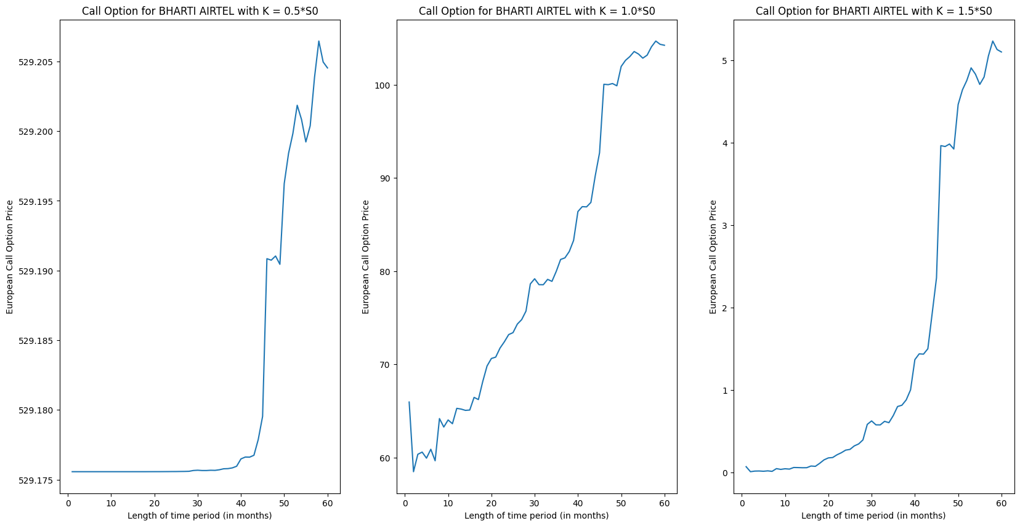

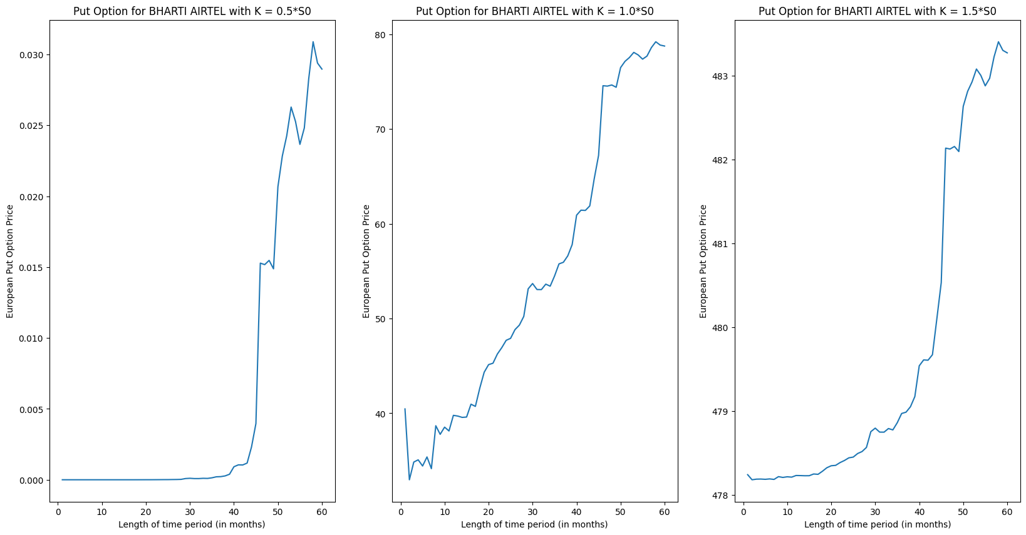

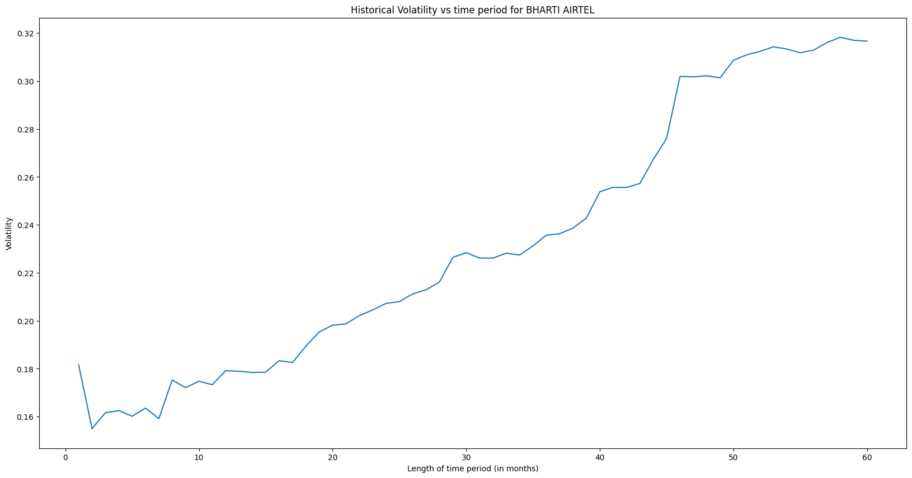

*********************** For stocks - DR REDDY ***********************

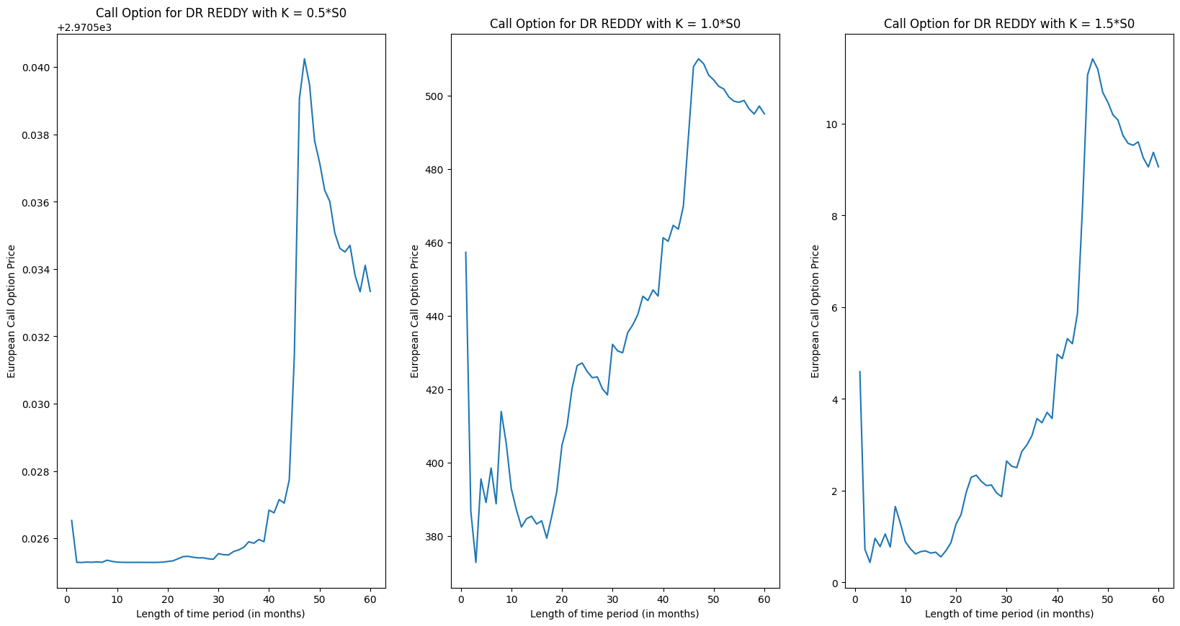

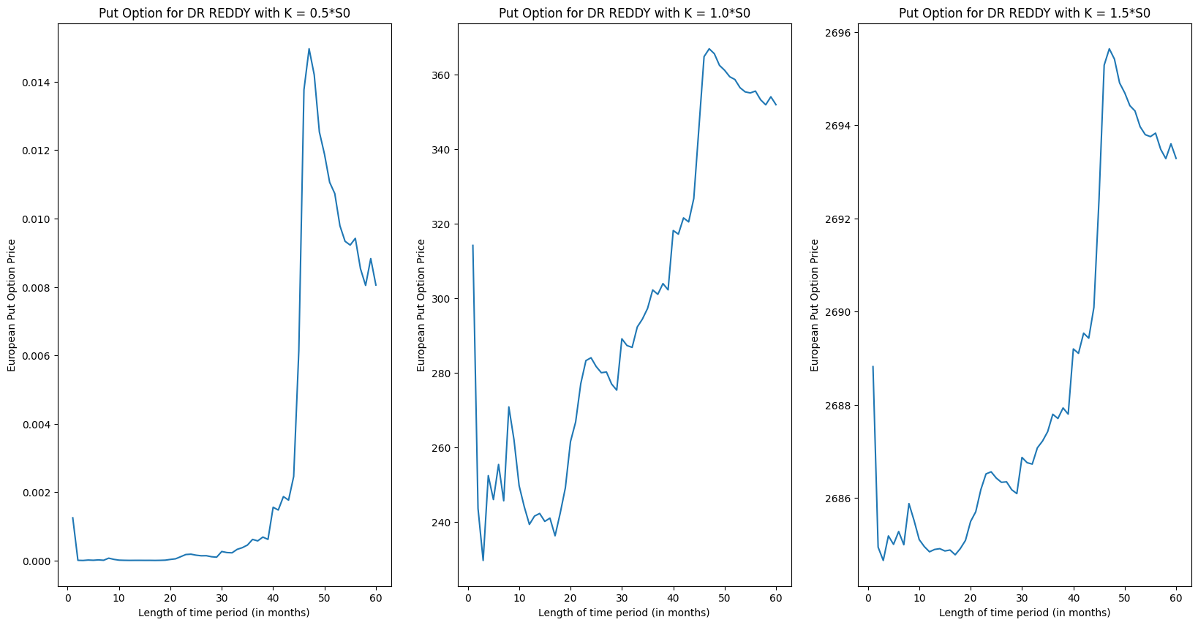

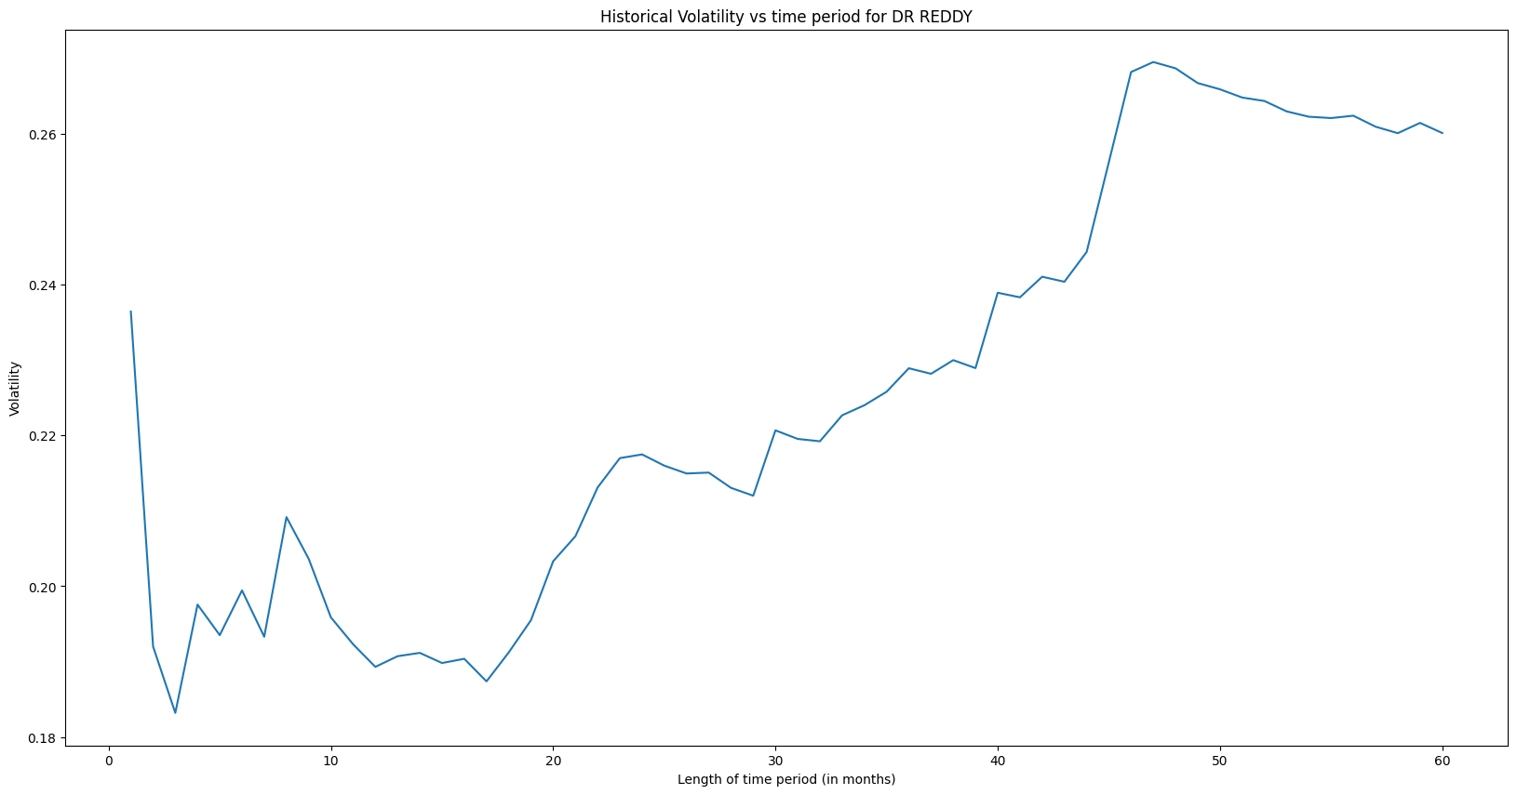

*********************** For stocks - HCL TECH ***********************

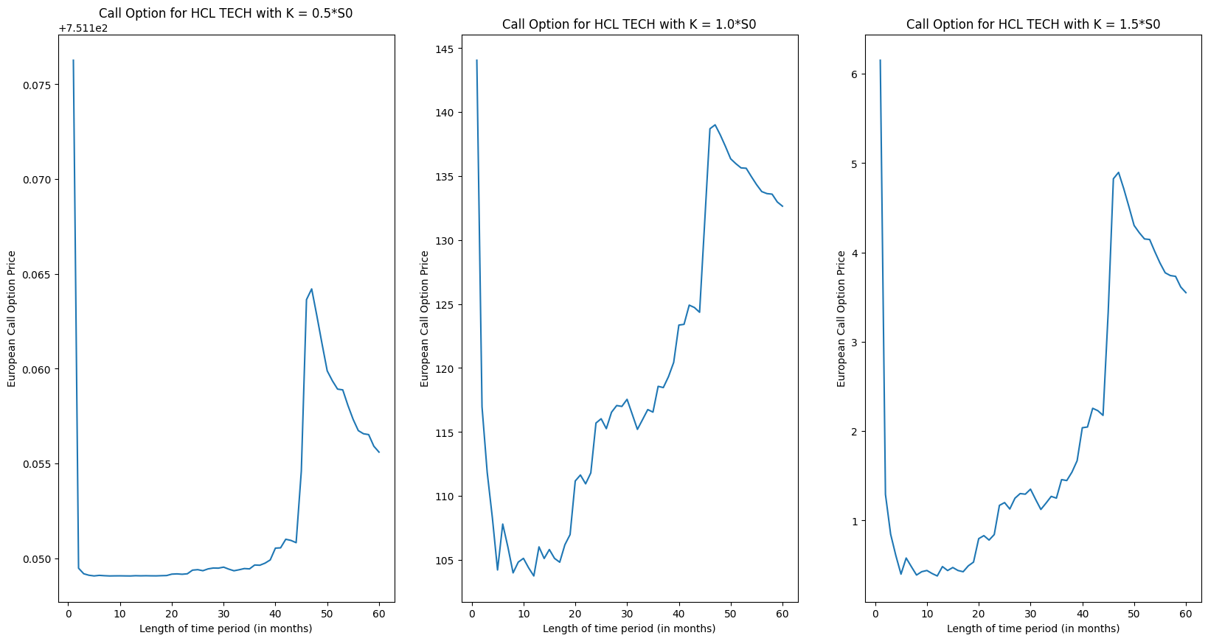

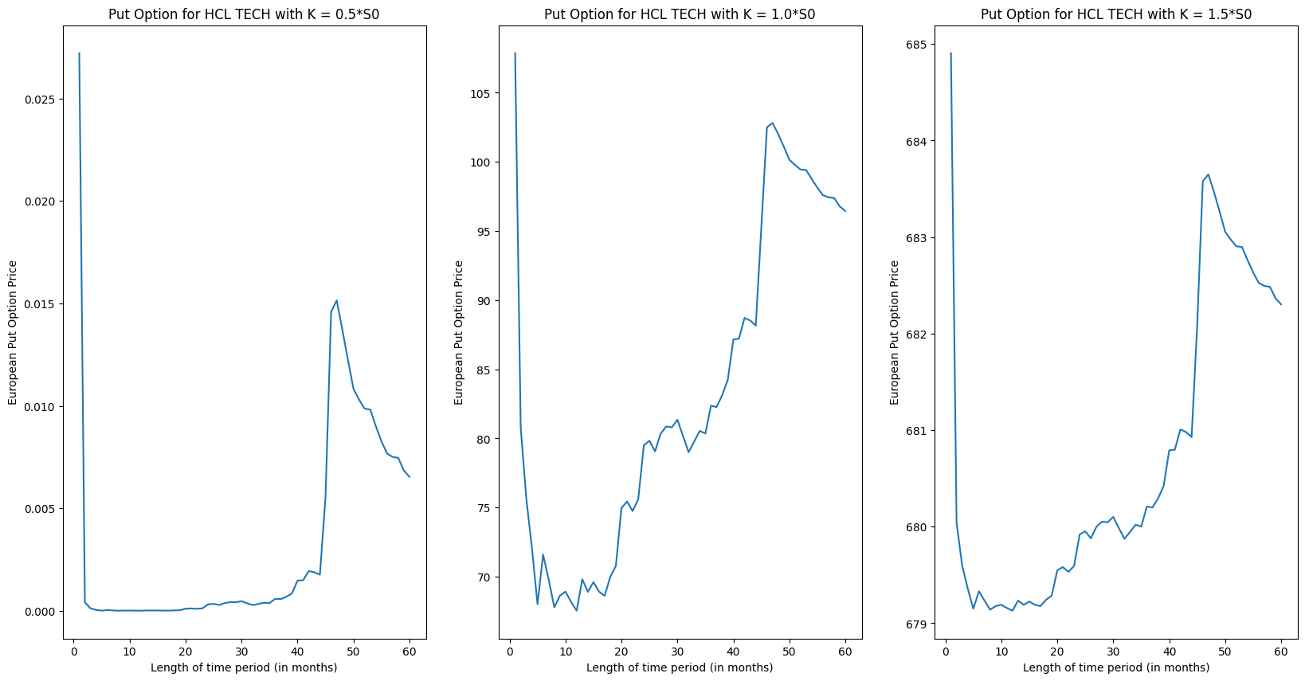

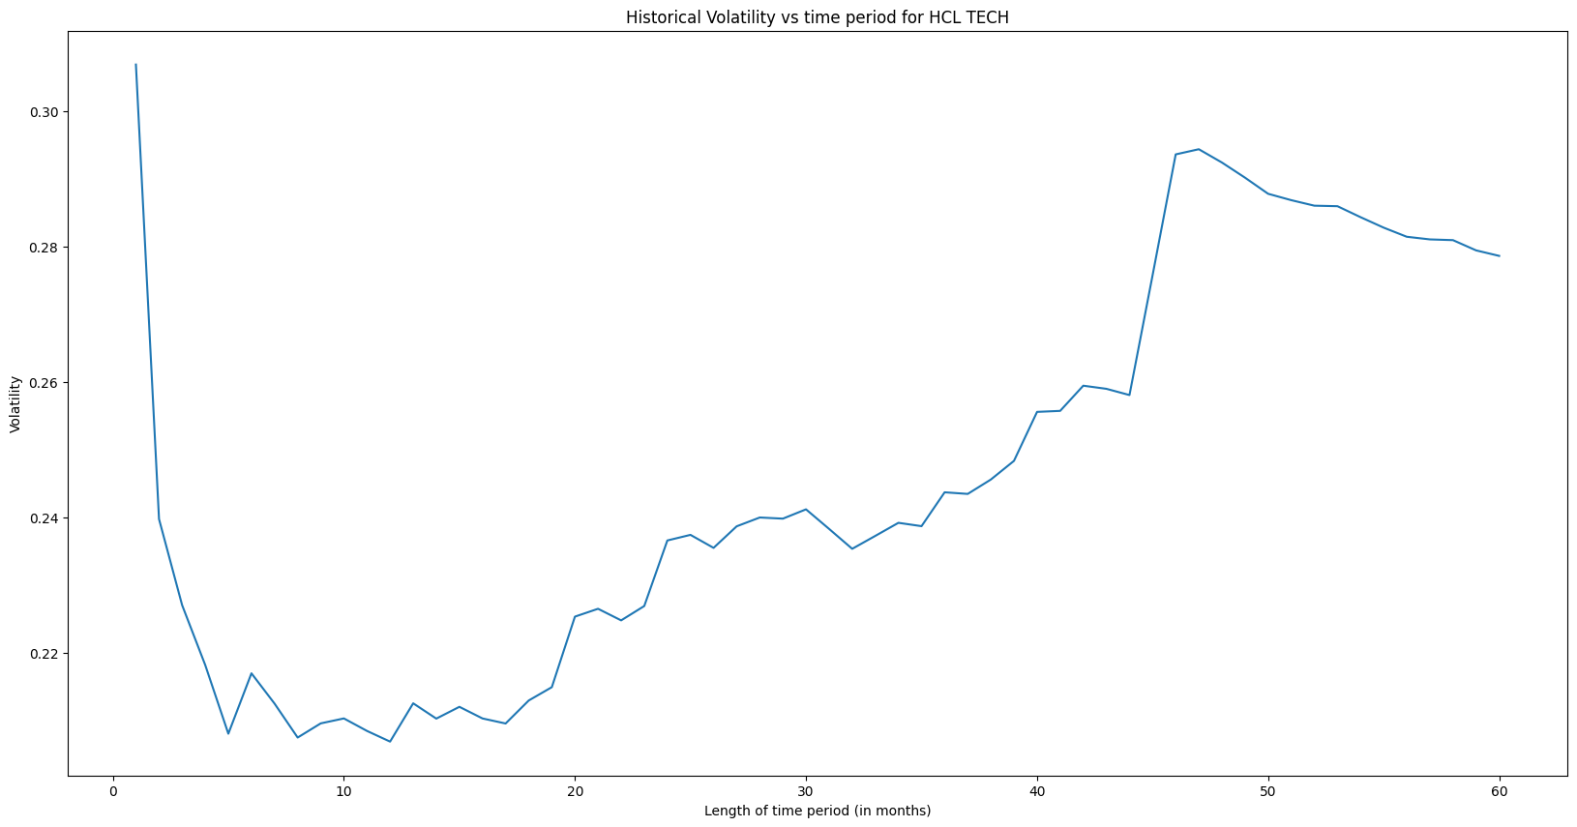

*********************** For stocks - HDFC BANK ***********************

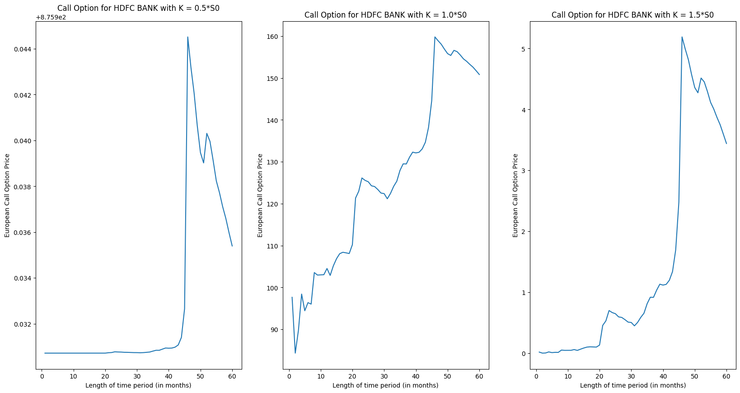

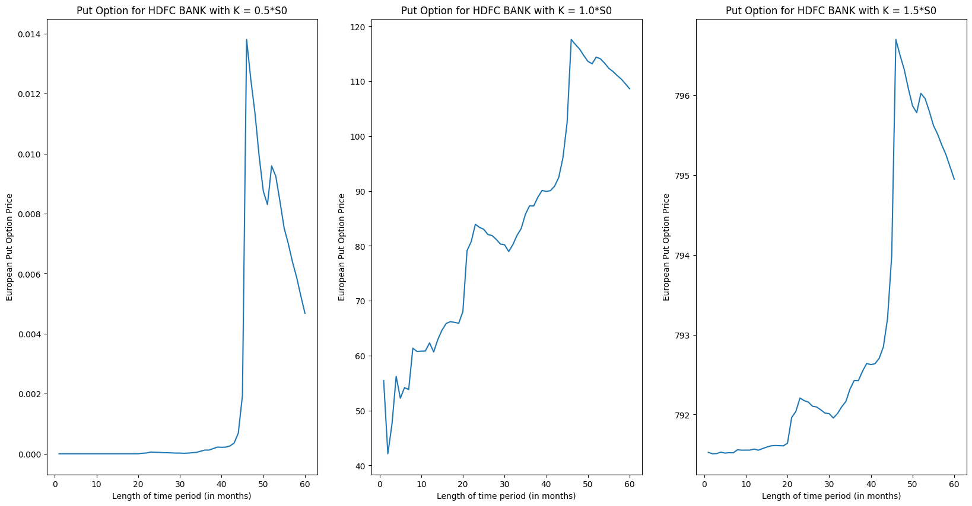

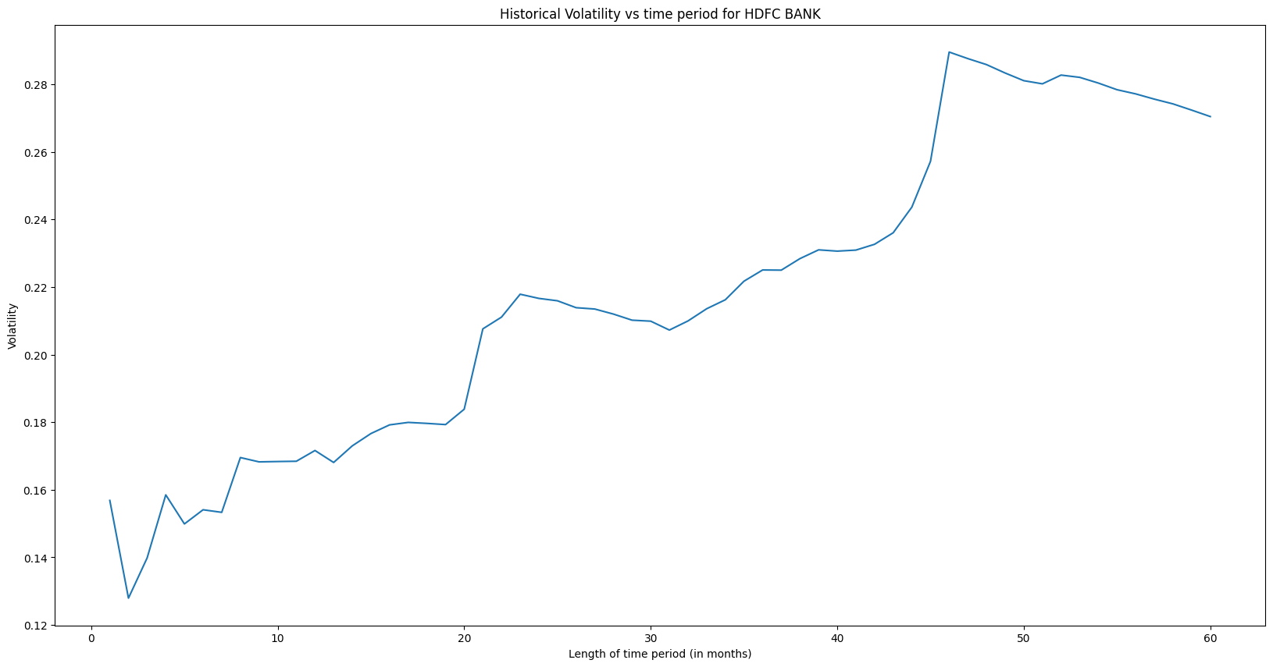

*********************** For stocks - HINDUSTAN UNILVR ***********************

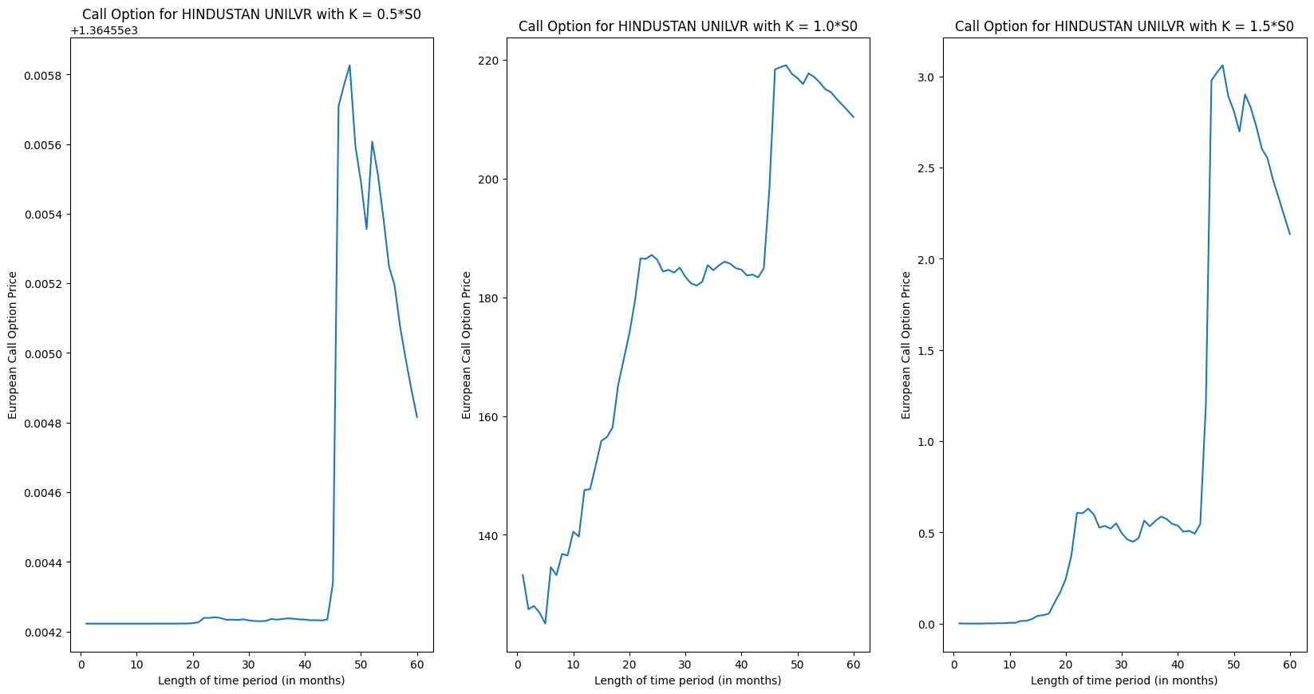

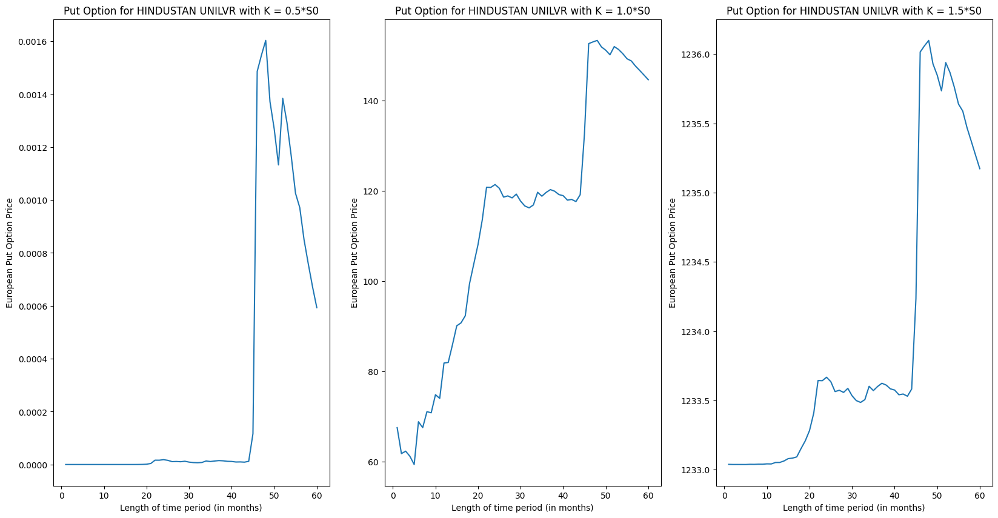

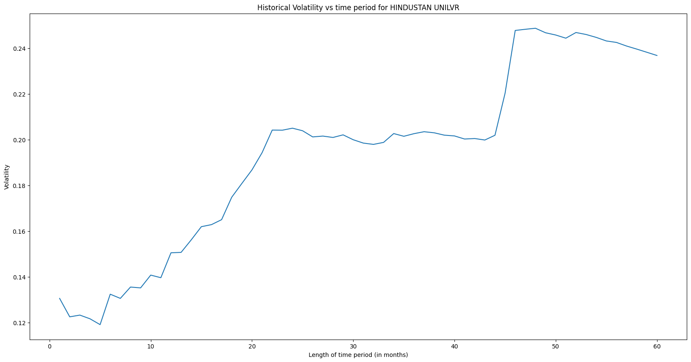

*********************** For stocks - ICICI BANK ***********************

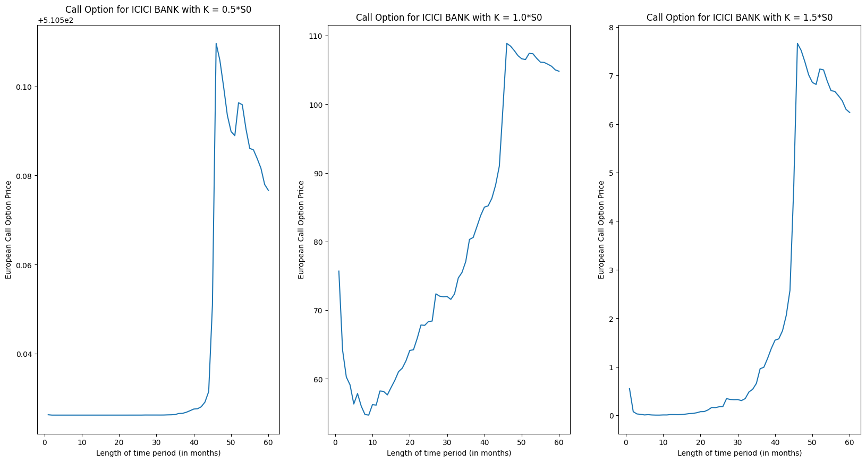

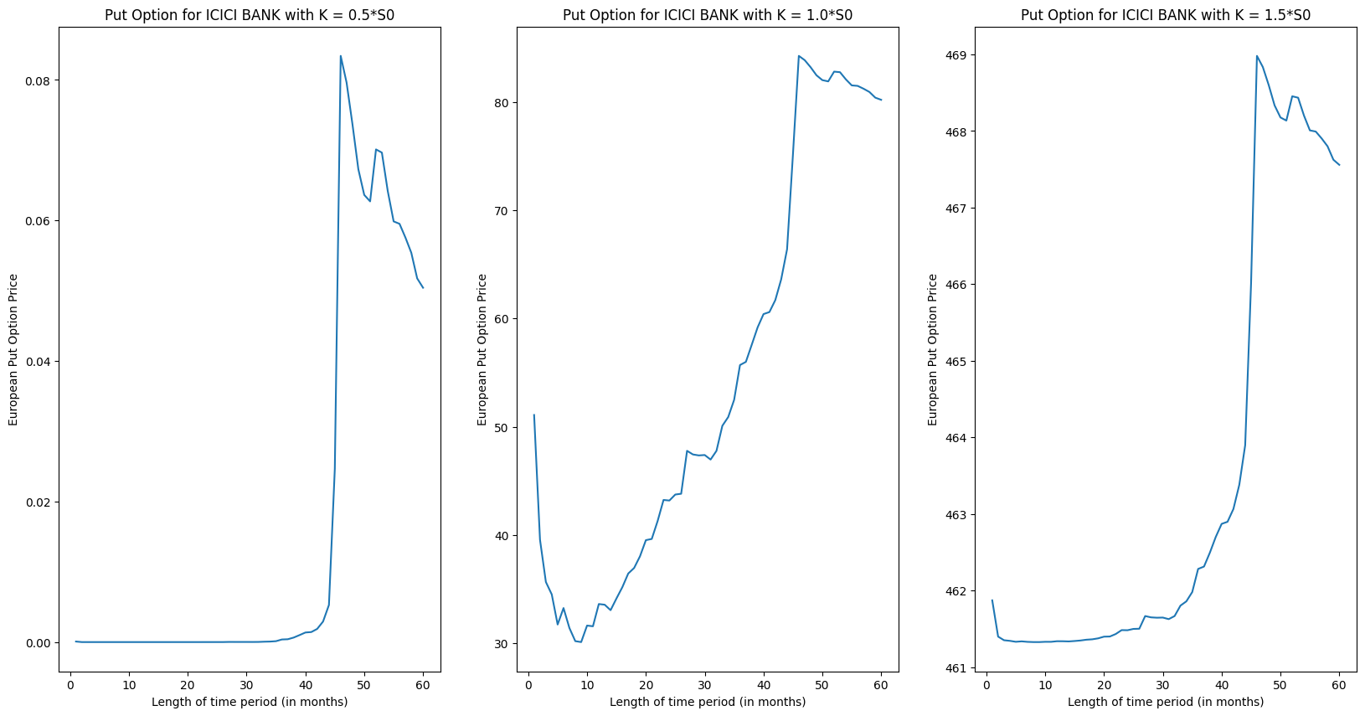

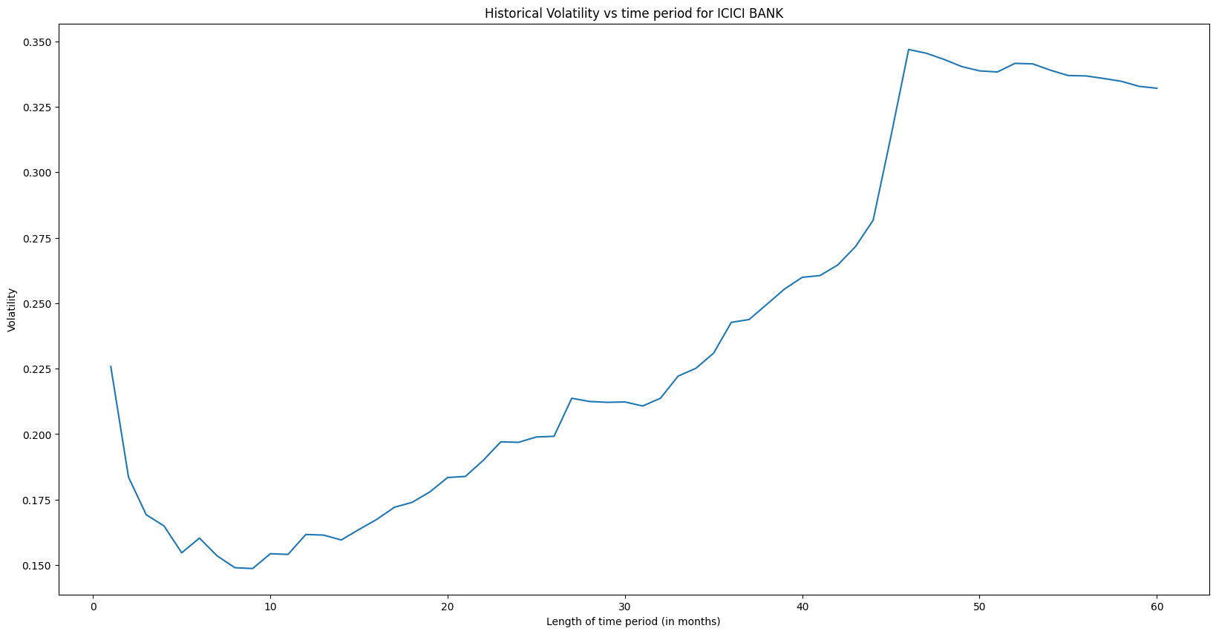

*********************** For stocks - DLF ***********************

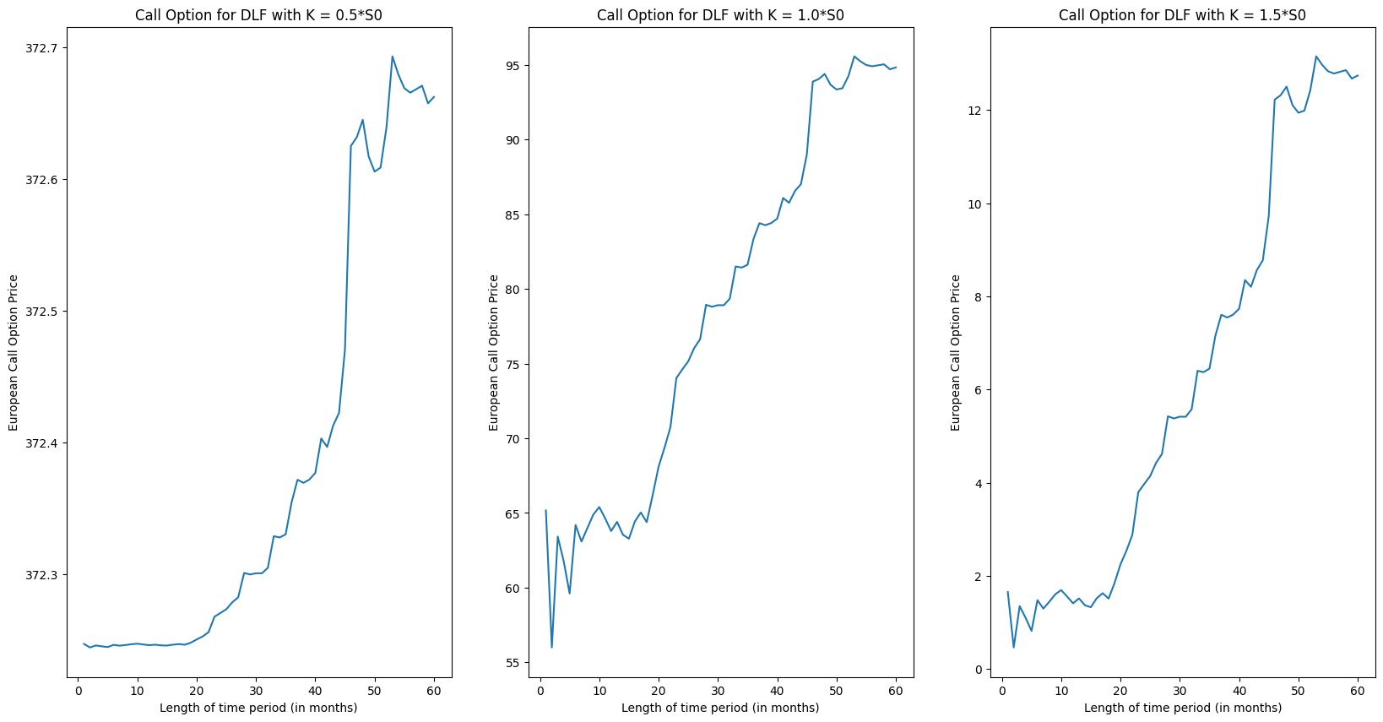

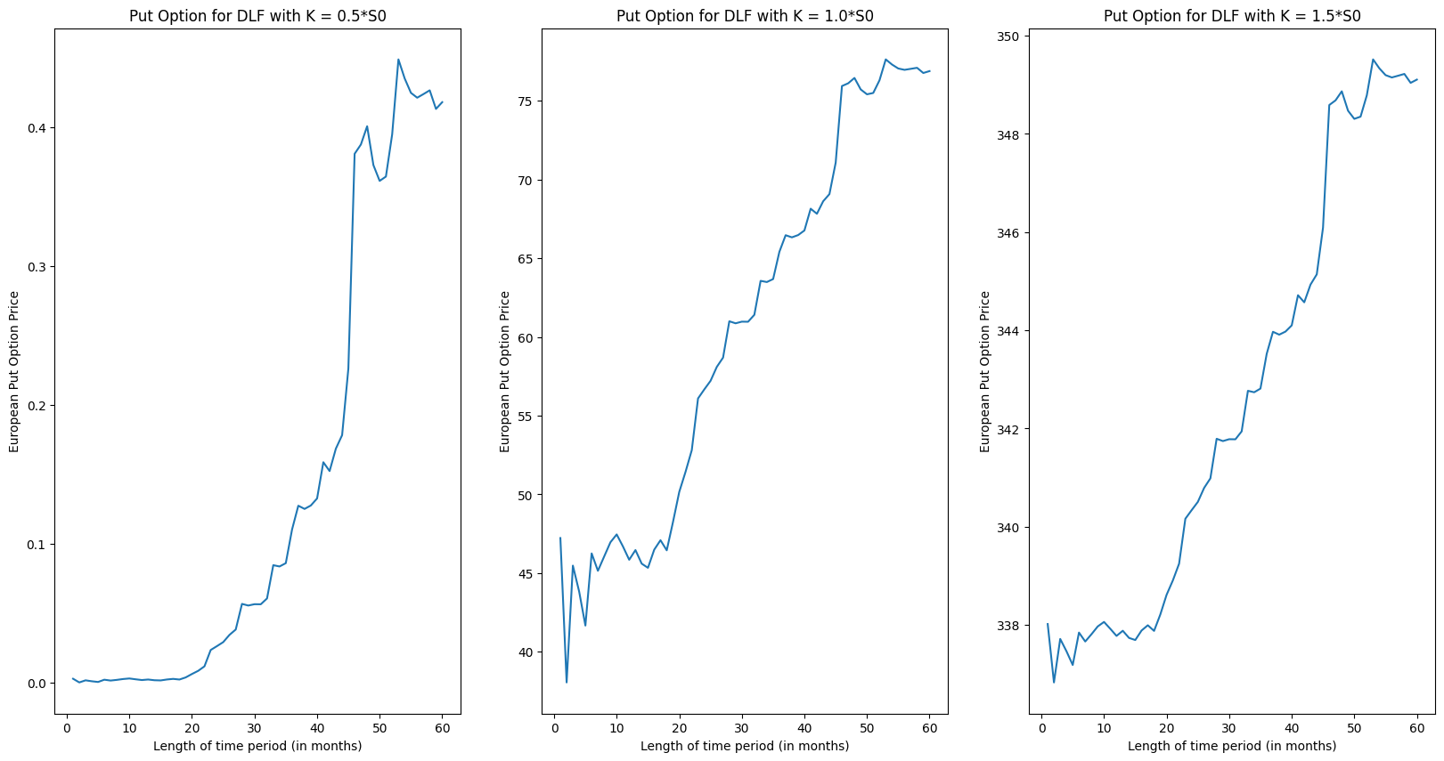

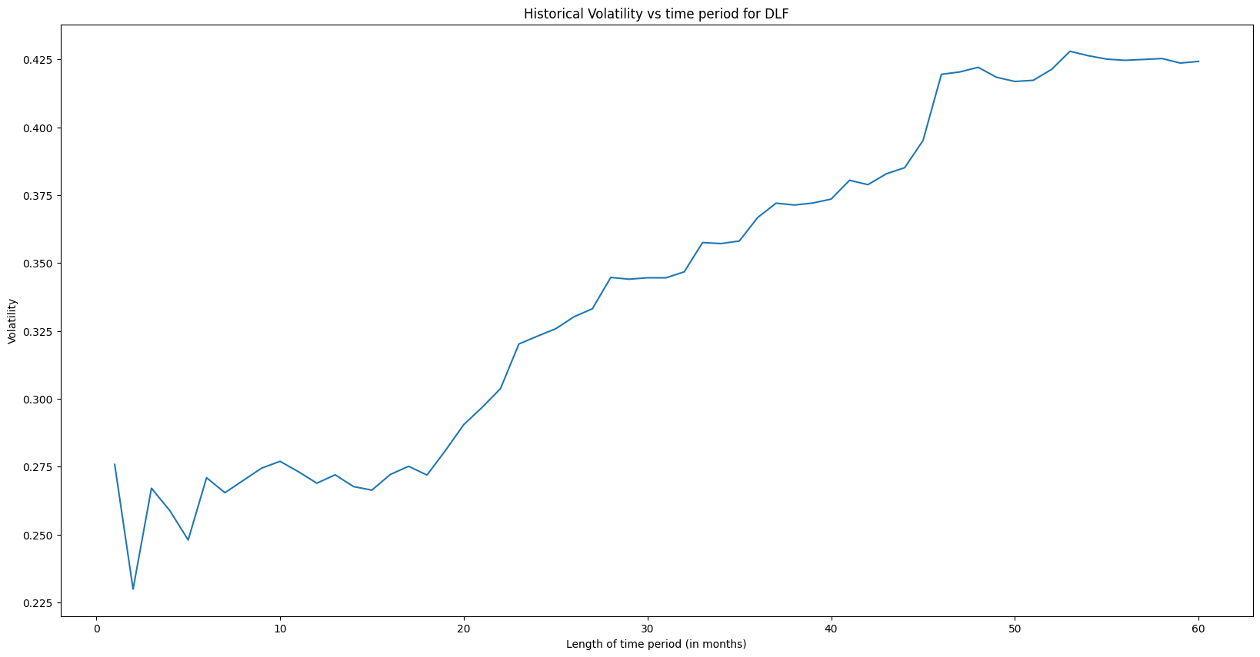

*********************** For stocks - EICHER MOTORS ***********************

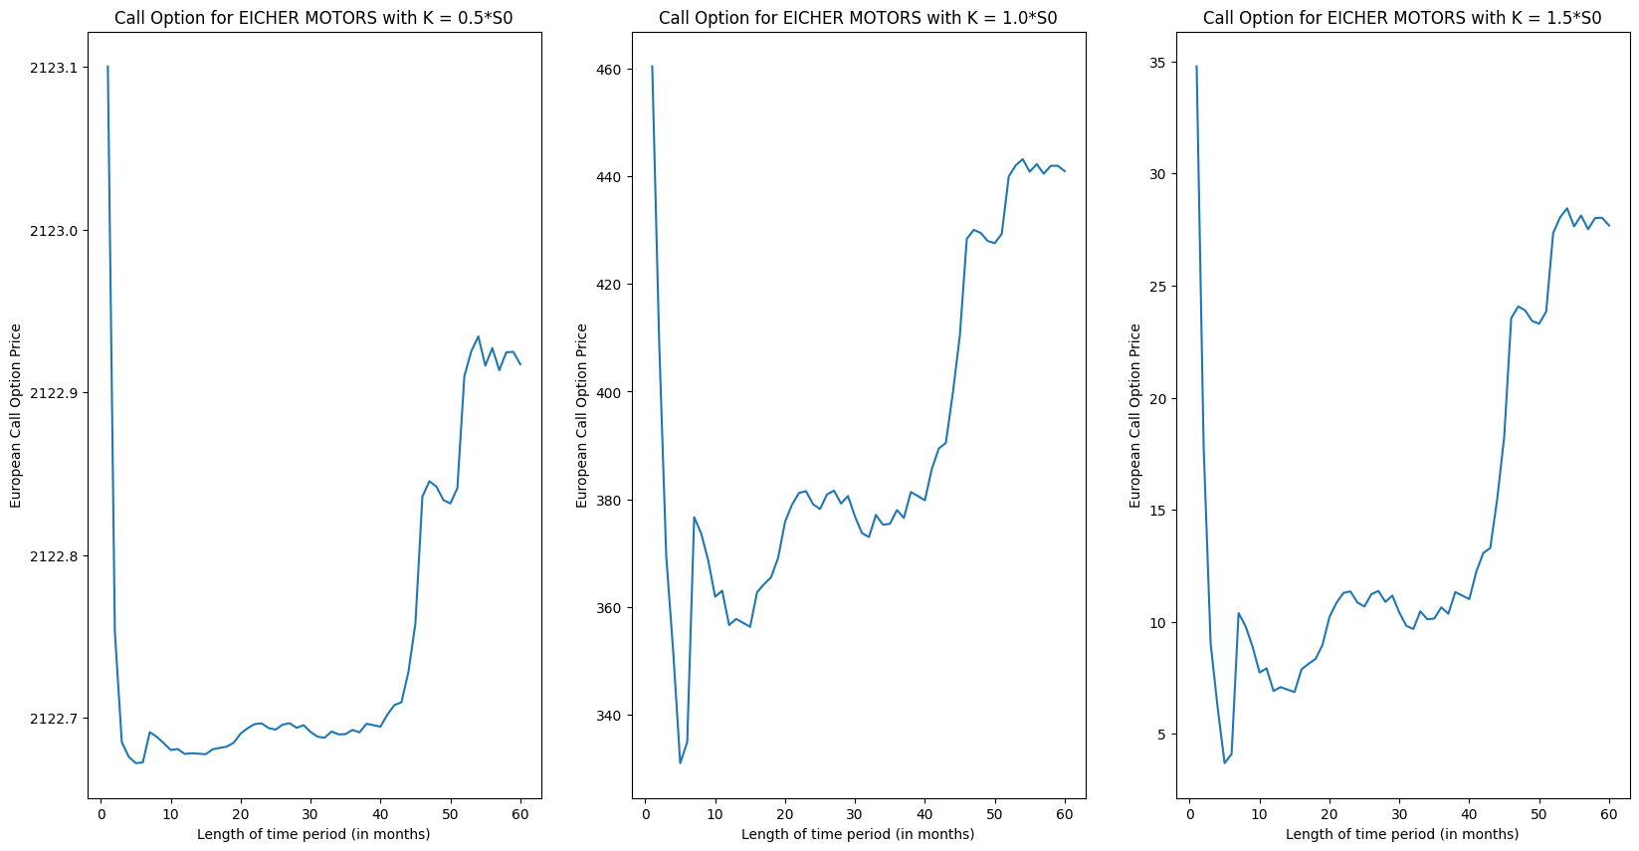

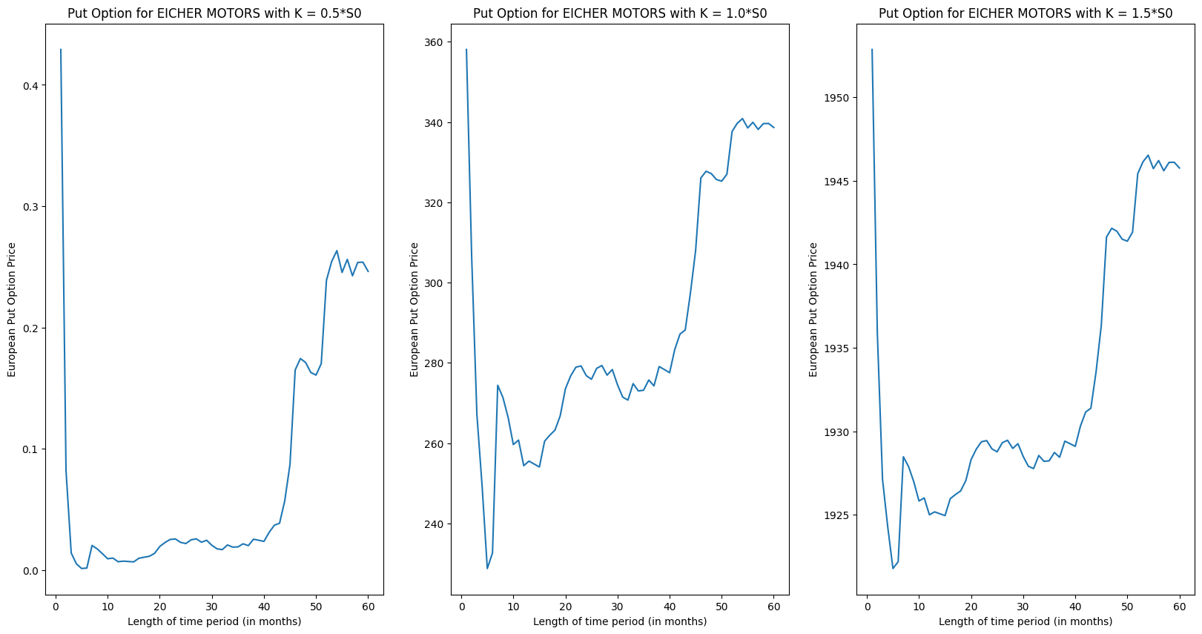

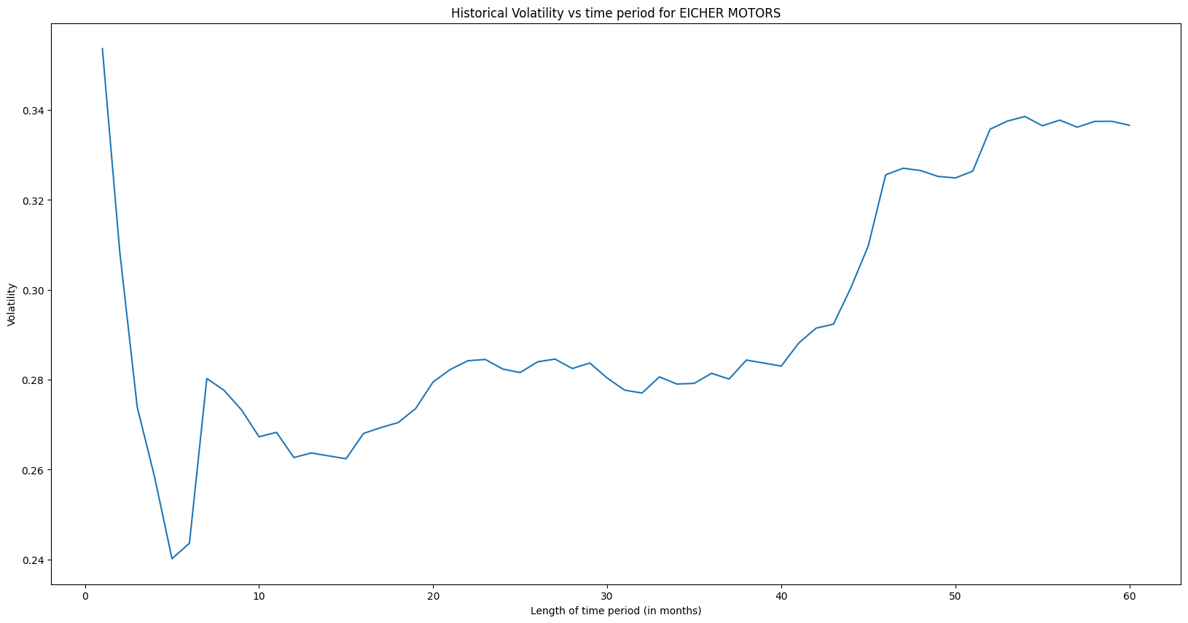

*********************** For stocks - VARUN BEVERAGES ***********************

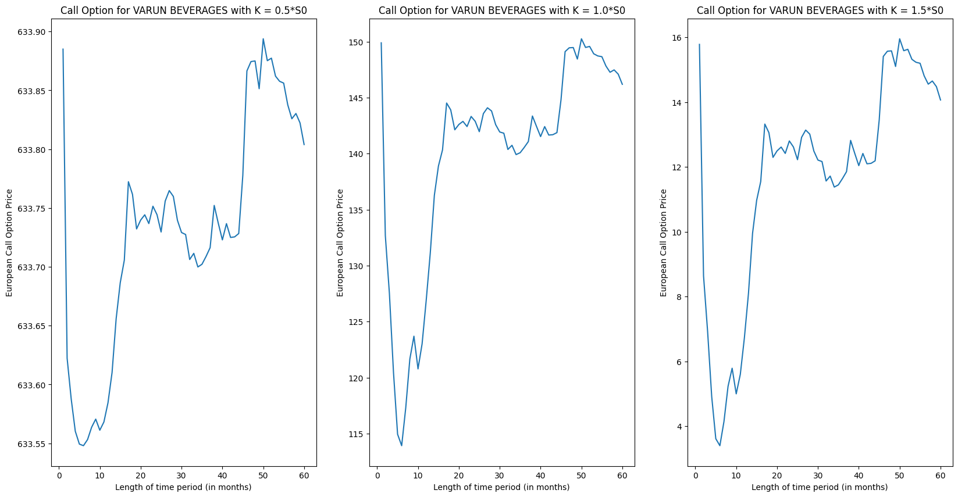

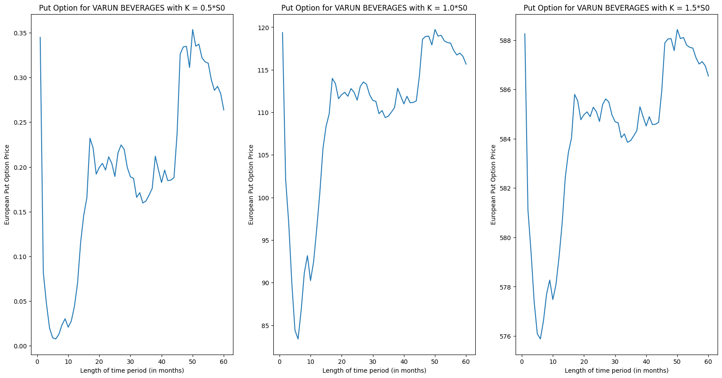

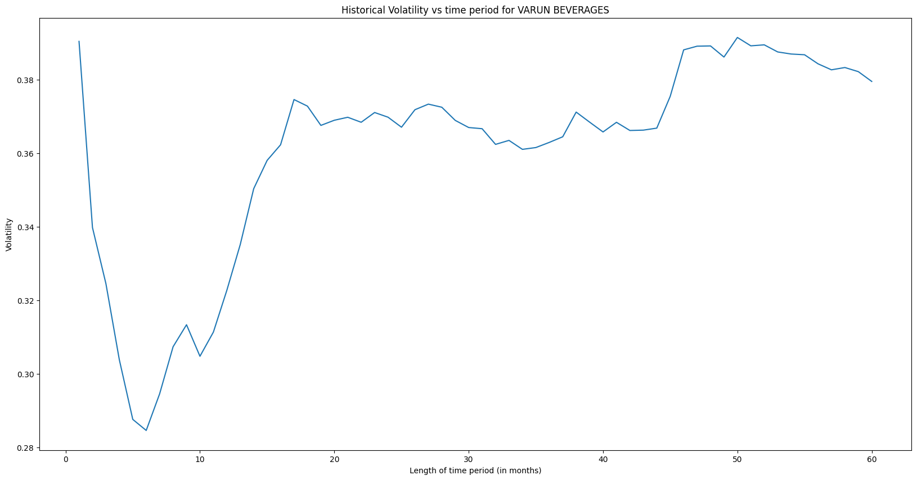

*********************** For stocks - SIEMENS ***********************

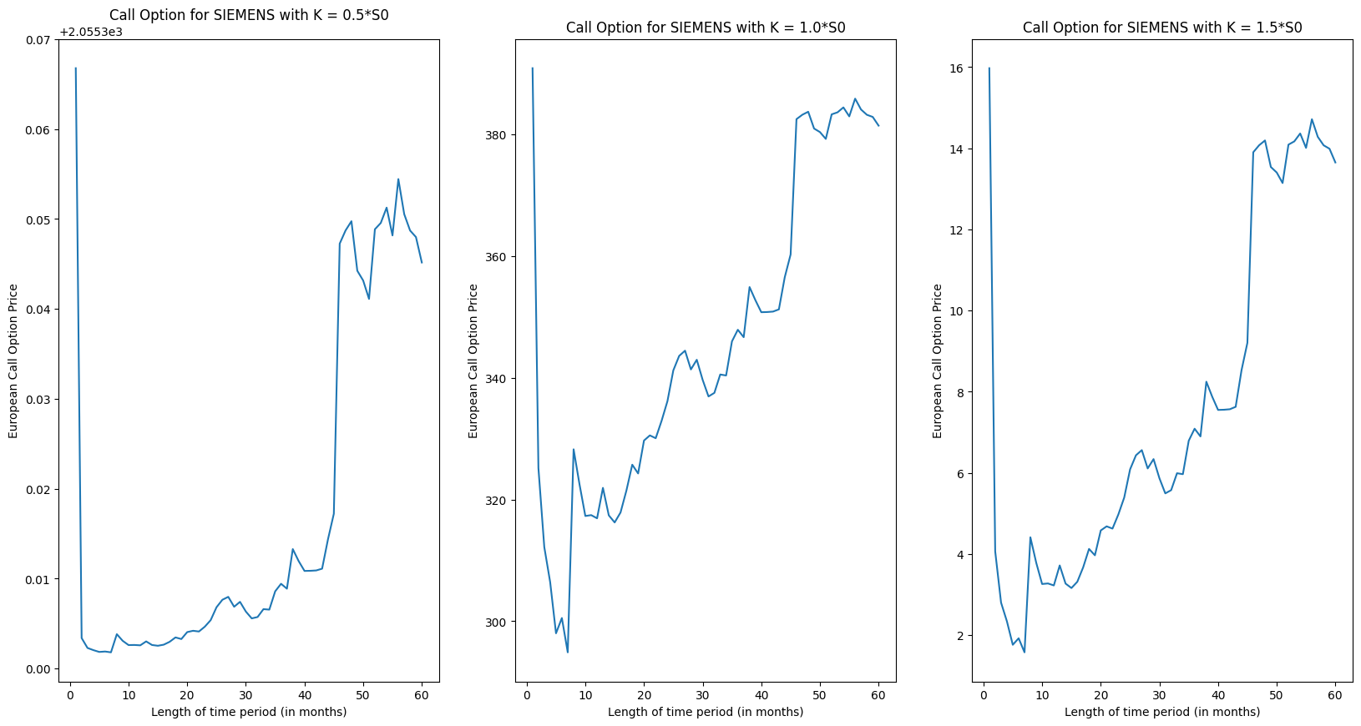

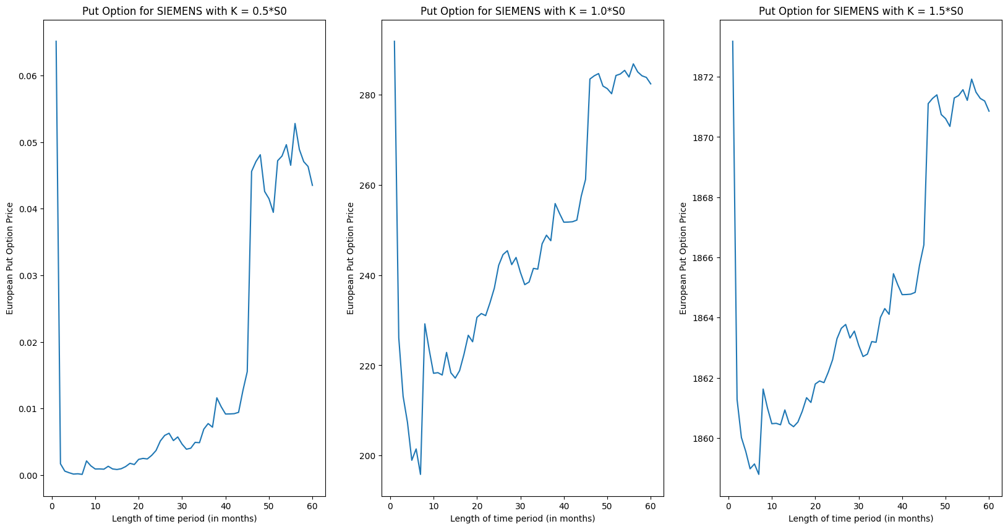

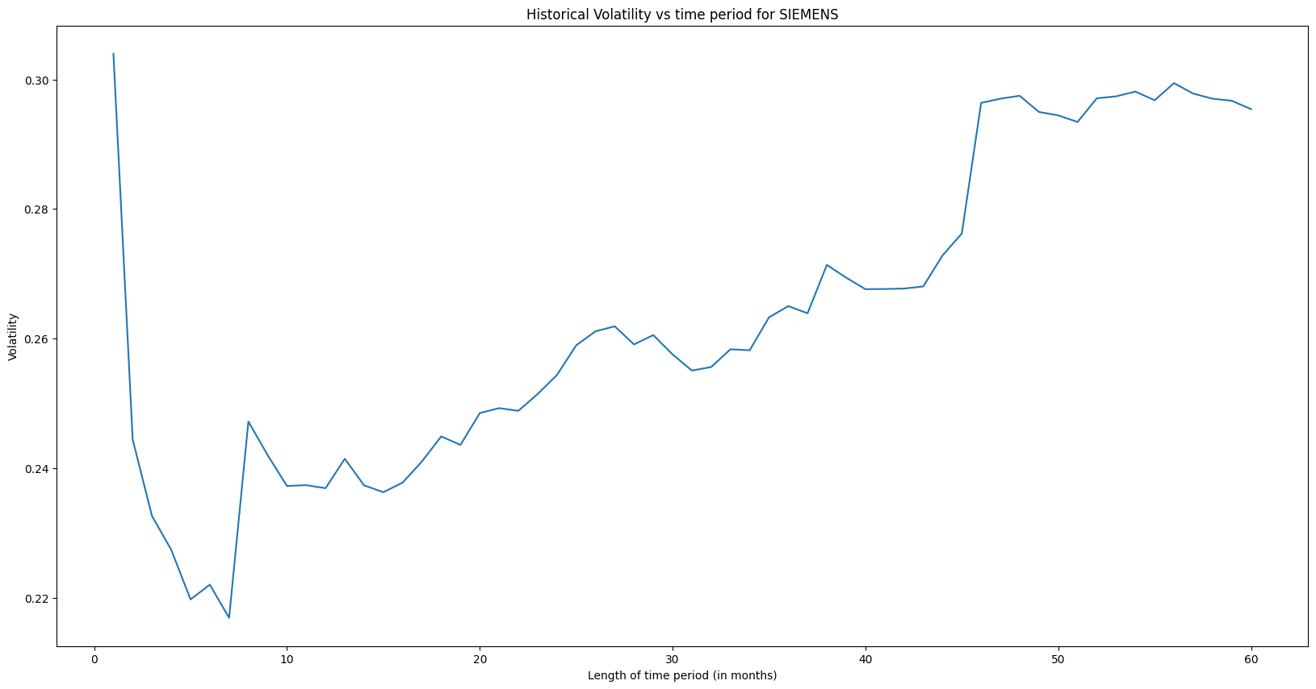

*********************** For stocks - PNB ***********************

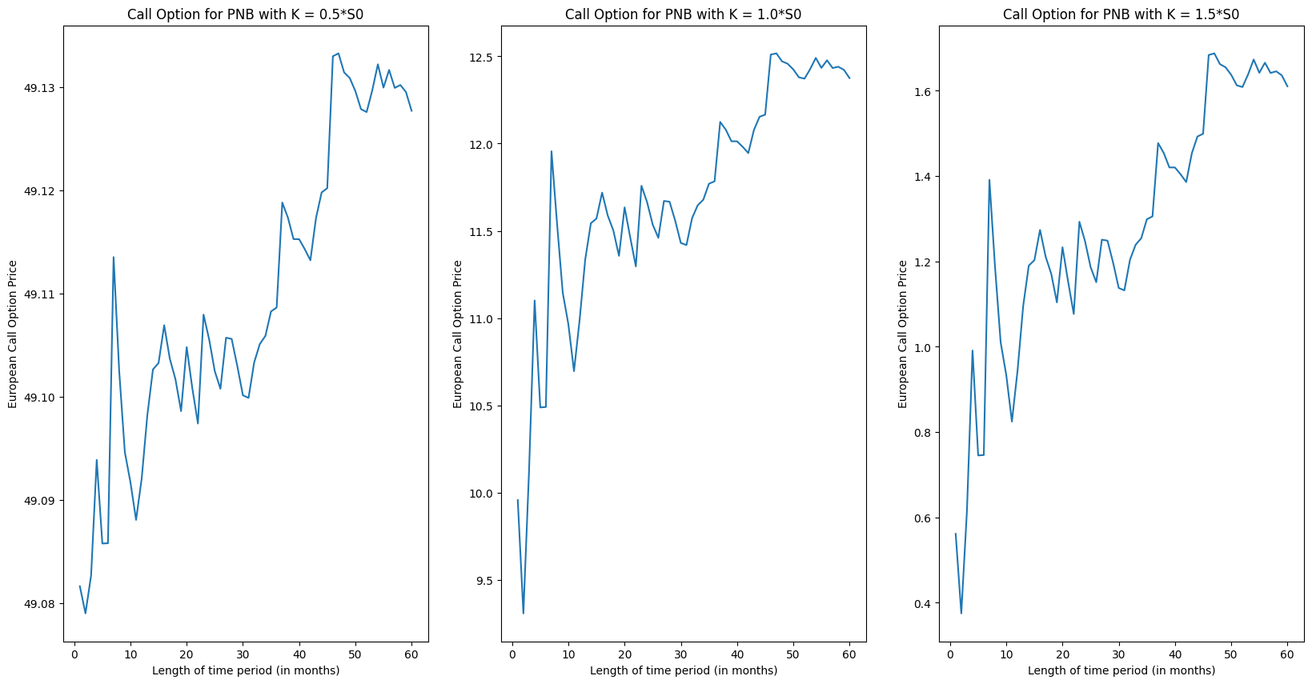

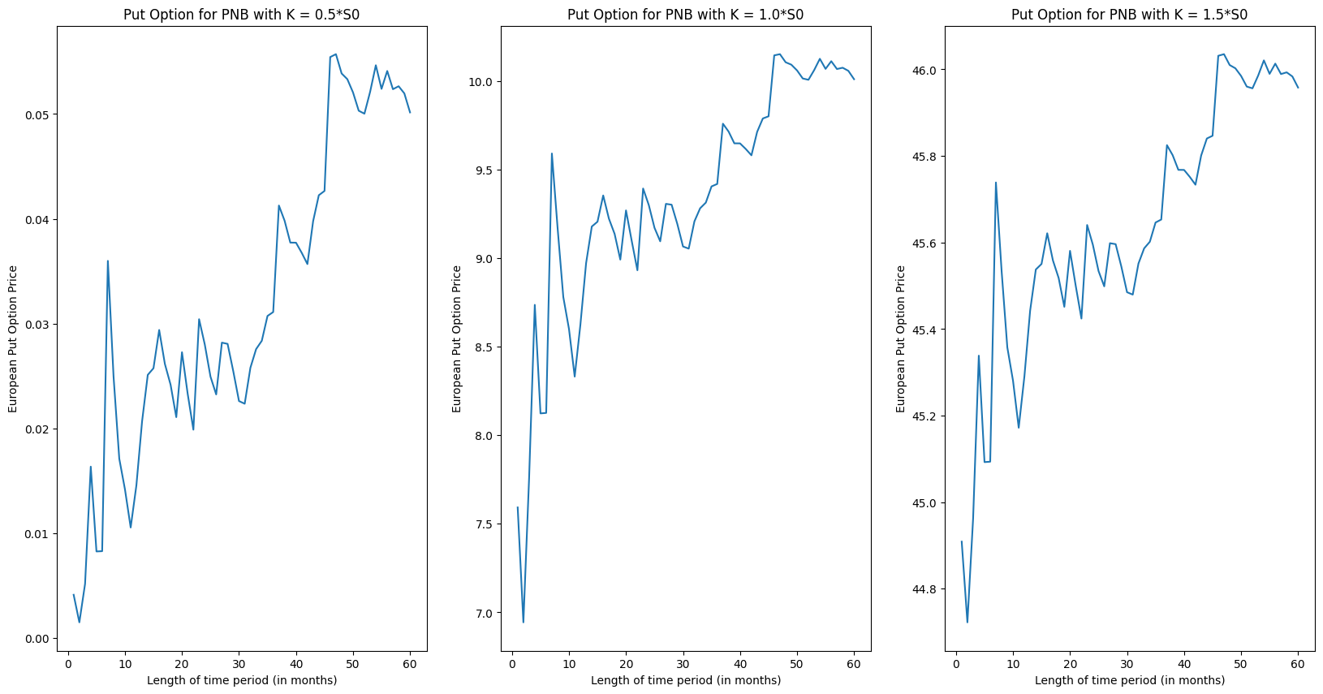

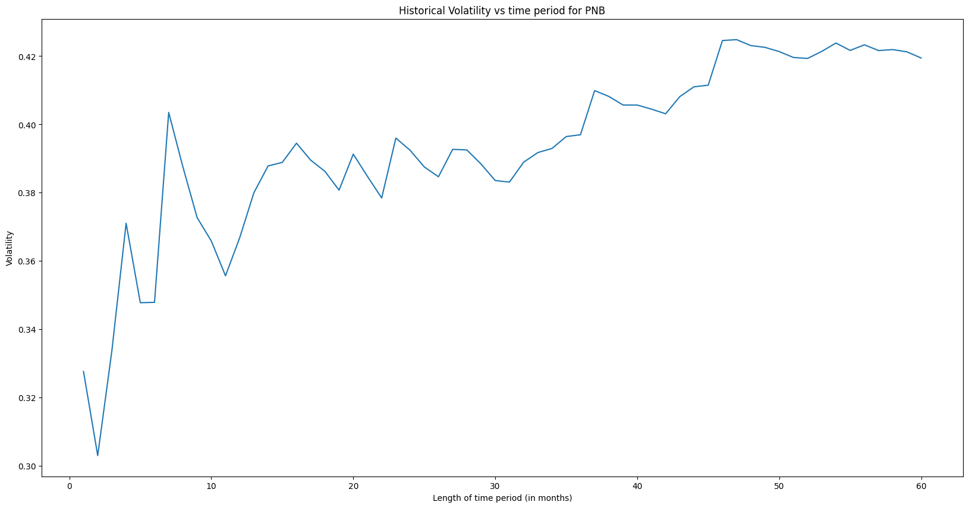

*********************** For stocks - BPCL ***********************

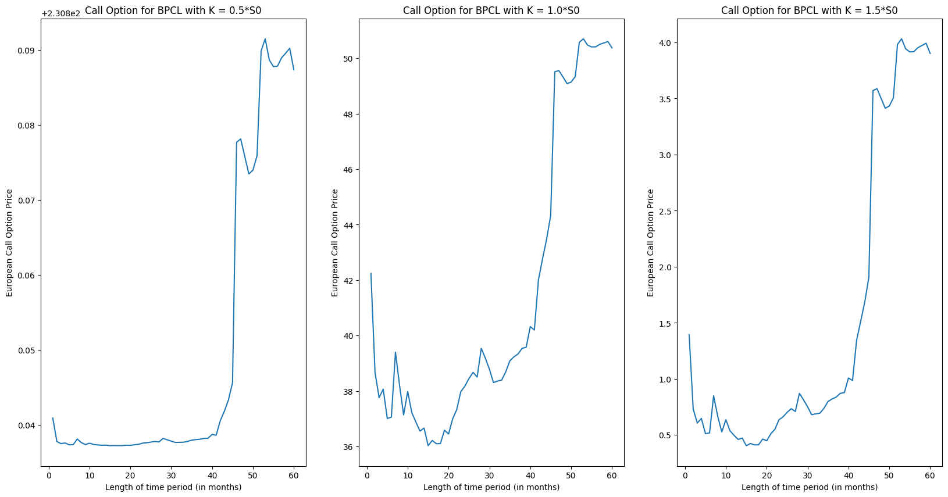

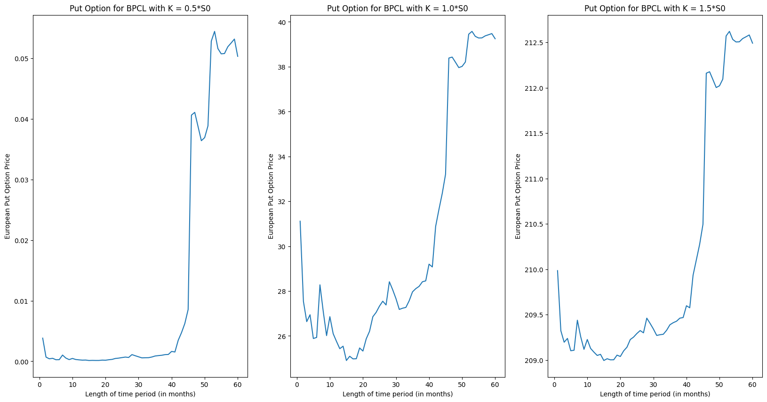

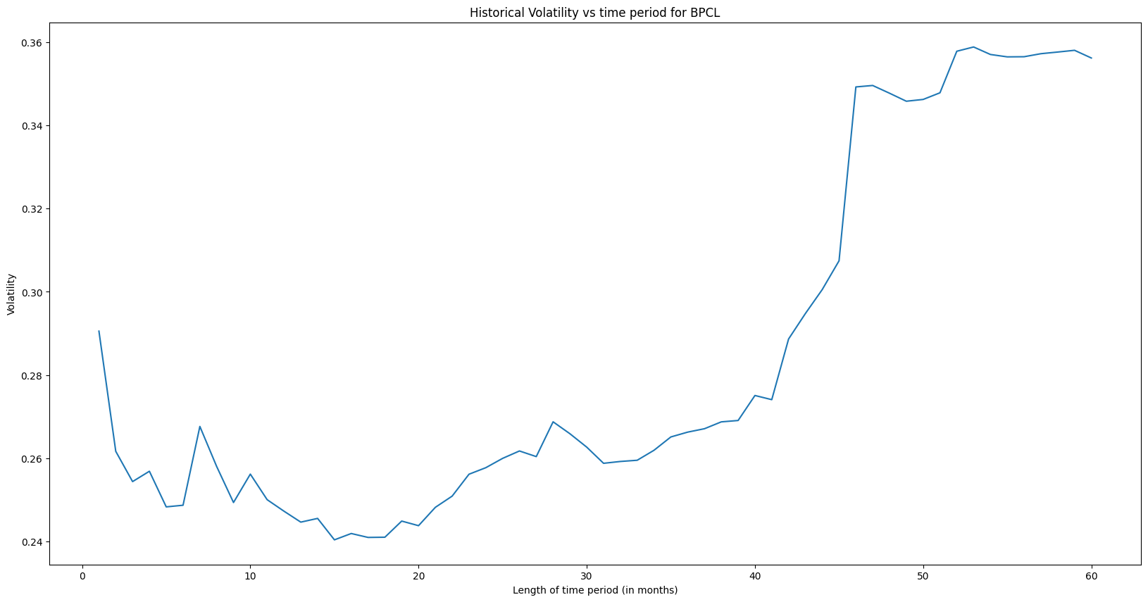

*********************** For stocks - GODREJ CONSUMER ***********************

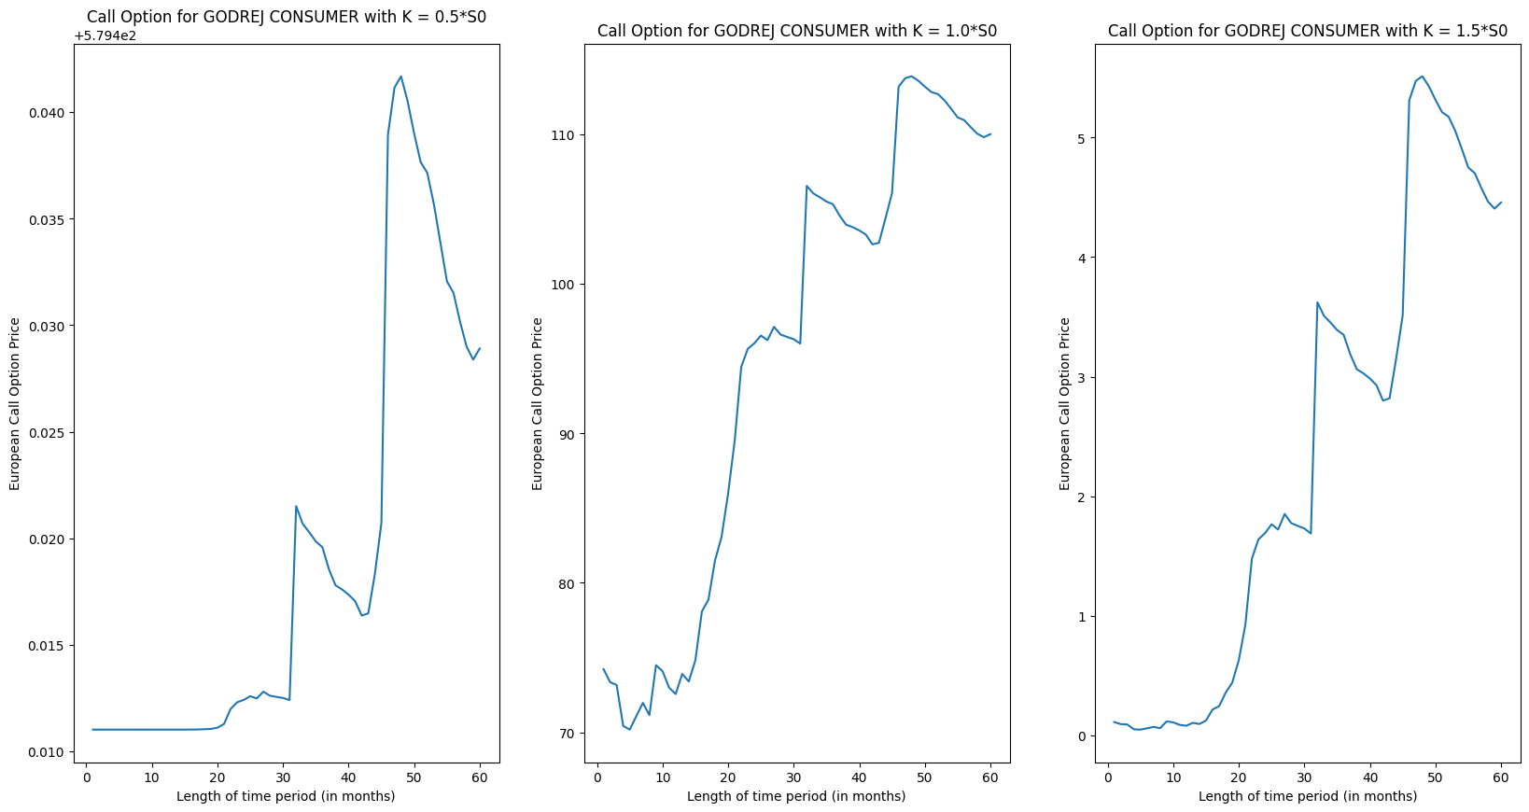

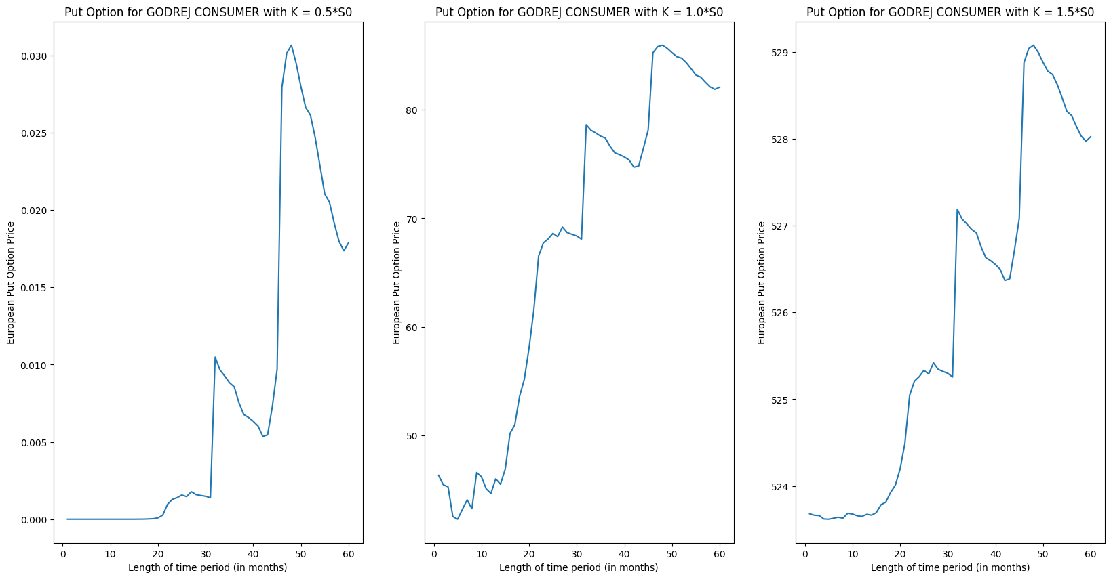

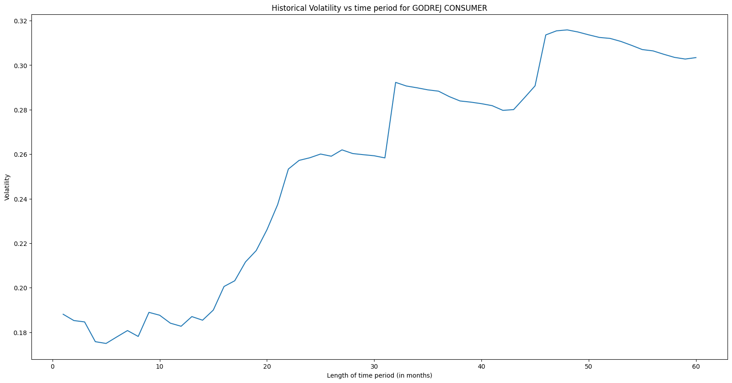

*********************** For stocks - CIPLA ***********************

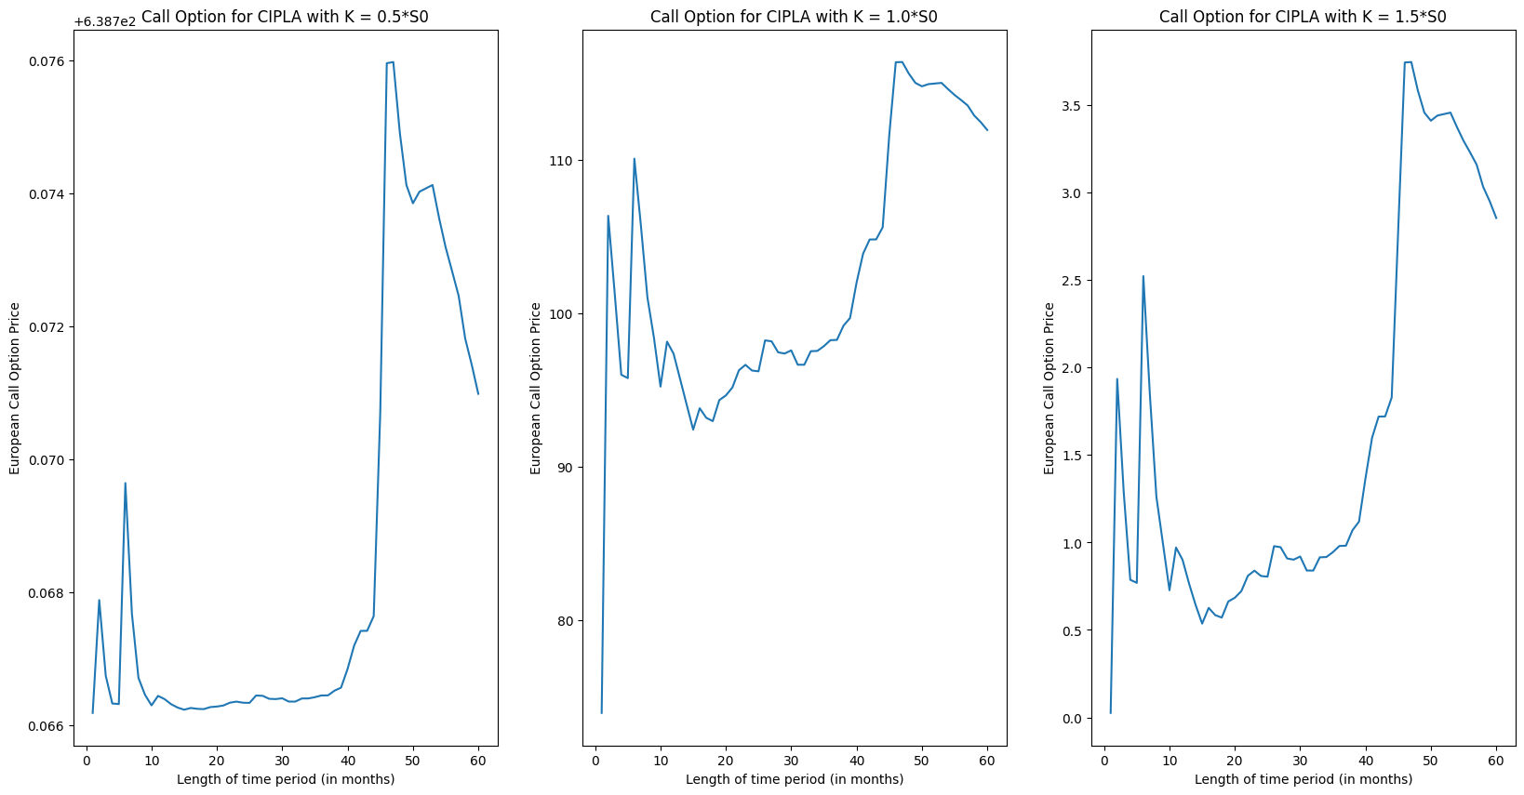

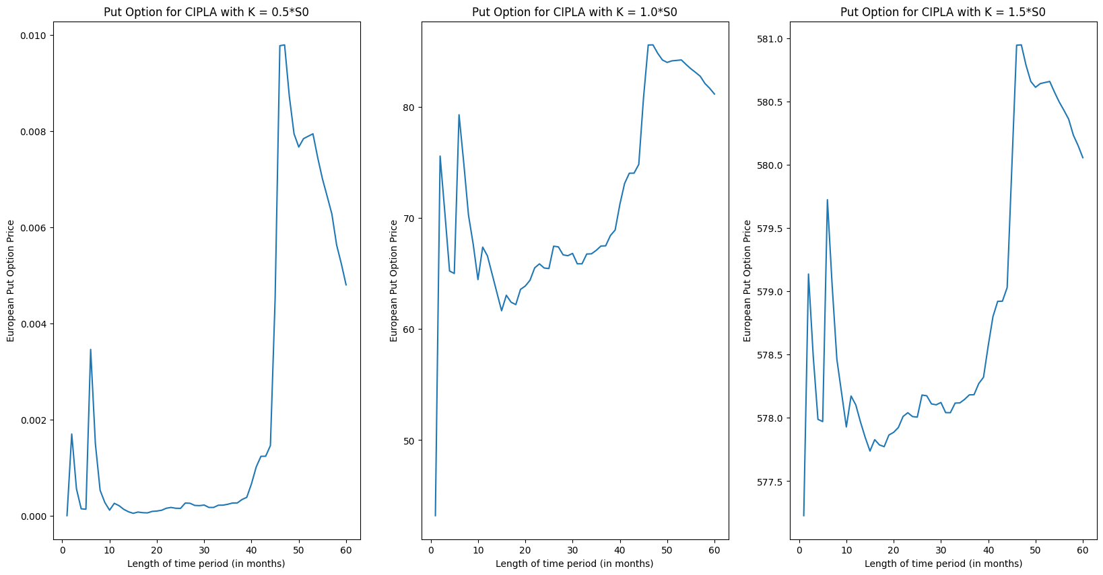

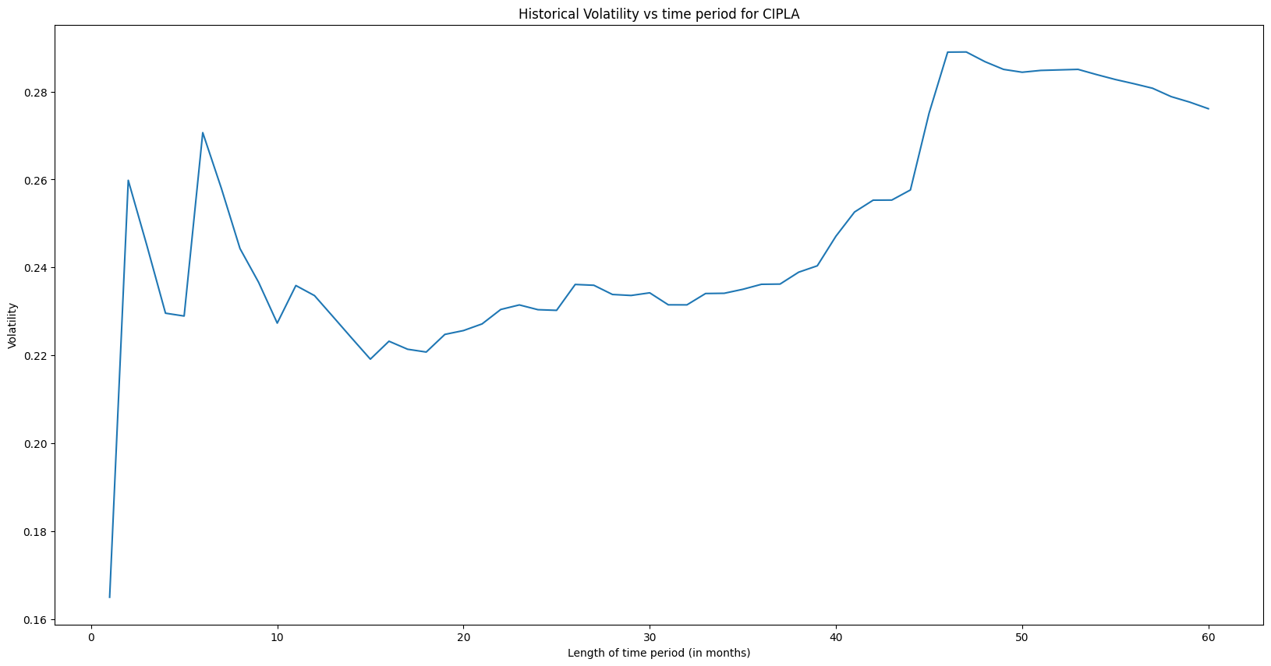

*********************** For stocks - AMBUJA CEMENT ***********************

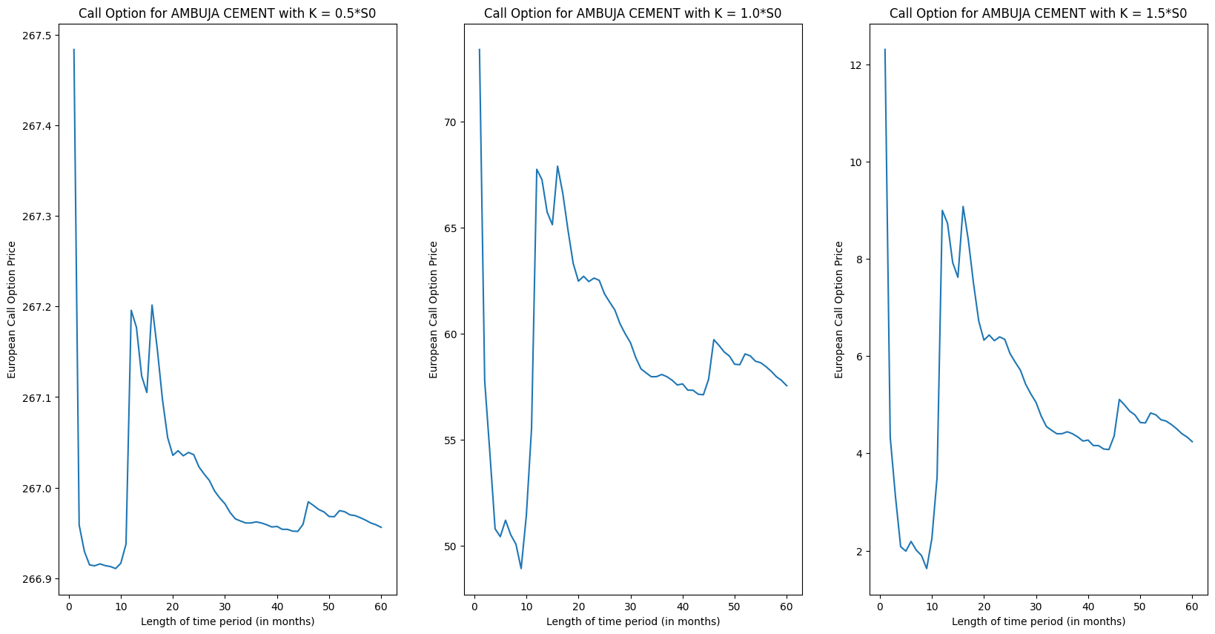

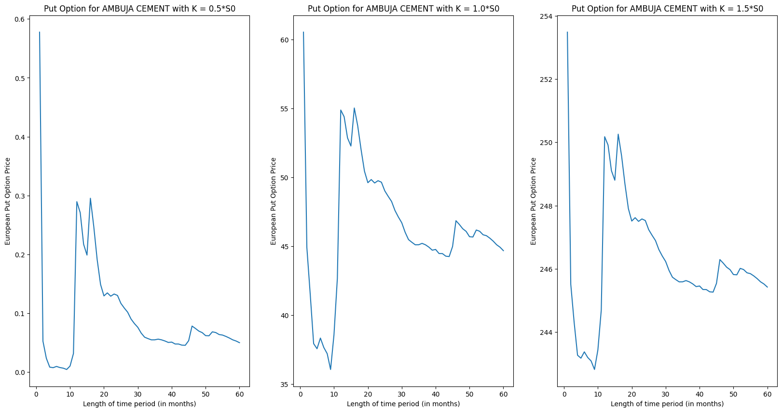

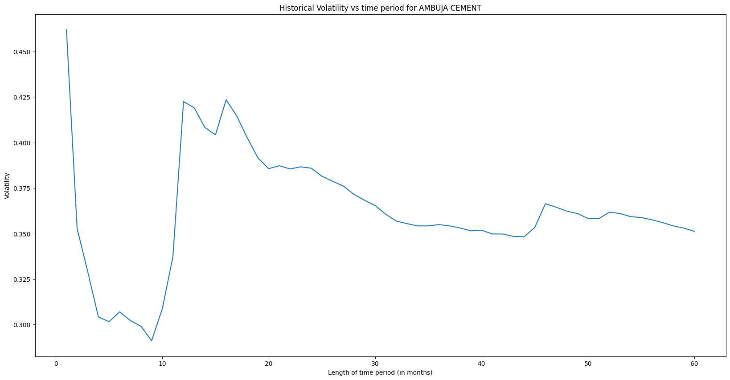

*********************** For stocks - GAIL ***********************

